M Y B E E P L A T F O R M
업무 스킬 설계서
D18 감사업무
업무코드 33건 · 스킬 설계 · 플로우차트 · 단계별 설명
구분 | 내용
문서번호 · 버전 · 작성일 | MB-SKL-2026-D18 · v1.4(설계안) · 2026-09-16
기준 | MyBee 설계지시문 v4.6 제4.9조(3층 구조) · 제4.10조(스킬 설계 절차) · 제6.10조(Trust Agent · VA · TA · 감사 PA 역할) · 제6.11조(착수 판정 — 판정 게이트 한 번 호출 · Trust Agent ⓐ 세션 · ⓑ 착수) · 제8.7조(판정 기준 보호) · 제7.5 · 7.6조 · 제7.7조(홍보·IR 이벤트 — 7.7.2 감사 PA 원천은 평가기가 만든다) · 제7.8조(감사 기동 — 7.8.5 기동 이벤트는 플랫폼 이벤트 평가기가 만든다 · 7.8.6 착수 처분은 감사 PA · 7.8.7 구분이 둘이면 두 감사 PA 에 각각) · 제9.5조
개정 v1.4 (전체 문서 정합성 3차 검증) | 전체 문서 정합성 3차 검증 정정 — 기준을 설계지시문 v4.6 으로 올렸다(18권이 v4.0 · v4.3 으로 갈려 있었다). 공통 장: 판정 게이트 한 번 호출과 Trust Agent 2단(ⓐ 세션 판정 · ⓑ 착수 판정, 6.11.1)을 도입 문단 · 역할 분담 표 · 착수 판정 행에, VA 가 보는 기간을 업무상 기간으로(6.6.3), 통합 쟁점 I-1 의 정본을 판정 기준 원장의 판으로(6.6.6 · 8.7.2), 감사 PA 가 원천인 홍보·IR 이벤트는 플랫폼 이벤트 평가기가 만든다(7.7.2 단서)를 2.1 · 업무코드 상자 · 완료 후 행에 반영했다. 스킬 단계 정정 — FL0018006 업무 통제 테스트 수행 2단계 알아 둘 점 「규칙은 VA 규칙 원장 하나만 쓴다. 감사가 복제하거나 수작업으로 재수행하지 않는다」→「규칙 정본은 판정 기준 원장의 판 하나(VA 규칙 표는 투영). 감사가 복제하거나 수작업으로 재수행하지 않는다」 ; FL0018027 상시 모니터링 실행 3단계 알아 둘 점 「직무분리·한도 규칙은 VA 규칙 원장을 읽기만 하고 복제하지 않는다. 입력 해시를 남긴다」→「직무분리·한도 규칙은 판정 기준 원장의 판을 읽기만 하고 복제하지 않는다. 입력 해시를 남긴다」 ; FL0018027 상시 모니터링 실행 담당자 유의 「직무분리·한도 규칙은 VA 규칙 원장 하나다. 모니터링은 그 판정 기록이 뚫린 흔적을 찾는다」→「직무분리·한도 규칙의 정본은 판정 기준 원장의 판 하나다. 모니터링은 그 판정 기록이 뚫린 흔적을 찾는다」 ; FL0018018 감사보고서 제출 7 · 8단계(IR 이벤트 조건 판정 · 홍보·IR 이벤트 발생) 삭제 — 완료 기록을 평가기가 평가한다(단계 8 → 6) ; FL0018021 내부회계관리제도 평가 보고 7 · 8단계(IR 이벤트 조건 판정 · 홍보·IR 이벤트 발생) 삭제 — 완료 기록을 평가기가 평가한다(단계 8 → 6) ; FL0018032 조사 결과 확정 7 · 8단계(IR 이벤트 조건 판정 · 홍보·IR 이벤트 발생) 삭제 — 완료 기록을 평가기가 평가한다(단계 8 → 6).
개정 v1.3 (v4.3 논리 모순 정정) | v4.3 논리 모순 정정 — 감사 기동 주체(7.8.5 · 7.8.6 · 7.8.7). 감사 기동 이벤트는 플랫폼 이벤트 평가기만 만들고, 피감 PA 는 만들지도 막지도 못한다(7.8.5 · 6.10 I-5). 착수 · 진행 감사건 병합 · 정기 감사 이월 · 기각 처분은 감사 PA 가 판정 기한 안에 한다(7.8.6). 감사 구분이 <업무 · 회계> 둘인 규칙은 평가기가 두 감사 PA 앞으로 각각 기동 이벤트를 만들고, 감사 PA 끼리 다른 감사의 착수를 요청하지 않는다(7.8.7). 기준을 설계지시문 v4.3 으로 올렸다. 스킬 단계 정정 — FL0018003 업무감사 착수 2단계 무엇을 하나 「감사 기동 규칙표로 감사 구분(업무)·범위·기한을 정한다. 자금·보안 사고·리콜·안전사고는 즉시, 대형 계약·프로젝트 종결은 정해진 기한」→「감사 기동 규칙표로 구분(업무)·범위·기한을 정한다. 자금·보안 사고·리콜·안전사고는 즉시, 대형 계약·프로젝트 종결은 정해진 기한. 업무감사 PA 는 그 감사건과 표본 · 증거를 공유할 뿐 착수를 요청하지 않는다」, 알아 둘 점 「회계 구분이 함께 나오면 회계감사 착수도 같은 근거 번호로 요청한다」→「회계 구분이 함께 나오는 규칙은 플랫폼 이벤트 평가기가 회계감사 PA 앞으로도 같은 근거 번호의 기동 이벤트를 따로 만든다(7.8.5 · 7.8.7)」 ; FL0018010 회계감사 착수 2단계 무엇을 하나 「감사 기동 규칙표로 구분(회계)·범위·기한을 정한다. 기말은 전 계정, 재고 실사·손상 같은 사건은 관련 계정만 범위로 잡는다」→「감사 기동 규칙표로 구분(회계)·범위·기한을 정한다. 기말은 전 계정, 재고 실사·손상 같은 사건은 관련 계정만 범위로 잡는다. 회계감사 PA 는 표본 · 증거를 공유할 뿐 착수를 요청하지 않는다」, 알아 둘 점 「차입·투자 집행처럼 업무 구분도 나오면 업무감사 착수도 같은 근거 번호로 요청한다」→「업무 구분이 함께 나오는 규칙은 평가기가 업무감사 PA 앞으로도 같은 근거 번호의 기동 이벤트를 만든다」.
개정 v1.2 (전체 문서 정합성 2차 검증) | 전체 문서 정합성 2차 검증(설계지시문 v3.9 대조)의 정정 — 기준을 설계지시문 v4.0 으로 올렸다(코드체계 v2.8 · 업무코드_스킬·로직도구_실행순서 v1.4). 공통 장 문구 정정: 제2장 도입 문단의 판 구분(v3.4 는 VA · TA · 감사 PA 역할 분담, Trust Agent · I-9 · I-10 · 판정 순서는 v3.8), 2.1 받는 쪽 행의 정식 업무명(FL0017003 미공개중요정보 보유자 등재) · 발신 PA 통지 · 분류 기한 초과 상신, 2.3 스킬 설계에 미치는 것(직무분리 · 금지 쌍은 VA 판정 결과 대조 · 판정 기준 작성 완료 기준 · 스킬 단계의 감사 직접 기동 금지), 1.2 LLM 판단 행의 4.10.8 표기를 18권에 통일, 3.2 골든셋 지표의 뜻 칸(판정 · LLM 판단 외 업무를 따로 셈), 개정 이력 행의 판 번호. 스킬 단계 정정 — FL0018003 업무감사 착수: 1단계 무엇을 하나 보완 (정정 사유: 감사 기동 이벤트를 다른 PA 가 보낸다고 적음(7.8.5 · I-5)) ; FL0018033 판정 재현 감사: 5단계 뒤 판단 아니오 처리 「일치로 기록하고 끝낸다」→「일치 기록 · 비율 보고 후 종료」 (정정 사유: 불일치가 없으면 결과 보고(8단계)를 건너뜀(6.11.5)). 영역 밖 · 단계 인계 연결을 산출물 표의 앞 · 다음 업무 칸에 설명(※)으로 적었다 — FL0018008 · FL0018033.
개정 v1.1 (설계지시문 v3.8) | 업무코드 1건 신설 — FL0018033 판정 재현 감사. 제2장 공통 규약의 역할 분담에 Trust Agent 행과 통합 쟁점 I-9 · I-10 을, 사건 기동 규칙에 판정 기준 보호 5건을 더했다(코드체계 v2.6 · DB 테이블설계서 v2.6).
읽는 사람 | 업무 담당자(흐름 이해) · 스킬 설계 검토자(설계 승인)
상태 | 설계안 — 업무를 실제로 수행해 본 검토자의 승인 전. 승인되면 스킬 단계 정의(mbcode.skill_step)로 등록한다

목차
목차를 갱신하려면 이 영역을 선택하고 F9 를 누르십시오.

제1장 이 문서를 읽는 법

1.1 업무코드마다 싣는 것
순서 | 내용 | 누가 주로 보나
기본 정보 · 꼭 알아야 할 점 | 업무코드 속성, 앞뒤 업무, 그 업무에서 담당자가 놓치기 쉬운 세 가지 | 업무 담당자
① 스킬 설계 | 업무를 실제 하는 순서, 단계마다의 실행 수단과 판정 사유, 업무코드 칸(대표 수단 · 멱등키 · 승인 결속 항목 등) | 스킬 설계 검토자
② 플로우차트 | 누가(사람 · 에이전트 · 도구 · 시스템 · 외부) 무엇을 어떤 순서로 하는지 가로줄(레인)로 그린 그림. 새 쪽에서 시작한다 | 업무 담당자
③ 단계별 설명 | 단계마다 무엇을 하나, 담당자가 할 일, 알아 둘 점 · 막히면. 판단 분기는 「판단」 행으로 넣는다 | 업무 담당자
홍보·IR 이벤트 · 감사 기동 표시(v3.4) | 그 업무를 마치면 홍보·IR PA 에 이벤트가 가는지, 업무감사 PA · 회계감사 PA 의 감사 기동 원천인지. 단계별 설명 끝에 「완료 후」 행으로 넣는다. 전사 규약은 제2장 | 업무 담당자 · 검토자

1.2 실행 수단 8종과 플로우차트 레인
수단 | 이름 | 하는 일 | 플로우차트 레인 | 맡기지 않는 것
T1 | 사람 작업 | 판단 · 결정 · 서명 · 물리 작업 | 업무 담당자 | 반복 계산 · 조회
T2 | 외부 연동 | 외부 기관 · 거래처 · 설비 호출. 부작용의 유일한 통로 | 외부 연동(TA) | 판단 · 계산
T3 | 전문 엔진 | 급여 · MRP · 통계 등 성숙한 엔진 | 도구 | 엔진 밖 규칙 하드코딩
T4 | 계산 도구 | 정확한 수치를 결정론적으로 계산 | 도구 | 해석 · 문장
T5 | 서식 생성 | 정해진 형식의 문서 · 파일 | 도구 | 수치 계산
T6 | 데이터 규칙 | 조건 → 결론을 표로 판정 | MyBee 시스템 | 자유 해석
T7 | LLM 판단 | 해석 · 요약 · 분류 제안 · 초안(전문가 의견은 EA 레인) | 담당 에이전트 / 전문가 에이전트 | 수치 산출 · 판정 확정 · 부작용 결정 · 규칙 · 사람 · 승인 대조 없이 외부로 나가는 산출(4.10.8)
T8 | 플랫폼 기본 | 조회 · 상태 전이 · 기록 · 알림 | MyBee 시스템 | 업무 판단

1.3 표와 그림의 표시
표시 | 뜻
CP (체크포인트) | 이 단계가 끝나면 기록을 남긴다. 여기서 멈춰도 권한 · 승인 · 입력 · 버전 · 상태를 다시 확인한 뒤 이어서 재개한다(지시문 7.6)
승인 | 승인 요청 시 값을 고정(스냅샷)하거나, 실행 직전에 승인된 값과 지금 값을 대조하는 단계(9.5)
부작용 — 없음 / 기록(멱등) / 되돌릴 수 없음 | 되돌릴 수 없음(빨간 굵은 테두리)은 이체 · 제출 · 발송처럼 할 때마다 효과가 쌓이는 외부 행위. 응답이 없으면 다시 보내지 않고 조회로 확인한다(7.5)
수치 | 금액 · 수량 · 비율 · 기한 등 수치를 만드는 단계. 반드시 등록된 도구가 계산한다(4.9.6)
멱등키 | 같은 업무 사건을 가리키는 키. 같은 요청이 여러 번 와도 결과는 한 번만 생긴다. 시각 · 실행 ID · 재시도 회차는 넣지 않는다
승인 결속 항목 · 허용 오차 | 승인 후 이 항목이 바뀌면 승인이 무효가 되어 다시 승인받는다. 허용 오차는 승인 시점 대비 누적으로 따진다
자율 수준 상한 | L1 건별 승인 후 실행 · L2 조건부 자동 · L3 자동 후 표본 감사. 실적으로만 올라가고 위험 치명은 L2 까지
골든셋 | 판정 품질을 재기 위해 사람이 정답을 확정한 평가 사례 모음(15.1)
판단 분기(마름모) | 「예」는 초록 화살표로 다음 단계, 「아니오」는 빨간 화살표로 처리 상자. 점선은 되돌아가거나 다른 업무를 기다리는 흐름

제2장 전사 공통 규약 — 홍보·IR 이벤트 · 감사 기동 · 역할 분담
설계지시문 v3.4 는 모든 업무 PA 에 공통으로 적용되는 세 규약을 정하였다. ① 모든 PA 는 프로젝트 수행 중 홍보 · IR 이 필요하다고 판단하면 홍보·IR PA 에 이벤트를 자동으로 보내고 자료를 함께 넘긴다(7.7). ② 업무감사 PA · 회계감사 PA 는 정기 · 사건 · 상시 세 경로로 다른 업무 PA 의 감사 착수를 판정한다(7.8). ③ VA · TA · 감사 PA 는 개입 시점과 쓰기 권한으로 역할을 가르고 겹치던 일을 하나로 합쳤다(6.10). v3.8 은 Trust Agent 를 에이전트 종류(TR)로 명시해 역할 분담에 더하고 통합 쟁점 I-9 · I-10 을 두었으며, 모든 착수를 사람 · IA → Trust Agent → VA → PA 순서로 판정하고 판정 기준은 판 승인 · 정책 묶음 게시로만 바꾸게 하였다(6.11 · 8.7). v4.3 은 Trust Agent 의 착수 판정과 VA 의 지시 자격 판정을 <판정 게이트> 한 번의 호출로 받아 판정 기록을 한 행으로 남기게 하고, Trust Agent 판정을 ⓐ 세션 판정(의도 해석 앞 — 신원 · 인증 강도 · 세션 위험 · 권한 조각)과 ⓑ 착수 판정(업무코드가 정해진 뒤 — 위험 등급 · 금액에 따른 추가 인증, 능력 토큰 발급) 두 단으로 나누었다(6.11.1). 이 장은 설계지시문 v4.6 기준으로 D18 감사업무 에 해당하는 부분을 모았다.

2.1 홍보·IR 이벤트 — 모든 PA 가 알린다
항목 | 규약 | 조항
언제 | 스킬을 마쳐 산출물이 확정된 때마다 PA 가 판정한다. 사람의 지시를 기다리지 않는다 | 7.7.1 · 7.7.2
무엇으로 판정 | 홍보·IR 이벤트 발생 규칙(원천 업무코드 · 조건 · 기준값, T6 데이터 규칙)을 먼저 평가하고, 맞으면 반드시 보낸다. 규칙에 없어도 PA 가 필요하다고 판단하면 판단 근거 문장을 붙여 보낸다. 규칙에 맞는데 보내지 않은 과업은 완료로 닫히지 않는다 | 7.7.2
무엇을 보내나 | 사건 요지(사실만) · 원천 사건 번호 · 자료 참조(원본 복사 없이 권한 상속) · 미공개중요정보 후보 여부. 개인정보 · 제보자 신원은 넣지 않는다 | 7.7.6
멱등키 | 테넌트 · 원천 업무코드 · 원천 사건 번호 · 이벤트 종류 — 재시도 · 재개 · 재승인으로 여러 번 판정되어도 한 번만 접수된다 | 7.7.5
보낸 PA 가 하지 않는 일 | 그 정보를 외부(언론 · 투자자 · 거래처 · SNS)로 내보내지 않는다. 외부 공개는 홍보·IR PA 가 공정공시 선행 확인 후 TA 로만 한다 | 7.7.4 · 3.3.3
받는 쪽 | FL0017025 홍보·IR 이벤트 접수·분류 → (후보이면) FL0017003 미공개중요정보 보유자 등재 먼저 → 공시 대상 판정(FL0017004) · 보도자료(FL0017015) · 사내 공지(FL0017021) · 해당 없음으로 분류, 사유 기록 → 발신 PA 에는 처리 경로와 완료 여부만 통지. 분류 기한을 넘긴 미분류 이벤트는 공시 책임자의 IA 에 올린다 | 7.7.6 · 7.7.7 · 7.7.8

D18 의 규칙상 원천 업무코드 3건:
감사 PA 는 홍보·IR 이벤트를 보내지 않는다(7.7.2 단서). 이 영역의 원천 업무는 스킬 안에 이벤트 조건 판정 · 발신 단계를 두지 않는다. 완료 기록을 남기면 플랫폼 이벤트 평가기가 발생 규칙으로 평가해 홍보·IR PA 앞으로 이벤트를 만들고, 감사 PA 는 이벤트가 만들어진 사실을 통지받지 않는다(3.3.7 · 6.10 I-5 준용). 감사 의견 · 발견사항이 피감 영역에 앞서 새지 않게 하려는 것이다.

원천 업무코드 | 업무명 | 영역 | 이벤트 종류 | 발생 조건(기준값은 데이터)
FL0018018 | 감사보고서 제출 | 감사업무 | 감사 결과 | 감사보고서의 비적정 의견
FL0018021 | 내부회계관리제도 평가 보고 | 감사업무 | 감사 결과 | 내부회계관리제도 중요한 취약점
FL0018032 | 조사 결과 확정 | 감사업무 | 법적 위험 | 횡령 · 배임 등 공시 대상 가능 금액 이상



2.2 감사 기동 — 업무감사 PA · 회계감사 PA 는 언제 다른 영역을 감사하나
경로 | 언제 | 누가 만드나 | 처리
정기 | 영역별 주기가 도래할 때(연간 감사 계획 · 감사위원회 승인) | 감사 PA 가 스스로 기동 | 착수(FL0018003 업무 · FL0018010 회계)
사건 | 감사 기동 규칙에 맞는 업무 완료 · 플랫폼 사건이 났을 때 | 플랫폼 이벤트 평가기(피감 PA 도 VA 도 아님) | 판정 기한 안에 착수 · 병합 · 이월 · 기각. 이월 · 기각은 사유 필수
상시 | 상시 모니터링 규칙이 이상 징후를 탐지했을 때 | 상시 모니터링(FL0018027) | 이상 징후 검토(FL0018028) → 필요 시 착수
위원회 | 감사위원회가 요청할 때 | 감사위원회 | 착수

기동 시점 원칙 — ① 결산 · 공시 수치는 확정 즉시 ② 되돌릴 수 없는 외부 행위(차입 · 투자 · 계약)는 실행 후(실행 전 통제는 VA · 승인의 몫, 감사는 실행을 막지 않는다) ③ 사고는 발생 즉시(증거 보전) ④ 자율 수준 · 모델 · 스킬 · 도구 · VA 규칙 변경은 관찰 기간 안 ⑤ 재고 실사처럼 재현할 수 없는 절차는 사전 입회(7.8.4).
이 영역이 감사를 수행한다. 연도마다 업무감사 프로젝트 · 회계감사 프로젝트를 하나씩 두고 각 PA 가 업무감사 PA · 회계감사 PA 다. 감사 PA 는 모든 원장을 읽되 감사 원장에만 쓴다. 기동 이벤트를 받으면 판정 기한 안에 처분하고, 기한을 넘긴 미처분 건은 감사위원회 보고 목록에 자동으로 오른다. 감사 영역은 스스로를 감사하지 않고 감사위원회가 연 1회 평가한다.

영역 | 업무영역 | 업무감사 주기 | 회계감사 주기 | 중점
D01 | HW개발업무 | 연 1회 | 연 1회(개발비 자산화) | 개발 게이트 · 과제 원가
D02 | FW개발업무 | 연 1회 | D01 과 함께 | 배포 · 서명키 통제
D03 | 응용SW개발업무 | 연 1회 | 연 1회(SW 자산화) | 자산 등재 · 라이선스 · 개인정보
D04 | 회계업무 | 반기 | 분기 검토 · 기말 감사 | 전표 승인 · 마감 통제 · 재무제표
D05 | 재무업무 | 반기 | 분기(잔액 조회) | 자금 집행 · 직무분리
D06 | 제조업무 | 연 1회 | 반기(재공 · 원가) | 실적 · 라인사이드 재고
D07 | 인사업무 | 연 1회 | 연 1회(퇴직급여) | 채용 · 평가 공정성 · 근로시간
D08 | 급여업무 | 반기 | 분기(인건비 · 원천세) | 급여 계산 · 이체
D09 | 제품개발품질업무 | 연 1회 | — | 인증 유지 · 개발 검증
D10 | 제품양산품질업무 | 연 1회 | 연 1회(품질비용 · 충당) | 부적합 · 리콜
D11 | 제품출하업무 | 연 1회 | 분기(매출 인식 기간 귀속) | 인도 확인
D12 | 프로젝트수행업무 | 반기 | 연 1회(프로젝트 원가 정산) | NVT 배정 · 토큰 한도
D13 | 총무업무 | 연 1회 | 연 1회(고정자산) | 계약 · 보안 · 준법 점검(2선)의 효과성
D14 | 영업업무 | 반기 | 분기(매출 · 채권) | 여신 · 가격 예외
D15 | 부품·반제품 구매업무 | 반기 | 분기(매입 · 3자 대사) | 공급사 선정 · 직무분리
D16 | 부품·반제품 출고업무 | 연 1회 | 기말(재고 실사 입회) | 재고 조정 · 폐기
D17 | 홍보·IR업무 | 연 1회 | 사건 기동(공시 수치) | 공정공시 · 미공개중요정보 통제
D18 | 감사업무 | 감사위원회 연 1회 평가 | — | 감사 영역은 스스로를 감사하지 않는다
전체 | 자율 L2 이상 업무코드 | 분기 | — | 에이전트 자동 판정 표본 감사(FL0018023) — 자율 수준 L2 이상 업무코드 전체

사건 기동 규칙 전체 47건:
원천 | 사건 | 조건 | 감사 | 기동 시점 | 기동되는 감사 업무
FL0004023 기간 마감 | 기간 마감 확정 | 분기 · 기말 | 회계 | 마감 확정 즉시 | FL0018010 회계감사 착수 · FL0018011 재무제표 분석적 검토
FL0004025 별도 재무제표 생성 | 별도 재무제표 확정 | 모든 건 | 회계 | 확정 즉시 | FL0018011 재무제표 분석적 검토 · FL0018013 회계 추정 · 판단 검토
FL0004029 연결 재무제표 생성 | 연결 재무제표 확정 | 모든 건 | 회계 | 확정 즉시 | FL0018011 재무제표 분석적 검토 · FL0018013 회계 추정 · 판단 검토
FL0004033 금융감독원 제출 | 금융감독원 제출 | 모든 건 | 회계 | 제출 후 — 공시 수치와 원장 대사 | FL0018012 계정 잔액 실증 절차
FL0017006 수시공시 제출 | 수시공시 제출 | 금액 · 수치가 포함된 공시 | 회계 | 제출 후 — 공시 수치 대사 | FL0018012 계정 잔액 실증 절차
FL0004018 충당부채 설정 | 충당부채 설정 | 중요성 기준 이상 | 회계 | 설정 즉시 | FL0018013 회계 추정 · 판단 검토
FL0013005 자산 손상 검토 | 자산 손상 검토 | 손상 인식 | 회계 | 인식 즉시 | FL0018013 회계 추정 · 판단 검토
FL0013004 자산 처분 | 자산 처분 | 처분 금액 기준 이상 | 회계 | 처분 후 | FL0018012 계정 잔액 실증 절차
FL0016012 재고 실사 실행 | 재고 실사 실행 | 기말 실사 | 회계 | 실사 일정에 맞춰 입회 | FL0018012 계정 잔액 실증 절차
FL0016014 재고 조정 | 재고 조정 | 조정액 기준 이상 또는 반복 | 회계 | 조정 후 | FL0018012 계정 잔액 실증 절차
FL0005015 차입 실행 | 차입 실행 | 금액 기준 이상 | 업무 · 회계 | 실행 후 | FL0018003 업무감사 착수 · FL0018012 계정 잔액 실증 절차
FL0005021 투자 집행 | 투자 집행 | 금액 기준 이상 | 업무 · 회계 | 집행 후 | FL0018003 업무감사 착수 · FL0018013 회계 추정 · 판단 검토
FL0014013 판매 계약 체결 | 판매 계약 체결 | 금액 기준 이상 또는 비표준 조건(수익 인식) | 업무 · 회계 | 체결 후 | FL0018003 업무감사 착수 · FL0018013 회계 추정 · 판단 검토
FL0012026 프로젝트 종결 | 프로젝트 종결 | 모든 개발 · 투자 유형 | 업무 · 회계 | 종결 후 — 성과 · 토큰 · 원가 정산 | FL0018003 업무감사 착수 · FL0018012 계정 잔액 실증 절차
FL0005026 자금 사고 대응 | 자금 사고 대응 | 모든 건 | 업무 | 발생 즉시 | FL0018003 업무감사 착수
FL0013019 보안 사고 대응 | 보안 사고 대응 | 모든 건 | 업무 | 발생 즉시 | FL0018003 업무감사 착수
FL0010019 리콜 판정 | 리콜 판정 | 모든 건 | 업무 · 회계 | 판정 즉시(회계는 충당부채) | FL0018003 업무감사 착수 · FL0018013 회계 추정 · 판단 검토
FL0007022 안전사고 보고 | 안전사고 보고 | 중대재해 해당 | 업무 | 보고 즉시 | FL0018003 업무감사 착수
FL0013007 계약 체결 | 계약 체결 | 금액 기준 이상 또는 특수관계자 | 업무 | 체결 후 | FL0018003 업무감사 착수
FL0015008 단가 계약 체결 | 단가 계약 체결 | 금액 기준 이상 또는 단일 공급사 | 업무 | 체결 후 | FL0018003 업무감사 착수
FL0017007 공정공시 선행 확인 | 공정공시 선행 확인 | 외부에 먼저 나간 중요정보 의심 | 업무 | 즉시 | FL0018003 업무감사 착수
FL0017020 위기 커뮤니케이션 판정 | 위기 커뮤니케이션 판정 | 위기 등급 높음 이상 | 업무 | 판정 후 | FL0018003 업무감사 착수
FL0018026 기한 초과 조치 집계 | 기한 초과 조치 집계 | 기한 초과 시정조치 | 업무 | 초과 확인 시 재점검 | FL0018003 업무감사 착수
플랫폼 · 모델 · 스킬 · 도구 교체 | model_change · 스킬 · 도구 버전 전환 | 판정 업무코드 | 업무 | 전환 후 관찰 기간 안 | FL0018023 에이전트 자동 판정 표본 감사
플랫폼 · 드리프트 | drift_observation 지속 이탈 | 자동 하향 발생 | 업무 | 하향 발생 시 | FL0018023 에이전트 자동 판정 표본 감사
플랫폼 · 비상 정지 | emergency_stop 발동 | 모든 건 | 업무 | 해제 전 | FL0018003 업무감사 착수
플랫폼 · 직무분리 예외 | 직무분리 예외 승인 | 모든 건 | 업무 | 예외 승인 시 | FL0018003 업무감사 착수
플랫폼 · 결과 불명 장기 미해소 | external_effect UNKNOWN | 승인된 기한 초과 | 업무 · 회계 | 기한 초과 시 | FL0018003 업무감사 착수 · FL0018012 계정 잔액 실증 절차
FL0012028 업무코드 제정 확정 | 업무코드 제정 확정 | 모든 건 | 업무 | 확정 후 관찰 기간 안 | FL0018003 업무감사 착수 · FL0018006 업무 통제 테스트 수행
FL0003030 스킬 검토·활성화 | 스킬 검토·활성화 | 판정 업무코드의 스킬 | 업무 | 활성화 후 관찰 기간 안 | FL0018023 에이전트 자동 판정 표본 감사
FL0003034 해석·판정 모델 교체 | 해석·판정 모델 교체 | 모든 건 | 업무 | 전환 후 관찰 기간 안 | FL0018023 에이전트 자동 판정 표본 감사
FL0013031 직무분리 규칙·권한 어휘 확정 | 직무분리 규칙·권한 어휘 확정 | 모든 건 | 업무 | 확정 후 | FL0018006 업무 통제 테스트 수행
FL0004042 법인세 신고 제출 | 법인세 신고 제출 | 모든 건 | 회계 | 제출 후 — 신고 수치와 원장 대사 | FL0018012 계정 잔액 실증 절차
FL0004039 부가세 신고 제출 | 부가세 신고 제출 | 모든 건 | 회계 | 제출 후 — 신고 수치와 원장 대사 | FL0018012 계정 잔액 실증 절차
FL0012041 자율 수준 상향 승인 | 자율 수준 상향 승인 | 모든 건 | 업무 | 상향 후 관찰 기간 안 | FL0018023 에이전트 자동 판정 표본 감사
FL0013034 VA 검증 규칙 제정 | VA 검증 규칙 제정 | 모든 건 | 업무 | 확정 후 관찰 기간 안 | FL0018006 업무 통제 테스트 수행
FL0004048 K-IFRS 판정 규칙 등재 | K-IFRS 판정 규칙 등재 | 모든 건 | 회계 | 활성화 후 | FL0018019 내부회계관리제도 설계 평가 · FL0018013 회계 추정 · 판단 검토
FL0004049 분개 규칙 확정 | 분개 규칙 확정 | 모든 건 | 회계 | 활성화 후 | FL0018019 내부회계관리제도 설계 평가
FL0004047 사내 회계규정 제정 | 사내 회계규정 제정 | 모든 건 | 회계 | 시행 전 | FL0018013 회계 추정 · 판단 검토
FL0012038 연봉 산식 제정 | 연봉 산식 제정 | 모든 건 | 업무 | 시행 전 | FL0018006 업무 통제 테스트 수행
FL0013033 외부실행 커넥터 등재 승인 | 외부실행 커넥터 등재 승인 | 비멱등 · 사람 확인 불필요 커넥터 | 업무 | 활성화 후 | FL0018006 업무 통제 테스트 수행
FL0013037 비상 정지 시험 실행 | 비상 정지 시험 실행 | 불합격 | 업무 | 불합격 시 | FL0018003 업무감사 착수
FL0013045 비상 접근 승인 | 비상 접근 승인 | 모든 건 | 업무 | 승인 즉시 | FL0018003 업무감사 착수
FL0013044 무결성 대조 점검 | 무결성 대조 점검 | MISMATCH · ANCHOR_UNREACHABLE | 업무 | 불일치 즉시 | FL0018003 업무감사 착수 · FL0018033 판정 재현 감사
FL0013042 정책 묶음 게시 | 정책 묶음 게시 | 위험 등급 C 기준을 담은 묶음 | 업무 | 게시 후 관찰 기간 안 | FL0018033 판정 재현 감사
FL0013040 인증 정책 제정 | 인증 정책 제정 | 모든 건 | 업무 | 게시 후 | FL0018006 업무 통제 테스트 수행
FL0003037 시스템 에이전트 등재 | 시스템 에이전트 등재 | TR · VA 등재 | 업무 | 등재 후 | FL0018006 업무 통제 테스트 수행

상시 모니터링 탐지(모든 영역):
탐지 | 조건 | 감사
예방 통제 우회 흔적 | VA 판정 기록 없이 실행된 지시 · 과업, VA 예외 승인 누적, VA 규칙 변경 직후 판정 변화 | 업무
직무분리 위반 의심 | 같은 사람 · 같은 에이전트 대리가 등록과 승인을 함께 한 전표 · 지급 | 업무 · 회계
분할 처리 | 승인 한도 바로 아래 금액으로 나눈 발주 · 지급 · 계약 | 업무
계좌 변경 직후 지급 | 거래처 계좌 변경 후 짧은 기간 안의 지급 | 업무 · 회계
반복 역분개 · 수정 | 같은 계정 · 거래처에 역분개가 반복 | 회계
재고 조정 반복 | 같은 품목 · 창고의 반복 조정 | 회계
비정상 시간 행위 | 영업시간 외 이체 · 권한 변경 | 업무
재승인 반복 | 같은 업무코드의 승인 무효화 · 재승인 급증 | 업무
에이전트 뒤집힘 급증 | 사람이 뒤집은 비율이 기준선 대비 급증 | 업무



2.3 Trust Agent · VA · TA · 업무감사 PA · 회계감사 PA 역할 분담
주체 | 개입 시점 | 무엇을 보는가 | 판단 | 쓰는 곳 | 통제 성격 | 하지 않는 일
Trust Agent | 실행 전 — 모든 주체(사람 · IA · PA · EA · TA)의 모든 업무 착수. ⓐ 세션 판정은 의도 해석 앞, ⓑ 착수 판정은 업무코드가 정해진 뒤 VA 와 한 번의 호출로(VA 보다 먼저) | 요청 주체의 신원 · 자격증명 · 기기 상태 · 세션 위험 · 요구 인증 강도 · 권한 조각 보유 | 결정론 규칙만(서명된 정책 묶음) · 판정 불가는 차단 | 접근 요청 판정 · 능력 토큰 | 1선 자동 예방 통제(착수 인증) | 지시 내용 · 금지쌍 · 직무분리를 보지 않는다. 판정 기준을 고치지 않는다. 판정받는 주체의 요청으로 판정을 건너뛰지 않는다
VA | 실행 전 — 지시가 수신자에게 전달되기 전, 모든 지시 | 지시의 자격: 능력 토큰의 범위 · 한도 · 협조 금지쌍 · 직무분리 · 업무상 기간(회계기간 · 계약 — 토큰 기한은 Trust Agent 가 정한다. 신원은 Trust Agent 토큰 서명으로만 확인) | 결정론 규칙만(서명된 정책 묶음) · 판정 불가는 차단 | VA 판정 기록 | 1선 자동 예방 통제 | 지시 내용의 옳고 그름을 보지 않는다. 사후 점검 · 감사를 하지 않는다. 신원을 다시 판정하지 않는다. 판정 기준을 고치지 않는다
TA | 실행 중 — 외부 행위가 나가는 순간 | 외부 호출 요청 · 응답 · 결과 불명 | 없음(판단하지 않는다) | 외부 부작용 · 멱등 기록 · 결과 확정 기록 | 부작용의 유일한 통로 | 보낼지 말지를 정하지 않는다. 결과를 해석하거나 장부와 대사하지 않는다
업무감사 PA | 실행 후 — 정기 주기 · 감사 기동 이벤트 · 상시 탐지 | 업무 프로세스 · 규정 준수 · 통제 효과성 · VA/TA 통제 자체 · 에이전트 자동 판정 | 도구 · 규칙으로 증거를 모으고 결론은 사람이 확정 | mbiaud(감사 원장)만 | 3선 독립 확인(적발 · 평가) | 실행을 막거나 피감 원장을 고치지 않는다. 경영 행위(승인 · 정지)를 하지 않는다
회계감사 PA | 실행 후 — 분기 · 기말 주기 · 결산 · 공시 · 중요 추정 이벤트 | 재무제표 · 계정 잔액 · 회계 추정 · 내부회계관리제도 | 도구로 계산 · 조회하고 의견은 사람이 확정 | mbiaud(감사 원장)만 | 3선 독립 확인(회계감사 의견) | 전표를 기표 · 수정하지 않는다. 1선 대사를 전건 다시 하지 않는다

번호 | 겹치던 일 | 통합 · 경계 | 관련 주체
I-1 | 직무분리 · 한도 규칙이 VA 와 상시 모니터링에 두 벌 | 규칙 정의는 판정 기준 원장의 판 하나다(VA 규칙 표는 그 판의 투영, 6.6.6 · 8.7.2). 상시 모니터링은 규칙을 복제하지 않고 VA 판정 기록 · 예외 승인 · 규칙 변경 이력을 읽어 예방 통제가 뚫린 흔적만 찾는다 | VA · 업무감사 PA
I-2 | 자동 승인 표본 사후 감사(9.4.3)와 에이전트 판정 표본 감사(FL0018023) | 사후 감사의 수행자는 업무감사 PA 하나. 재실행 일치율 · 드리프트(15.3.4 · 15.4)는 품질 운영의 측정 지표로 남고 감사는 이를 표본 선정 입력으로 쓴다 | 업무감사 PA · 품질 운영
I-3 | 외부 확인(조회서 · PBC · 감사보고서 제출)의 통로 | 외부로 나가는 것은 모두 TA 하나로 보낸다. 감사 전용 커넥터 · 수신함으로 회신이 피감 영역을 거치지 않게 한다. TA 의 결과 확정(전송 여부)과 회계감사의 조회(잔액 일치)는 서로 대체하지 않는다 | TA · 회계감사 PA
I-4 | 공시 수치 · 계정 대사를 1선과 회계감사가 각각 전건 수행 | 1선(D04 계정 대사 · 공시 자료 검증, D17 공시 작성)의 대사 증거를 재사용하고 회계감사는 표본 재수행만 한다 | D04 · D17 · 회계감사 PA
I-5 | 감사 기동 이벤트를 누가 만드는가 | VA 도 피감 PA 도 아닌 플랫폼 이벤트 평가기가 스킬 완료 기록을 감사 기동 규칙으로 평가해 만든다. 피감 PA 는 막거나 늦출 수 없고 알 필요도 없다 | 플랫폼 · 감사 PA
I-6 | 감사 PA 의 지시는 VA 를 거치는가 | 거친다. 자격 = 감사 권한. 피감 원장 쓰기 권한은 금지쌍으로 발급되지 않는다. VA 는 감사 내용을 보지 않는다 | VA · 감사 PA
I-7 | 감사 중 발견한 긴급 위험을 누가 멈추는가 | 감사 PA 는 직접 멈추지 않고 비상 정지 권한자에게 요청한다(17.1). 감사는 경영 행위를 하지 않는다 | 감사 PA · 정지 권한자
I-8 | 자동 통제(VA 규칙)의 통제 테스트 | 수작업 재수행 대신 VA 판정 기록 표본 + 규칙 버전 · 변경 이력 검토로 테스트한다. VA 규칙 변경은 감사 기동 사건이다 | VA · 업무감사 PA
I-9 | 신원 · 권한 판정이 Trust Agent 와 VA 에 두 벌 | Trust Agent 는 착수 주체와 그 상태(신원 · 인증 강도 · 세션 위험 · 권한 조각 보유)를 판정해 능력 토큰을 발급하고, VA 는 그 토큰으로 온 지시의 자격(범위 · 한도 · 금지쌍 · 직무분리 · 기간)만 본다. VA 는 신원을 다시 판정하지 않고 토큰 서명만 확인한다 | Trust Agent · VA
I-10 | 판정기가 자기 판정 기준을 고칠 수 있는가 | 고칠 수 없다. 기준은 소유 업무코드 → 판 승인(FL0013041) → 정책 묶음 게시(FL0013042)로만 바뀌고, 판정기는 서명 · 체인 · 외부 고정 대조가 맞는 묶음을 읽기만 한다. 판정이 기준대로였는지는 업무감사 PA 가 판정 재현(FL0018033)으로 확인한다 | Trust Agent · VA · D13 · 업무감사 PA

스킬 설계에 미치는 것 | 내용
T2 외부 연동 단계 | TA 가 수행하고 결과 확정(전송 여부)만 한다. 회신 내용의 판단 · 장부 대사는 그 업무의 다음 단계(또는 회계감사의 조회)가 한다
착수 판정 | 스킬 단계에 인증 · 신원 확인 단계를 두지 않는다. Trust Agent 가 의도 해석 앞에 ⓐ 세션 판정을, 업무코드가 정해진 뒤 ⓑ 착수 판정을 하고 VA 의 지시 자격 판정과 한 번의 호출로 받는다(판정 기록 한 행). 허용이면 ⓑ 에서 능력 토큰을 발급한다(6.11.1 · I-9)
권한 · 한도 · 직무분리 확인 | 스킬 단계에 규칙을 복제하지 않는다. 판정 기준 원장의 판이 정본이며 지시 전달 전에 VA 가 판정한다(I-1). 스킬 단계는 직무분리 · 협조 금지 쌍을 다시 판정하지 않고 VA 판정 결과가 통과인지 대조하거나, 업무 데이터 검사에 필요하면 게시된 직무분리 판을 읽어 대조한다(6.11.4 · 8.7.9)
판정 기준을 만드는 업무 | 현재 기준 표에 직접 쓰는 단계를 두지 않는다. 기준 새 판으로 등록해 판 승인(FL0013041) · 정책 묶음 게시(FL0013042)로 넘긴다(8.7 · I-10). 완료 기준은 <새 판이 판 원장에 등록되어 판 승인(FL0013041)에 넘어갔다> 형식이다(8.7.9)
감사 기동 | 스킬 단계에 감사를 기동 · 요청하는 단계를 두지 않는다. 완료 · 확정 기록을 남기면 플랫폼 이벤트 평가기가 감사 기동 규칙으로 평가해 기동한다(7.8.5 · I-5)
자동 승인의 사후 확인 | 스킬 안에 표본 감사 단계를 두지 않는다. 업무감사 PA 가 FL0018023 으로 분기마다 수행한다(I-2)
1선 대사 증거 | 대사 · 검증 단계의 결과와 증거를 남긴다. 회계감사는 이를 재사용하고 표본만 재수행한다(I-4)



제3장 D18 감사업무 개요

3.1 업무영역
구분 | 내용
정의 | 회사의 업무와 회계를 독립적으로 감사하고(업무감사 · 회계감사), 내부회계관리제도를 평가하며, 지적이 고쳐지는지 끝까지 보는 일
소유 원장 | 감사 조서 · 발견사항 · 감사보고서 · 시정조치 원장(피감 영역은 읽기만 한다)
경계 설계 | 상장회사의 내부감사는 이사의 직무 집행을 보는 업무감사와 재무제표를 보는 회계감사 두 축이다(상법 제412조 · 제415조의2 감사위원회). 두 축은 절차가 달라 착수 · 테스트 · 보고서 코드를 구분(업무 · 회계)으로 가른다. 준법 점검(2선, D13)과 달리 3선이며, 감사 원장은 이 영역만 쓴다. 감사 PA 는 모든 원장을 읽을 수 있으나 어떤 원장에도 쓰지 못한다 — 독립성을 권한 구조로 보장한다.
업무코드 | 33건

3.2 설계 결과 요약
수단 | 이름 | 대표 수단(설계) | 대표 수단(참고 분류) | 전체 단계 중 사용
T1 | 사람 작업 | 21 | 15 | 31
T2 | 외부 연동 | 1 | 3 | 5
T3 | 전문 엔진 | 2 | 1 | 6
T4 | 계산 도구 | 6 | 4 | 37
T5 | 서식 생성 | 0 | 0 | 8
T6 | 데이터 규칙 | 1 | 1 | 24
T7 | LLM 판단 | 0 | 3 | 29
T8 | 플랫폼 기본 | 2 | 6 | 84
합계 |  | 33 | 33 | 224

지표 | 건수 | 뜻
참고 분류와 대표 수단이 달라진 업무 | 10 | 이름으로 짐작한 분류가 절차를 적어 보니 달랐다
사람 결정이 필요한 업무 | 25 | 사람 작업(T1) 단계가 있다. 그 단계는 자율 수준 L1
되돌릴 수 없는 외부 행위가 있는 업무 | 5 | 결과 불명 시 재전송 금지 · 조회 확정
수치를 계산하는 단계가 있는 업무 | 26 | 해당 단계는 등록 도구가 계산
골든셋이 필요한 업무 | 26 | 골든셋 칸이 「필요」인 업무. 판정 전이 또는 LLM 판단 단계가 있는 업무 26건(15.1 필수)

3.3 업무코드 요약
업무코드 | 업무명 | 객체 × 전이 | 대표 | 사용 수단 | 사람 결정 | 외부 행위 | 참고 → 설계
FL0018001 | 감사 대상 위험 평가 | 감사대상 × 판정 | T4 | T4 T6 T7 T8 |  |  | 같음
FL0018002 | 연간 감사 계획 승인 | 감사계획 × 승인 | T1 | T1 T4 T5 T7 T8 | 예 |  | T8 → T1
FL0018003 | 업무감사 착수 | 감사건 × 등록 | T8 | T1 T6 T7 T8 | 예 |  | 같음
FL0018004 | 감사 자료 요청 등록 | 감사자료요청 × 등록 | T8 | T4 T6 T8 |  |  | 같음
FL0018005 | 감사 표본 추출 | 감사표본 × 집계 | T4 | T4 T7 T8 |  |  | 같음
FL0018006 | 업무 통제 테스트 수행 | 감사절차 × 실행 | T1 | T1 T4 T6 T7 T8 | 예 |  | 같음
FL0018007 | 감사 조서 작성 | 감사조서 × 기록 | T1 | T1 T6 T7 T8 | 예 |  | T7 → T1
FL0018008 | 감사 발견사항 판정 | 발견사항 × 판정 | T1 | T1 T4 T6 T7 T8 | 예 |  | 같음
FL0018009 | 업무감사 보고서 확정 | 감사보고서 × 확정 | T1 | T1 T3 T4 T5 T7 T8 | 예 |  | 같음
FL0018010 | 회계감사 착수 | 감사건 × 등록 | T4 | T1 T4 T6 T7 T8 | 예 |  | T8 → T4
FL0018011 | 재무제표 분석적 검토 | 재무제표감사 × 검토 | T4 | T3 T4 T6 T7 T8 |  |  | 같음
FL0018012 | 계정 잔액 실증 절차 | 감사절차 × 실행 | T1 | T1 T2 T3 T4 T5 T7 T8 | 예 | 있음 | 같음
FL0018013 | 회계 추정 · 판단 검토 | 회계추정 × 검토 | T1 | T1 T4 T6 T7 T8 | 예 |  | T7 → T1
FL0018014 | 외부감사인 선임 평가 | 외부감사인 × 판정 | T1 | T1 T2 T4 T5 T7 T8 | 예 | 있음 | 같음
FL0018015 | 외부감사인 자료 제공 | 외부감사요청 × 실행 | T3 | T2 T3 T6 T8 |  | 있음 | T2 → T3
FL0018016 | 외부감사인 협의 | 외부감사인 × 실행 | T1 | T1 T4 T7 T8 | 예 |  | 같음
FL0018017 | 회계감사 보고서 확정 | 감사보고서 × 확정 | T1 | T1 T3 T4 T5 T7 T8 | 예 |  | 같음
FL0018018 | 감사보고서 제출 | 감사보고서 × 제출 | T2 | T1 T2 T4 T8 | 예 | 있음 | 같음
FL0018019 | 내부회계관리제도 설계 평가 | 내부통제 × 판정 | T1 | T1 T4 T6 T7 T8 | 예 |  | 같음
FL0018020 | 내부회계관리제도 운영 평가 | 내부통제 × 판정 | T1 | T1 T4 T7 T8 | 예 |  | 같음
FL0018021 | 내부회계관리제도 평가 보고 | 내부통제 × 제출 | T1 | T1 T2 T5 T8 | 예 | 있음 | T2 → T1
FL0018022 | 감사위원회 보고 | 감사위원회 × 실행 | T1 | T1 T5 T7 T8 | 예 |  | 같음
FL0018023 | 에이전트 자동 판정 표본 감사 | 에이전트판정 × 판정 | T1 | T1 T4 T6 T7 T8 | 예 |  | 같음
FL0018024 | 시정조치 계획 등록 | 시정조치 × 등록 | T1 | T1 T4 T6 T8 | 예 |  | T8 → T1
FL0018025 | 시정조치 이행 확인 | 시정조치 × 판정 | T1 | T1 T4 T7 T8 | 예 |  | 같음
FL0018026 | 기한 초과 조치 집계 | 시정조치 × 집계 | T4 | T4 T5 T6 T8 |  |  | 같음
FL0018027 | 상시 모니터링 실행 | 모니터링 × 실행 | T4 | T4 T6 T8 |  |  | T6 → T4
FL0018028 | 이상 징후 검토 | 모니터링 × 검토 | T1 | T1 T6 T7 T8 | 예 |  | T7 → T1
FL0018029 | 제보 접수 | 제보 × 등록 | T6 | T6 T7 T8 |  |  | T8 → T6
FL0018030 | 조사 착수 판정 | 제보 × 판정 | T1 | T1 T6 T7 T8 | 예 |  | 같음
FL0018031 | 부정 조사 실행 | 조사건 × 실행 | T1 | T1 T4 T7 T8 | 예 |  | 같음
FL0018032 | 조사 결과 확정 | 조사건 × 확정 | T1 | T1 T4 T7 T8 | 예 |  | 같음
FL0018033 | 판정 재현 감사 | 판정재현 × 판정 | T3 | T1 T3 T4 T6 T7 T8 | 예 |  | 같음

제4장 업무별 스킬 설계 · 플로우차트 · 단계별 설명
D18 의 업무코드 33건을 코드 순서로 싣는다. 각 업무는 새 페이지에서 시작한다.

FL0018001 감사 대상 위험 평가
업무코드 | 객체 × 전이 | 반복 | 승인 | 위험 | 표준시간 · 난이도 · 토큰 | 자동화 | 전문가 에이전트
FL0018001 | 감사대상 × 판정 | 정기 | 조건부 | 높음 | 16h · 2.0 · 80 | 반자동 | 감사

산출물 | 완료 기준 | 앞 업무 | 다음 업무
영역 · 프로세스 · 계정별 위험 점수와 감사 우선순위 | 업무 · 회계 두 축의 위험 평가 근거가 기록되었다 | — | FL0018002 연간 감사 계획 승인

담당자가 꼭 알아야 할 점
① 위험 점수는 AI 가 아니라 감사 분석 도구가 가중치표로 계산한다
② 업무감사와 회계감사는 서로 다른 지표로 점수를 낸다. 한쪽 점수로 다른 쪽을 대신하지 않는다
③ 사람이 점수를 조정하면 사유를 남기고 감사책임자 승인을 받아야 한다

① 스킬 설계
절차(사람 말로) 감사 유니버스(영역·프로세스·계정)와 위험 지표를 읽기 전용으로 모은다 → 업무 축은 프로세스별 거래 규모·예외율·전기 지적·변경으로 위험 점수를 계산한다 → 회계 축은 계정별 중요성 대비 잔액·변동률·추정 개입·수기 전표 비율로 점수를 계산한다 → 감사 전문가가 빠진 위험을 의견으로 낸다 → 점수 구간표로 우선순위와 정기 감사 주기를 판정한다 → 가중치·점수를 고정해 평가를 기록하고 조정이 있으면 감사책임자 승인을 받는다

No | 단계 | 무엇을 하나 | 수단 | 판정 사유(결정 사다리) | 도구 | 부작용 | CP | 승인 | 수치
1 | 감사 유니버스·지표 조회 | 영역·프로세스·계정 목록과 전기 발견사항, 미이행 시정조치, 상시 모니터링 탐지 건수, 조직·시스템 변경 기록을 읽기 전용으로 불러온다 | T8 플랫폼 기본 | ② 조회는 플랫폼 기본 | — | 없음
2 | 업무 축 위험 점수 | 프로세스별 거래 규모·통제 예외율·전기 지적 등급·조직·시스템 변경 여부에 가중치를 곱해 고유·통제 위험 점수를 계산한다 | T4 계산 도구 | ⑦ 점수가 우선순위를 정한다 · TL-20 재사용 | TL-20 | 없음 |  |  | ●
3 | 회계 축 위험 점수 | 계정별 잔액의 전사 중요성 대비 배수, 전기 대비 변동률, 추정 개입 여부, 수기 전표 비율로 계정 위험 점수를 계산한다 | T4 계산 도구 | ⑦ 정확한 수치가 산출물 · TL-20 재사용 | TL-20 | 없음 |  |  | ●
4 | 누락 위험 의견 | 감사 전문가가 업계 부정 사례·규제 변화·신규 사업을 기준으로 빠진 위험 영역과 가중치 조정 의견을 낸다 | T7 LLM 판단 | ④ 해석이 본질이고 점수는 도구가 다시 계산한다 | — | 없음
5 | 우선순위·주기 판정 | 점수 구간표로 상·중·하 등급과 정기 주기(회계 분기 검토·기말 감사, 업무 고위험 연 1회 이상)를 정하고 수동 조정 여부로 승인 경로를 가른다 | T6 데이터 규칙 | ③ 구간 → 등급·주기를 표로 적을 수 있다 | — | 없음
6 | 평가 고정·기록 | 가중치표 버전·영역별 점수·등급·주기·근거를 스냅샷으로 고정해 기록하고 연간 계획 승인 업무로 넘긴다 | T8 플랫폼 기본 | ② 기록·상태 전이와 스냅샷 고정 | — | 기록(멱등) |  | ●

업무코드 칸(단계에서 도출) | 설계 결과
대표 수단 | T4 계산 도구 — 감사 우선순위와 주기는 2·3단계에서 계산한 위험 점수가 정한다
사용 수단 집합 | T4 계산 도구 · T6 데이터 규칙 · T7 LLM 판단 · T8 플랫폼 기본
사람 결정 필요 | 아니오
멱등키 | 테넌트 · 감사연도 · 평가차수
승인 결속 항목 | 가중치표 버전 · 영역별 위험 점수 · 우선순위 등급 · 정기 감사 주기 · 평가 기준일
허용 오차(누적) | 없음(가중치·점수·등급이 바뀌면 재승인)
승인 유효기한 | 해당 감사연도 계획 승인 전까지
재개 허용 기한 | 감사연도 계획 승인 전까지 자동 재개. 넘으면 감사책임자가 평가 기준일을 다시 정한다
골든셋 | 필요 — 과거 위험 평가 3개년과 실제 지적 결과 대조(고위험 누락 사례 10건 포함)
자율 수준 상한 | L2
참고 분류와의 차이 | 같음

② 플로우차트 — FL0018001 감사 대상 위험 평가
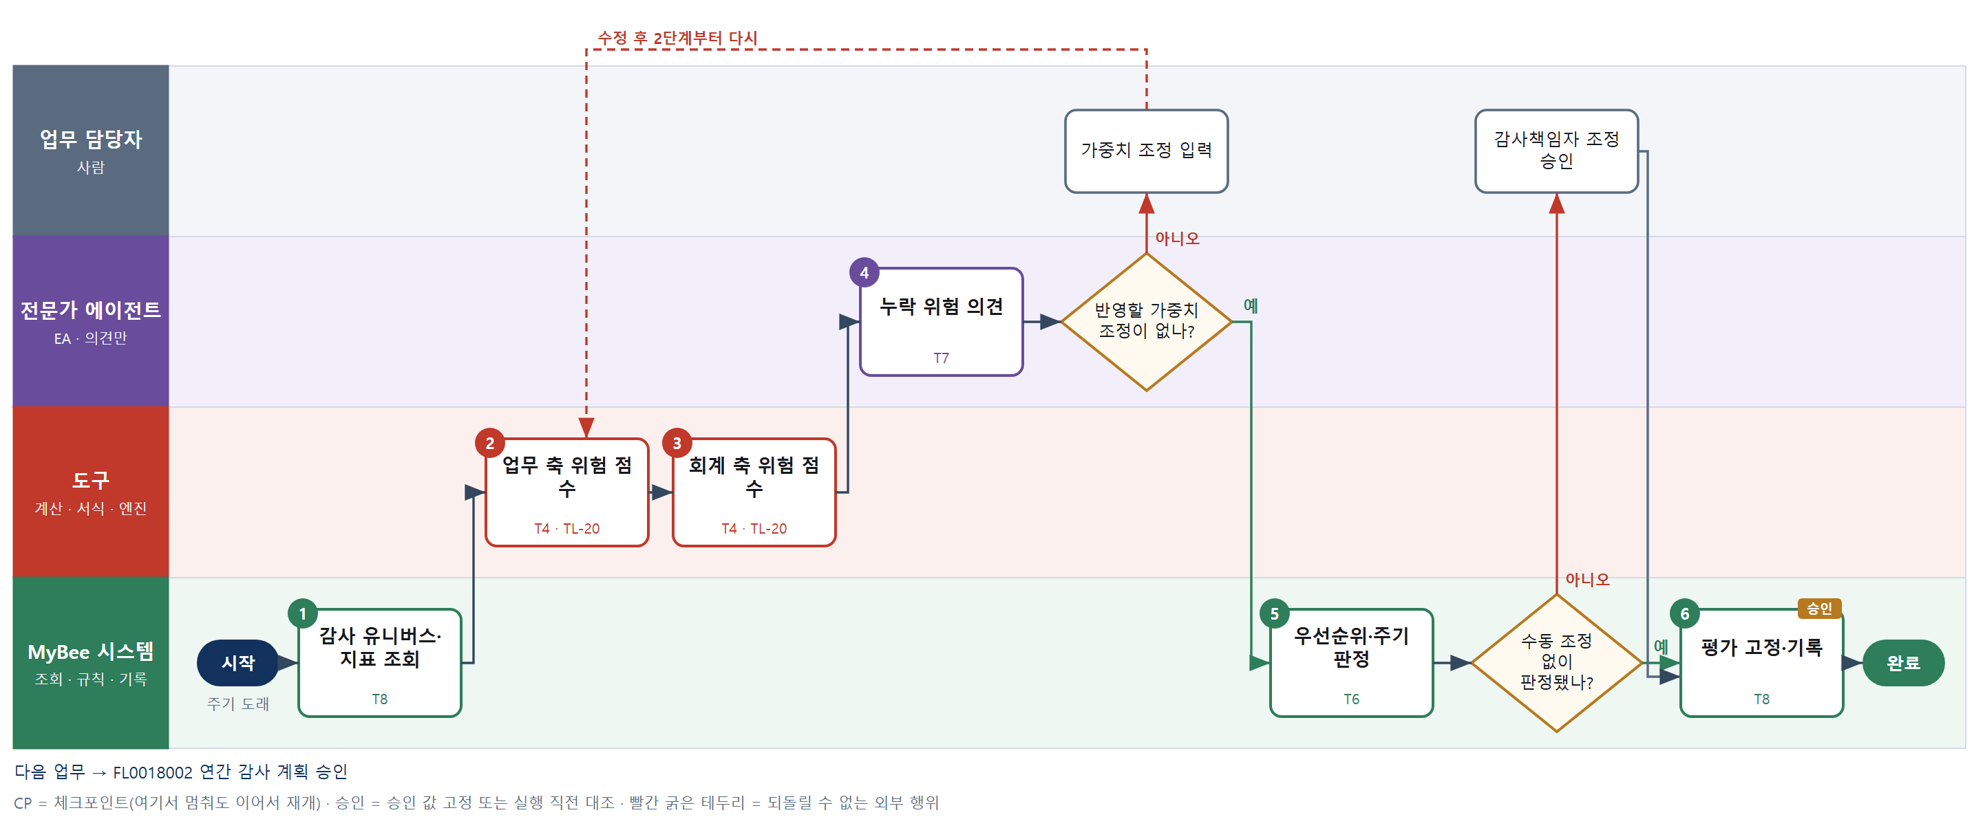

③ 단계별 설명
단계 | 누가 | 무엇을 하나 | 담당자가 할 일 | 알아 둘 점 · 막히면
1 | MyBee 시스템 | 영역·프로세스·계정 목록과 전기 발견사항, 미이행 시정조치, 상시 모니터링 탐지 건수, 조직·시스템 변경 기록을 읽기 전용으로 불러온다 | 평가 기준일과 대상 영역 범위를 확인한다 | 감사 PA 는 모든 원장을 읽기만 한다. 피감 영역에는 조회 사실을 알리지 않는다
2 | 도구 TL-20 | 프로세스별 거래 규모·통제 예외율·전기 지적 등급·조직·시스템 변경 여부에 가중치를 곱해 고유·통제 위험 점수를 계산한다 | 없음 | 가중치표 버전을 함께 기록한다. 가중치를 바꾸면 전 영역을 다시 계산한다
3 | 도구 TL-20 | 계정별 잔액의 전사 중요성 대비 배수, 전기 대비 변동률, 추정 개입 여부, 수기 전표 비율로 계정 위험 점수를 계산한다 | 없음 | 가결산 수치로 계산했으면 확정 재무제표가 나온 뒤 다시 계산한다
4 | 전문가 에이전트 | 감사 전문가가 업계 부정 사례·규제 변화·신규 사업을 기준으로 빠진 위험 영역과 가중치 조정 의견을 낸다 | 의견을 읽고 반영할 가중치를 고른다 | 의견은 점수를 바꾸지 않는다. 반영하면 2단계부터 다시 계산한다
판단 | 전문가 에이전트 | 반영할 가중치 조정이 없나? — 예: 다음으로 / 아니오: 가중치 조정 입력 → 2단계부터 다시 | 가중치 조정 입력 | 아니오일 때 처리 주체: 사람 작업
5 | MyBee 시스템(규칙) | 점수 구간표로 상·중·하 등급과 정기 주기(회계 분기 검토·기말 감사, 업무 고위험 연 1회 이상)를 정하고 수동 조정 여부로 승인 경로를 가른다 | 없음 | 점수를 사람이 조정한 영역이 있으면 감사책임자 승인 경로로 간다
판단 | MyBee 시스템(규칙) | 수동 조정 없이 판정됐나? — 예: 다음으로 / 아니오: 감사책임자 조정 승인 → 처리 후 다음 단계로 계속 | 감사책임자 조정 승인 | 아니오일 때 처리 주체: 사람 작업
6 | MyBee 시스템 | 가중치표 버전·영역별 점수·등급·주기·근거를 스냅샷으로 고정해 기록하고 연간 계획 승인 업무로 넘긴다 | 조정이 있었으면 승인 결과를 기다린다 | 기록 후 점수나 등급을 바꾸면 스냅샷을 새로 만들고 다시 승인받는다
완료 후 | 담당 에이전트(PA) | 규칙상 원천은 아니지만 홍보 · IR 이 필요하다고 판단되면 판단 근거 문장을 붙여 홍보·IR PA 에 이벤트를 보낸다(지시문 7.7.2) | 알릴 만한 일이면 PA 에 말한다 | 외부 공개는 홍보·IR PA 만 한다

FL0018002 연간 감사 계획 승인
업무코드 | 객체 × 전이 | 반복 | 승인 | 위험 | 표준시간 · 난이도 · 토큰 | 자동화 | 전문가 에이전트
FL0018002 | 감사계획 × 승인 | 정기 | 사람 | 높음 | 2h · 2.0 · 10 | 보조 | 감사

산출물 | 완료 기준 | 앞 업무 | 다음 업무
업무감사 · 회계감사 연간 계획의 감사위원회 승인 | 감사위원회 의결이 기록되었다 | FL0018001 감사 대상 위험 평가 | FL0018003 업무감사 착수, FL0018010 회계감사 착수

담당자가 꼭 알아야 할 점
① 영역별 정기 감사 주기표가 결속 항목이다. 주기표를 바꾸면 다시 의결받아야 한다
② 사건으로 기동되는 감사를 위해 예비 인일을 남겨 둔다
③ 인일·일정은 AI 가 아니라 일정 계산 도구가 계산한다

① 스킬 설계
절차(사람 말로) 위험 평가 결과와 감사 인력·가용 인일, 결산·내부회계 평가 법정 일정을 불러온다 → 대상별 표준 소요 인일로 영역별 정기 감사 주기표와 연간 일정을 계산한다 → 감사 전문가가 두 축 균형과 법정 업무 누락을 점검한다 → 계획서와 감사위원회 안건을 만든다 → 대상·주기표·일정·인일을 고정해 상정한다 → 감사위원회가 의결한다 → 의결을 기록하고 계획을 확정한다

No | 단계 | 무엇을 하나 | 수단 | 판정 사유(결정 사다리) | 도구 | 부작용 | CP | 승인 | 수치
1 | 위험 평가·자원 조회 | 위험 평가 결과·등급, 감사 인력과 가용 인일, 전기 계획 이행률, 결산 감사·내부회계 평가·외부감사인 일정을 불러온다 | T8 플랫폼 기본 | ② 조회는 플랫폼 기본 | — | 없음
2 | 주기표·인일 배분 계산 | 등급별 주기에 따라 영역별 정기 감사 주기표를 만들고, 대상별 표준 소요 인일을 합산해 월별 일정과 가용 인일 대비 부족분을 계산한다 | T4 계산 도구 | ⑦ 일정·인일은 정확한 수치 · TL-19 재사용 | TL-19 | 없음 |  |  | ●
3 | 계획 적정성 의견 | 감사 전문가가 업무감사·회계감사 균형, 법정 업무 누락, 고위험 영역 제외 사유, 사건 기동 여유 인일을 점검해 의견을 낸다 | T7 LLM 판단 | ④ 해석이 본질이고 위원회가 의결한다 | — | 없음
4 | 계획서·안건 생성 | 주기표·일정·인일·예산 수치를 그대로 채워 연간 감사 계획서와 감사위원회 안건 문서를 만든다 | T5 서식 생성 | ⑤ 서식 도구 사용 · 수치는 2단계 결과를 받는다 | TL-11 | 기록(멱등)
5 | 안건 고정·상정 | 감사 대상 목록·영역별 정기 감사 주기표·일정·배분 인일·예산을 고정하고 감사위원회 일정에 상정한다 | T8 플랫폼 기본 | ② 상태 전이와 승인 스냅샷 고정 | — | 기록(멱등) | ● | ●
6 | 감사위원회 의결 | 감사위원회가 계획을 심의하고 원안 또는 수정 의결한다 | T1 사람 작업 | ⑧ 감사 계획은 위원회의 책임 결정 | — | 없음
7 | 의결 기록·계획 확정 | 의결 내용과 승인 스냅샷을 대조한 뒤 연간 계획을 확정하고 정기 감사 기동 일정을 등록한다 | T8 플랫폼 기본 | ② 기록·상태 전이는 플랫폼 기본 | — | 기록(멱등) |  | ●

업무코드 칸(단계에서 도출) | 설계 결과
대표 수단 | T1 사람 작업 — 계획의 효력은 감사위원회 의결로 생긴다. 계산과 안건은 의결을 돕는다
사용 수단 집합 | T1 사람 작업 · T4 계산 도구 · T5 서식 생성 · T7 LLM 판단 · T8 플랫폼 기본
사람 결정 필요 | 예 — 사람 작업 단계는 자율 수준 L1
멱등키 | 테넌트 · 감사연도 · 계획 개정차수
승인 결속 항목 | 감사 대상 목록 · 영역별 정기 감사 주기표 · 감사 일정 · 배분 인일 · 감사 예산
허용 오차(누적) | 분기 안의 일정 이동은 재의결 없음. 대상·주기표 변경은 재의결
승인 유효기한 | 해당 감사연도 말까지
재개 허용 기한 | 위원회 개최일까지 자동 재개. 넘으면 다음 위원회에 다시 상정한다
골든셋 | 필요 — 과거 연간 계획 3개년(법정 업무 누락·고위험 제외 사례 5건 포함)
자율 수준 상한 | L2
참고 분류와의 차이 | 참고 분류 T8 → 설계 T1. 등록은 결과 기록일 뿐이고 계획의 효력은 감사위원회 의결이 정한다

② 플로우차트 — FL0018002 연간 감사 계획 승인
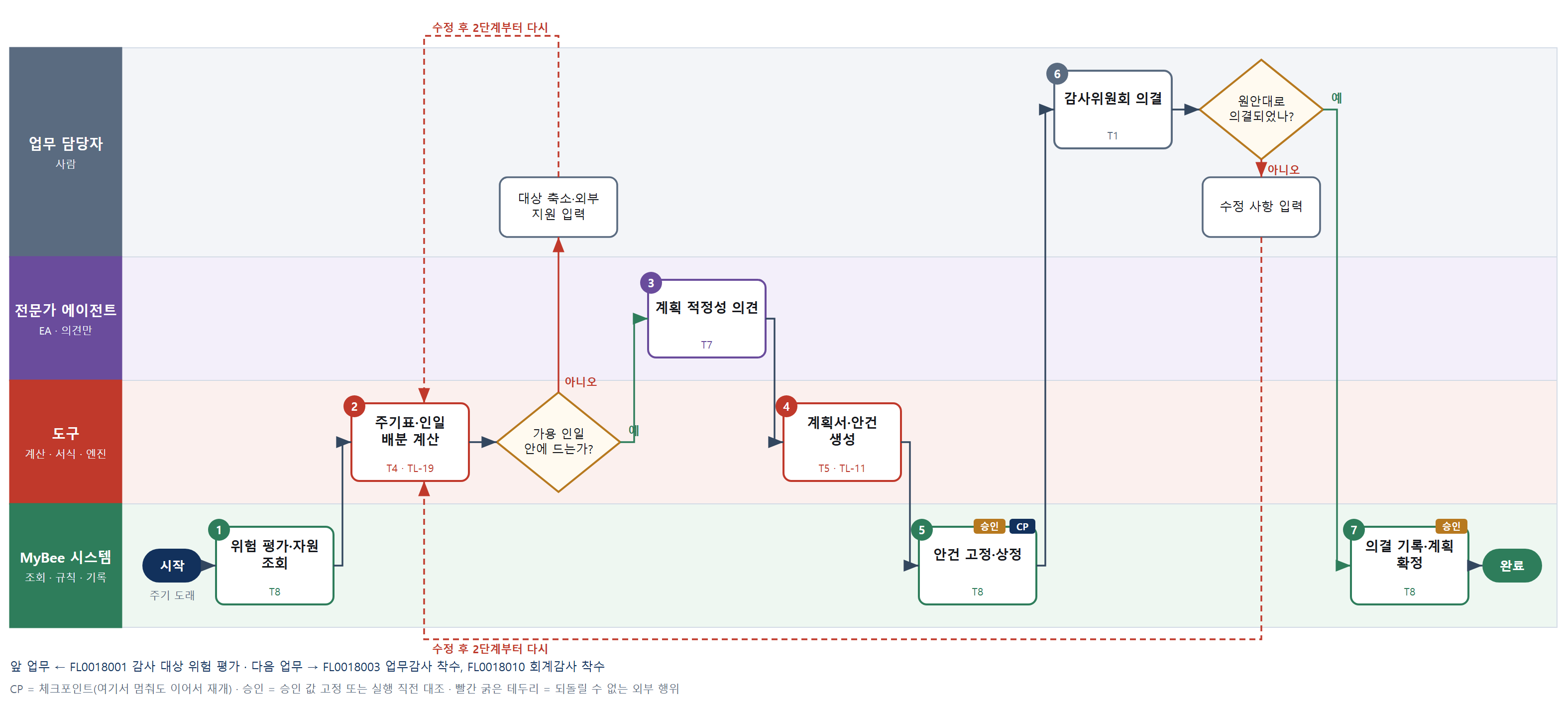

③ 단계별 설명
단계 | 누가 | 무엇을 하나 | 담당자가 할 일 | 알아 둘 점 · 막히면
1 | MyBee 시스템 | 위험 평가 결과·등급, 감사 인력과 가용 인일, 전기 계획 이행률, 결산 감사·내부회계 평가·외부감사인 일정을 불러온다 | 휴가·교육으로 빠지는 인일을 입력한다 | 위험 평가가 승인되지 않았으면 위험 평가 업무를 먼저 요청한다
2 | 도구 TL-19 | 등급별 주기에 따라 영역별 정기 감사 주기표를 만들고, 대상별 표준 소요 인일을 합산해 월별 일정과 가용 인일 대비 부족분을 계산한다 | 없음 | 결산 감사·내부회계 평가처럼 법정 기한이 있는 일정을 먼저 배치한다
판단 | 도구 TL-19 | 가용 인일 안에 드는가? — 예: 다음으로 / 아니오: 대상 축소·외부 지원 입력 → 2단계부터 다시 | 대상 축소·외부 지원 입력 | 아니오일 때 처리 주체: 사람 작업
3 | 전문가 에이전트 | 감사 전문가가 업무감사·회계감사 균형, 법정 업무 누락, 고위험 영역 제외 사유, 사건 기동 여유 인일을 점검해 의견을 낸다 | 의견 중 반영할 항목을 고른다 | 사건 기동 감사용 예비 인일이 없으면 표시한다
4 | 도구 TL-11 | 주기표·일정·인일·예산 수치를 그대로 채워 연간 감사 계획서와 감사위원회 안건 문서를 만든다 | 안건 문서를 열어 확인한다 | 고칠 곳이 있으면 수정 내용을 입력하고 2단계부터 다시 계산한다
5 | MyBee 시스템 | 감사 대상 목록·영역별 정기 감사 주기표·일정·배분 인일·예산을 고정하고 감사위원회 일정에 상정한다 | 위원회 개최일을 확인한다 | 상정 뒤 대상이나 주기표를 바꾸면 스냅샷을 새로 만든다
6 | 업무 담당자 | 감사위원회가 계획을 심의하고 원안 또는 수정 의결한다 | 질의에 답하고 의결 내용을 입력한다 | 수정 의결이면 수정 내용을 적고 2단계부터 다시 계산한다
판단 | 업무 담당자 | 원안대로 의결되었나? — 예: 다음으로 / 아니오: 수정 사항 입력 → 2단계부터 다시 | 수정 사항 입력 | 아니오일 때 처리 주체: 사람 작업
7 | MyBee 시스템 | 의결 내용과 승인 스냅샷을 대조한 뒤 연간 계획을 확정하고 정기 감사 기동 일정을 등록한다 | 없음 | 확정된 주기표가 업무감사·회계감사 PA 의 정기 기동 근거가 된다
완료 후 | 담당 에이전트(PA) | 규칙상 원천은 아니지만 홍보 · IR 이 필요하다고 판단되면 판단 근거 문장을 붙여 홍보·IR PA 에 이벤트를 보낸다(지시문 7.7.2) | 알릴 만한 일이면 PA 에 말한다 | 외부 공개는 홍보·IR PA 만 한다

FL0018003 업무감사 착수
업무코드 | 객체 × 전이 | 반복 | 승인 | 위험 | 표준시간 · 난이도 · 토큰 | 자동화 | 전문가 에이전트
FL0018003 | 감사건 × 등록 | 사건성 | 조건부 | 보통 | 2h · 1.5 · 8 | 반자동 | 감사

산출물 | 완료 기준 | 앞 업무 | 다음 업무
감사 범위 · 대상 부서 · 기간 · 감사인 독립성 확인 | 감사인 독립성 선언이 등록되었다 | FL0018002 연간 감사 계획 승인 | FL0018004 감사 자료 요청 등록

담당자가 꼭 알아야 할 점
① 같은 기동 근거 번호로는 업무감사를 두 번 착수하지 않는다
② 독립성 선언이 없으면 착수할 수 없다
③ 피감 부서에는 범위와 기간만 알린다. 무엇 때문에 기동됐는지는 알리지 않는다

① 스킬 설계
절차(사람 말로) 감사 기동 근거(정기 주기 도래 · 감사 기동 이벤트 번호 · 모니터링 탐지 번호)를 조회한다 → 감사 기동 규칙표로 감사 구분·범위·기한을 판정한다 → 감사 전문가가 이사 직무 집행·프로세스·규정 준수 점검 항목 초안을 쓴다 → 배정 감사인의 이해상충을 대조한다 → 감사인이 독립성을 선언한다 → 범위·대상 부서·기간·감사인을 고정해 업무감사 건을 등록한다

No | 단계 | 무엇을 하나 | 수단 | 판정 사유(결정 사다리) | 도구 | 부작용 | CP | 승인 | 수치
1 | 감사 기동 근거 확인 | 정기 주기 도래, 플랫폼 이벤트 평가기가 만든 감사 기동 이벤트 번호, 상시 모니터링 탐지 번호 중 이번 착수의 근거와 관련 기록을 조회한다 | T8 플랫폼 기본 | ② 조회는 플랫폼 기본 | — | 없음
2 | 기동 규칙 판정 | 감사 기동 규칙표로 구분(업무)·범위·기한을 정한다. 자금·보안 사고·리콜·안전사고는 즉시, 대형 계약·프로젝트 종결은 정해진 기한. 업무감사 PA 는 그 감사건과 표본 · 증거를 공유할 뿐 착수를 요청하지 않는다 | T6 데이터 규칙 | ③ 근거 종류 → 구분·범위·기한을 표로 적는다 | — | 없음
3 | 점검 항목 초안 | 감사 전문가가 이사 직무 집행·업무 프로세스·규정·위임전결 준수 관점에서 감사 목표·범위·점검 항목 초안을 쓴다 | T7 LLM 판단 | ④ 초안이 본질이고 감사책임자가 확정한다 | — | 없음
4 | 이해상충 대조 | 배정 감사인의 최근 2년 피감 부서 근무, 직전 업무 관여, 친족 관계 등록, 같은 대상 연속 담당 여부를 규칙표로 대조한다 | T6 데이터 규칙 | ③ 결격 조건을 표로 적을 수 있다 | — | 없음 | ●
5 | 감사인 독립성 선언 | 배정 감사인이 피감 부서·대상 업무와 이해관계가 없음을 전자서명으로 선언한다 | T1 사람 작업 | ⑧ 선언은 본인만 할 수 있는 서명 | — | 없음
6 | 업무감사 건 등록 | 구분=업무로 범위·대상 부서·기간·감사인·기동 근거를 고정해 감사건을 등록하고 피감 부서에 범위·기간만 통지한다 | T8 플랫폼 기본 | ② 기록·상태 전이와 스냅샷 고정 | — | 기록(멱등) |  | ●

업무코드 칸(단계에서 도출) | 설계 결과
대표 수단 | T8 플랫폼 기본 — 착수의 결과는 독립성 선언과 기동 근거를 갖춘 감사건 등록이다
사용 수단 집합 | T1 사람 작업 · T6 데이터 규칙 · T7 LLM 판단 · T8 플랫폼 기본
사람 결정 필요 | 예 — 사람 작업 단계는 자율 수준 L1
멱등키 | 테넌트 · 기동 근거 번호 · 감사 구분(업무)
승인 결속 항목 | 감사 범위 · 대상 부서 · 감사 기간 · 배정 감사인 · 기동 근거 번호
허용 오차(누적) | 감사 종료일 7일 이내 연장은 재승인 없음, 넘으면 재승인
승인 유효기한 | 감사 기간 종료일까지
재개 허용 기한 | 기동 규칙표의 착수 기한까지 자동 재개. 넘으면 감사책임자에게 알린다
골든셋 | 필요 — 과거 착수 30건(사건 기동·계획 외 범위·이해상충 사례 10건 포함)
자율 수준 상한 | L3
참고 분류와의 차이 | 같음

② 플로우차트 — FL0018003 업무감사 착수
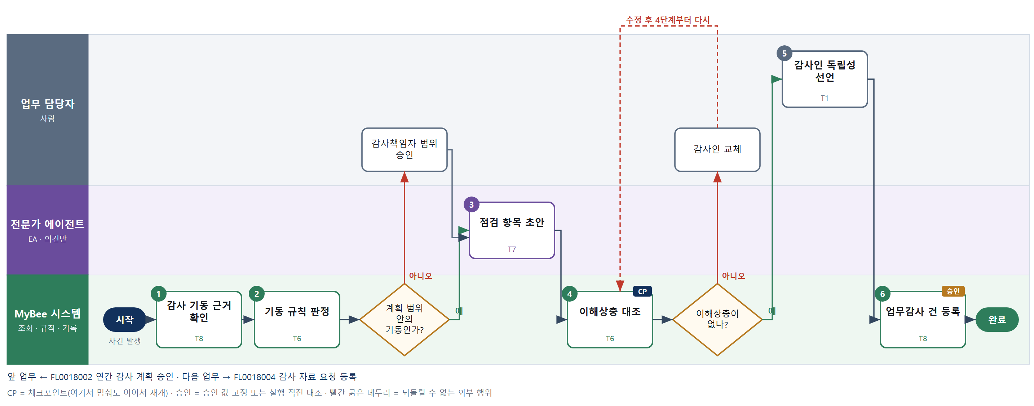

③ 단계별 설명
단계 | 누가 | 무엇을 하나 | 담당자가 할 일 | 알아 둘 점 · 막히면
1 | MyBee 시스템 | 정기 주기 도래, 플랫폼 이벤트 평가기가 만든 감사 기동 이벤트 번호, 상시 모니터링 탐지 번호 중 이번 착수의 근거와 관련 기록을 조회한다 | 없음 | 기동 이벤트는 플랫폼 이벤트 평가기가 스킬 완료 기록으로 만든다. 피감 PA 는 막거나 늦출 수 없고 보지 못한다
2 | MyBee 시스템(규칙) | 감사 기동 규칙표로 구분(업무)·범위·기한을 정한다. 자금·보안 사고·리콜·안전사고는 즉시, 대형 계약·프로젝트 종결은 정해진 기한. 업무감사 PA 는 그 감사건과 표본 · 증거를 공유할 뿐 착수를 요청하지 않는다 | 없음 | 회계 구분이 함께 나오는 규칙은 플랫폼 이벤트 평가기가 회계감사 PA 앞으로도 같은 근거 번호의 기동 이벤트를 따로 만든다(7.8.5 · 7.8.7)
판단 | MyBee 시스템(규칙) | 계획 범위 안의 기동인가? — 예: 다음으로 / 아니오: 감사책임자 범위 승인 → 처리 후 다음 단계로 계속 | 감사책임자 범위 승인 | 아니오일 때 처리 주체: 사람 작업
3 | 전문가 에이전트 | 감사 전문가가 이사 직무 집행·업무 프로세스·규정·위임전결 준수 관점에서 감사 목표·범위·점검 항목 초안을 쓴다 | 점검 항목을 고치거나 더한다 | 전기 발견사항과 미이행 시정조치를 점검 항목에 넣었는지 본다
4 | MyBee 시스템(규칙) | 배정 감사인의 최근 2년 피감 부서 근무, 직전 업무 관여, 친족 관계 등록, 같은 대상 연속 담당 여부를 규칙표로 대조한다 | 없음 | 하나라도 걸리면 그 감사인은 이 건에 배정할 수 없다
판단 | MyBee 시스템(규칙) | 이해상충이 없나? — 예: 다음으로 / 아니오: 감사인 교체 → 4단계부터 다시 | 감사인 교체 | 아니오일 때 처리 주체: 사람 작업
5 | 업무 담당자 | 배정 감사인이 피감 부서·대상 업무와 이해관계가 없음을 전자서명으로 선언한다 | 이해관계가 없음을 확인하고 서명한다 | 선언이 없으면 감사건을 등록할 수 없다(착수 조건)
6 | MyBee 시스템 | 구분=업무로 범위·대상 부서·기간·감사인·기동 근거를 고정해 감사건을 등록하고 피감 부서에 범위·기간만 통지한다 | 통지 대상 부서장을 확인한다 | 통지에는 기동 근거를 적지 않는다. 부정 의심 기동은 통지를 자료 요청 때까지 늦춘다
완료 후 | 담당 에이전트(PA) | 규칙상 원천은 아니지만 홍보 · IR 이 필요하다고 판단되면 판단 근거 문장을 붙여 홍보·IR PA 에 이벤트를 보낸다(지시문 7.7.2) | 알릴 만한 일이면 PA 에 말한다 | 외부 공개는 홍보·IR PA 만 한다

FL0018004 감사 자료 요청 등록
업무코드 | 객체 × 전이 | 반복 | 승인 | 위험 | 표준시간 · 난이도 · 토큰 | 자동화 | 전문가 에이전트
FL0018004 | 감사자료요청 × 등록 | 사건성 | 자동 | 보통 | 1h · 1.0 · 2 | 완전자동 | —

산출물 | 완료 기준 | 앞 업무 | 다음 업무
피감 부서 자료 요청과 회신 기한 | 요청 목록이 피감 영역 PA 에 전달되었다 | FL0018003 업무감사 착수 | FL0018005 감사 표본 추출

담당자가 꼭 알아야 할 점
① 원장에 있는 자료는 요청하지 않고 감사 PA 가 직접 읽는다
② 피감 부서는 자료를 제출만 할 수 있고 요청을 고칠 수 없다
③ 기한을 넘기면 자동으로 감사책임자에게 보고된다

① 스킬 설계
절차(사람 말로) 감사건의 범위와 점검 항목을 불러온다 → 원장에서 감사 PA 가 직접 읽을 자료와 피감 부서에 요청할 원장 밖 자료를 규칙으로 가른다 → 자료 유형별 준비 일수와 영업일로 회신 기한을 계산한다 → 요청 목록과 기한을 등록해 피감 영역 PA 에 전달한다 → 기한이 다가오거나 넘으면 독촉하고 감사책임자에게 보고한다

No | 단계 | 무엇을 하나 | 수단 | 판정 사유(결정 사다리) | 도구 | 부작용 | CP | 승인 | 수치
1 | 감사건·점검 항목 조회 | 착수된 감사건의 범위·기간·점검 항목과 이미 원장에서 읽을 수 있는 자료 목록을 불러온다 | T8 플랫폼 기본 | ② 조회는 플랫폼 기본 | — | 없음
2 | 직접 조회·요청 구분 | 원장에 있는 자료는 감사 PA 가 직접 읽고, 회의록 원본·계약 원본·수기 결재 같은 원장 밖 자료만 요청 대상으로 가른다 | T6 데이터 규칙 | ③ 자료 유형 → 조회/요청을 표로 적는다 | — | 없음
3 | 회신 기한 계산 | 자료 유형별 표준 준비 일수와 회사 영업일 달력으로 회신 기한을 계산하고 감사 종료일을 넘지 않게 맞춘다 | T4 계산 도구 | ⑦ 기한은 수치 · TL-19 재사용 | TL-19 | 없음 |  |  | ●
4 | 요청 등록·피감 PA 전달 | 요청 목록·기한을 감사 원장에 등록하고 피감 영역 PA 에 전달한다. 피감 영역은 제출함에 자료를 올리는 것만 할 수 있다 | T8 플랫폼 기본 | ② 기록·알림은 플랫폼 기본 | — | 기록(멱등)
5 | 회신 추적·독촉 | 기한 2영업일 전 알림, 기한 초과 시 독촉과 감사책임자 보고를 보낸다 | T8 플랫폼 기본 | ② 알림은 플랫폼 기본 | — | 기록(멱등)

업무코드 칸(단계에서 도출) | 설계 결과
대표 수단 | T8 플랫폼 기본 — 요청 목록을 등록해 피감 PA 에 전달하는 것이 완료 기준이다
사용 수단 집합 | T4 계산 도구 · T6 데이터 규칙 · T8 플랫폼 기본
사람 결정 필요 | 아니오
멱등키 | 테넌트 · 감사건번호 · 요청차수
재개 허용 기한 | 감사 종료일까지 자동 재개. 넘으면 감사인에게 알린다
골든셋 | 불필요 — 판단 없이 규칙표 구분과 기한 계산으로 요청을 만든다
자율 수준 상한 | L3
참고 분류와의 차이 | 같음

② 플로우차트 — FL0018004 감사 자료 요청 등록
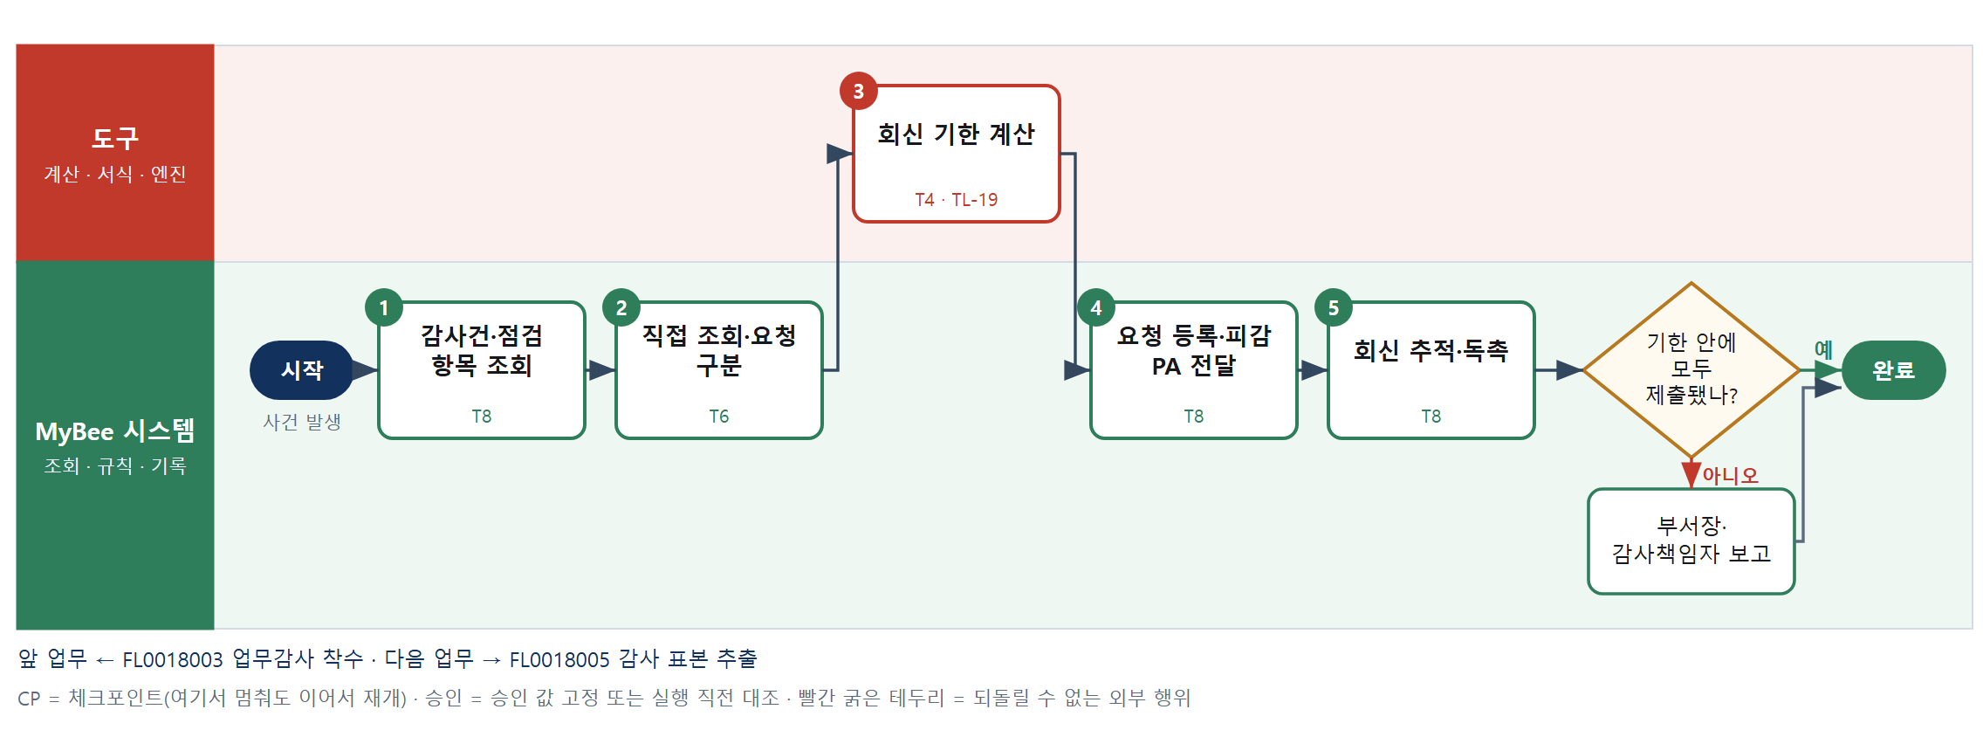

③ 단계별 설명
단계 | 누가 | 무엇을 하나 | 담당자가 할 일 | 알아 둘 점 · 막히면
1 | MyBee 시스템 | 착수된 감사건의 범위·기간·점검 항목과 이미 원장에서 읽을 수 있는 자료 목록을 불러온다 | 없음 | 감사건이 등록되지 않았으면 요청을 만들 수 없다
2 | MyBee 시스템(규칙) | 원장에 있는 자료는 감사 PA 가 직접 읽고, 회의록 원본·계약 원본·수기 결재 같은 원장 밖 자료만 요청 대상으로 가른다 | 없음 | 원장에서 읽을 수 있는 자료를 피감 부서에 만들어 달라고 하지 않는다(가공 방지)
3 | 도구 TL-19 | 자료 유형별 표준 준비 일수와 회사 영업일 달력으로 회신 기한을 계산하고 감사 종료일을 넘지 않게 맞춘다 | 없음 | 감사 종료일 안에 들지 않으면 가장 이른 가능일로 줄이고 표시한다
4 | MyBee 시스템 | 요청 목록·기한을 감사 원장에 등록하고 피감 영역 PA 에 전달한다. 피감 영역은 제출함에 자료를 올리는 것만 할 수 있다 | 없음 | 요청 지시도 VA 판정(감사 권한)을 거친다. 피감 영역은 요청 내용·기한을 고칠 수 없다
5 | MyBee 시스템 | 기한 2영업일 전 알림, 기한 초과 시 독촉과 감사책임자 보고를 보낸다 | 없음 | 제출된 자료는 해시를 남겨 뒤에 바꿔치기되지 않게 한다
판단 | MyBee 시스템 | 기한 안에 모두 제출됐나? — 예: 다음으로 / 아니오: 부서장·감사책임자 보고 → 처리 후 다음 단계로 계속 | 없음 | 아니오일 때 처리 주체: 플랫폼 기본
완료 후 | 담당 에이전트(PA) | 규칙상 원천은 아니지만 홍보 · IR 이 필요하다고 판단되면 판단 근거 문장을 붙여 홍보·IR PA 에 이벤트를 보낸다(지시문 7.7.2) | 알릴 만한 일이면 PA 에 말한다 | 외부 공개는 홍보·IR PA 만 한다

FL0018005 감사 표본 추출
업무코드 | 객체 × 전이 | 반복 | 승인 | 위험 | 표준시간 · 난이도 · 토큰 | 자동화 | 전문가 에이전트
FL0018005 | 감사표본 × 집계 | 사건성 | 자동 | 보통 | 1h · 1.5 · 4 | 완전자동 | 감사

산출물 | 완료 기준 | 앞 업무 | 다음 업무
모집단 · 추출 방법 · 표본 목록 | 추출 방법과 재현 정보가 기록되었다 | FL0018004 감사 자료 요청 등록 | FL0018006 업무 통제 테스트 수행

담당자가 꼭 알아야 할 점
① 표본은 AI 가 고르지 않고 감사 분석 도구가 시드를 고정해 뽑는다
② 모집단 해시와 시드가 있으면 누구나 같은 표본을 다시 뽑을 수 있다
③ 의도 선정 항목의 결과는 모집단 전체로 넓혀 해석하지 않는다

① 스킬 설계
절차(사람 말로) 테스트 대상 모집단을 원장에서 읽기 전용으로 추출한다 → 건수·금액 합계를 원장 통제 합계와 대사하고 모집단 해시를 계산한다 → 통제 빈도·신뢰수준·허용 이탈률로 표본 크기를 계산한다 → 감사 전문가가 층화·고위험 의도 선정 여부를 의견으로 낸다 → 시드를 고정해 무작위·층화·금액단위 추출을 실행한다 → 방법·시드·해시·표본 목록을 기록한다

No | 단계 | 무엇을 하나 | 수단 | 판정 사유(결정 사다리) | 도구 | 부작용 | CP | 승인 | 수치
1 | 모집단 추출 | 감사 기간·대상 부서의 거래·결재 기록을 조건과 함께 원장에서 읽기 전용으로 뽑는다 | T8 플랫폼 기본 | ② 조회는 플랫폼 기본 | — | 없음
2 | 완전성 대사·해시 | 모집단 건수·금액 합계를 원장 통제 합계와 대사하고 모집단 해시를 계산한다 | T4 계산 도구 | ⑦ 합계·해시가 재현 근거 · TL-20 | TL-20 | 없음 |  |  | ●
3 | 표본 크기 계산 | 통제 빈도(일·주·월·분기)와 신뢰수준·허용 이탈률, 금액 표본이면 수행 중요성으로 표본 크기를 계산한다 | T4 계산 도구 | ⑦ 정확한 수치가 산출물 · TL-20 | TL-20 | 없음 |  |  | ●
4 | 추출 방법 의견 | 감사 전문가가 고액·수기·기말 거래 층화나 고위험 항목 의도 선정이 필요한지 의견을 낸다 | T7 LLM 판단 | ④ 해석이 본질이고 추출은 도구가 한다 | — | 없음
5 | 시드 고정 추출 | 시드를 고정해 무작위·층화·금액단위(MUS) 추출을 실행하고 방법·시드·도구 버전을 남긴다 | T4 계산 도구 | ⑦ 재현 가능한 추출 · TL-20 재사용 | TL-20 | 없음 |  |  | ●
6 | 표본 목록 기록 | 모집단 조건·해시·표본 크기·방법·시드·표본 목록을 감사 원장에 기록한다 | T8 플랫폼 기본 | ② 기록은 플랫폼 기본 | — | 기록(멱등)

업무코드 칸(단계에서 도출) | 설계 결과
대표 수단 | T4 계산 도구 — 표본의 대표성과 재현성은 2·3·5단계 도구 계산이 정한다
사용 수단 집합 | T4 계산 도구 · T7 LLM 판단 · T8 플랫폼 기본
사람 결정 필요 | 아니오
멱등키 | 테넌트 · 감사건번호 · 테스트 항목 · 추출차수
재개 허용 기한 | 테스트 시작 전까지 자동 재개. 원장 변경으로 해시가 달라지면 새 추출차수로 다시 뽑는다
골든셋 | 필요 — 과거 표본 설계 30건(층화·의도 선정 판단 사례 10건 포함)
자율 수준 상한 | L3
참고 분류와의 차이 | 같음

② 플로우차트 — FL0018005 감사 표본 추출
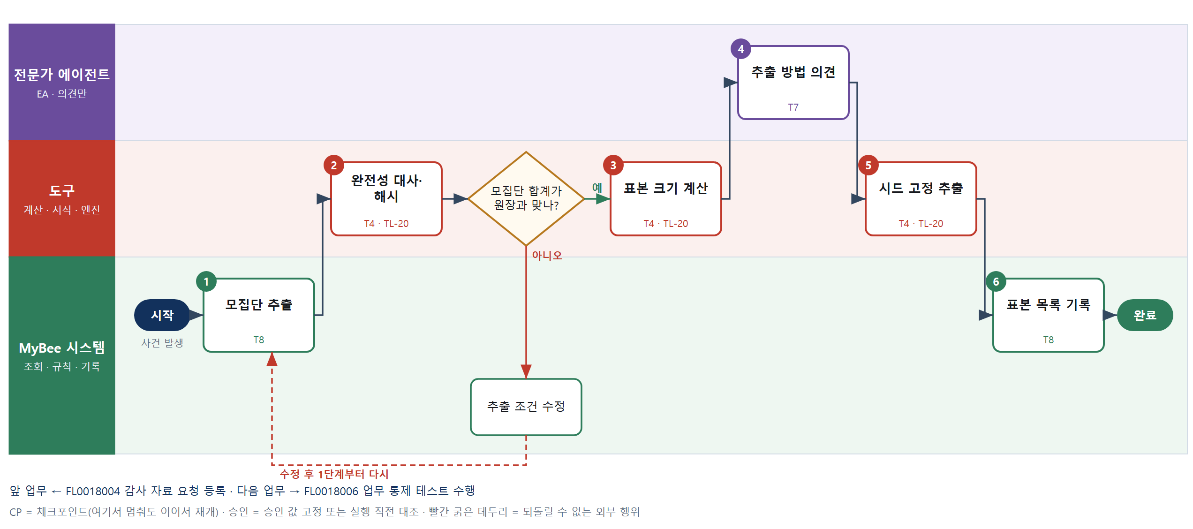

③ 단계별 설명
단계 | 누가 | 무엇을 하나 | 담당자가 할 일 | 알아 둘 점 · 막히면
1 | MyBee 시스템 | 감사 기간·대상 부서의 거래·결재 기록을 조건과 함께 원장에서 읽기 전용으로 뽑는다 | 없음 | 추출 조건(기간·부서·거래 유형)을 그대로 기록해 누구나 다시 뽑을 수 있게 한다
2 | 도구 TL-20 | 모집단 건수·금액 합계를 원장 통제 합계와 대사하고 모집단 해시를 계산한다 | 없음 | 합계가 원장과 다르면 표본을 뽑지 않는다
판단 | 도구 TL-20 | 모집단 합계가 원장과 맞나? — 예: 다음으로 / 아니오: 추출 조건 수정 → 1단계부터 다시 | 없음 | 아니오일 때 처리 주체: 플랫폼 기본
3 | 도구 TL-20 | 통제 빈도(일·주·월·분기)와 신뢰수준·허용 이탈률, 금액 표본이면 수행 중요성으로 표본 크기를 계산한다 | 없음 | 표본 크기 표 버전을 함께 기록한다
4 | 전문가 에이전트 | 감사 전문가가 고액·수기·기말 거래 층화나 고위험 항목 의도 선정이 필요한지 의견을 낸다 | 없음 | 의도 선정 항목은 무작위 표본과 구분해 기록한다(결과 외삽 금지)
5 | 도구 TL-20 | 시드를 고정해 무작위·층화·금액단위(MUS) 추출을 실행하고 방법·시드·도구 버전을 남긴다 | 없음 | 같은 모집단 해시·시드·방법이면 언제 다시 뽑아도 같은 표본이 나온다
6 | MyBee 시스템 | 모집단 조건·해시·표본 크기·방법·시드·표본 목록을 감사 원장에 기록한다 | 없음 | 표본 목록은 테스트 전에 잠근다. 바꾸려면 새 추출차수로 다시 뽑는다
완료 후 | 담당 에이전트(PA) | 규칙상 원천은 아니지만 홍보 · IR 이 필요하다고 판단되면 판단 근거 문장을 붙여 홍보·IR PA 에 이벤트를 보낸다(지시문 7.7.2) | 알릴 만한 일이면 PA 에 말한다 | 외부 공개는 홍보·IR PA 만 한다

FL0018006 업무 통제 테스트 수행
업무코드 | 객체 × 전이 | 반복 | 승인 | 위험 | 표준시간 · 난이도 · 토큰 | 자동화 | 전문가 에이전트
FL0018006 | 감사절차 × 실행 | 사건성 | 자동 | 높음 | 8h · 1.5 · 30 | 반자동 | 감사

산출물 | 완료 기준 | 앞 업무 | 다음 업무
표본별 규정 준수 · 통제 예외 | 표본 전수에 결과가 기록되었다 | FL0018005 감사 표본 추출 | FL0018007 감사 조서 작성

담당자가 꼭 알아야 할 점
① 자동 통제는 VA 판정 기록 표본과 규칙 변경 이력으로 테스트하고 수작업으로 다시 하지 않는다
② 감사는 실행을 막거나 고치지 않는다. 긴급하면 비상 정지 권한자에게 요청한다
③ 표본 전부에 결론이 있어야 끝난다. 자료가 없으면 자료 요청으로 되돌아간다

① 스킬 설계
절차(사람 말로) 표본별 VA 판정 기록·증빙·제출 자료를 읽기 전용으로 불러온다 → 자동 통제(VA 규칙)는 판정 기록과 당시 규칙 버전·변경 이력을 대조한다 → 모집단 전체에서 VA 판정 없이 실행된 지시·예외 승인·중복 지급을 전수 검사한다 → 감사 전문가가 모호한 규정 해석 의견을 낸다 → 감사인이 수동 통제의 원본 증빙과 담당자 질문으로 표본별 결론을 입력한다 → 이탈률을 계산한다 → 표본 전수의 결과를 기록한다

No | 단계 | 무엇을 하나 | 수단 | 판정 사유(결정 사다리) | 도구 | 부작용 | CP | 승인 | 수치
1 | 표본·증빙 조회 | 표본별 VA 판정 기록, 당시 유효한 VA 규칙 버전·규정, 증빙, 피감 부서 제출 자료를 읽기 전용으로 불러온다 | T8 플랫폼 기본 | ② 조회는 플랫폼 기본 | — | 없음
2 | VA 판정 기록 대조 | 자동 통제(권한·한도·금지쌍·직무분리)는 표본의 VA 판정이 당시 규칙 버전과 맞는지, 규칙 변경에 승인 이력이 있는지 대조한다 | T6 데이터 규칙 | ③ 대조 조건을 표로 적을 수 있다 | — | 없음
3 | 전수 속성 검사 | 모집단 전체에서 VA 판정 없이 실행된 지시, 예외 승인 누적, 한도 직하 반복, 중복 지급 건수를 계산한다 | T4 계산 도구 | ⑦ 전수 계산은 도구 · TL-20 재사용 | TL-20 | 없음 |  |  | ●
4 | 규정 해석 의견 | 감사 전문가가 규정 문구가 모호한 예외 건의 준수 여부 의견과 담당자에게 물을 확인 질문 초안을 쓴다 | T7 LLM 판단 | ④ 해석이 본질이고 감사인이 결론 낸다 | — | 없음 | ●
5 | 표본별 결론 입력 | 감사인이 수동 통제는 원본 증빙·현장 확인·담당자 질문으로, 자동 통제는 2단계 대조 결과로 표본마다 준수/예외 결론을 입력한다 | T1 사람 작업 | ⑧ 증거 확인과 결론은 감사인 책임 | — | 없음
6 | 이탈률 계산 | 예외 건수를 표본 수로 나눠 이탈률을 계산하고 허용 이탈률 초과 여부를 계산한다 | T4 계산 도구 | ⑦ 판정에 쓰이는 수치 · TL-20 | TL-20 | 없음 |  |  | ●
7 | 테스트 결과 기록 | 표본 전수의 결론·예외·근거 증거·이탈률을 감사 원장에 기록하고 조서 작성으로 넘긴다 | T8 플랫폼 기본 | ② 기록은 플랫폼 기본 | — | 기록(멱등)

업무코드 칸(단계에서 도출) | 설계 결과
대표 수단 | T1 사람 작업 — 통제 예외 여부는 감사인이 원본 증빙을 확인해 입력한 결론이 정한다
사용 수단 집합 | T1 사람 작업 · T4 계산 도구 · T6 데이터 규칙 · T7 LLM 판단 · T8 플랫폼 기본
사람 결정 필요 | 예 — 사람 작업 단계는 자율 수준 L1
멱등키 | 테넌트 · 감사건번호 · 테스트 항목 · 표본번호
재개 허용 기한 | 감사 종료일까지 자동 재개. 넘으면 감사책임자가 종료일 연장을 정한다
골든셋 | 필요 — 과거 통제 테스트 표본 50건(규정 해석이 갈린 예외 15건 포함)
자율 수준 상한 | L2
참고 분류와의 차이 | 같음

② 플로우차트 — FL0018006 업무 통제 테스트 수행
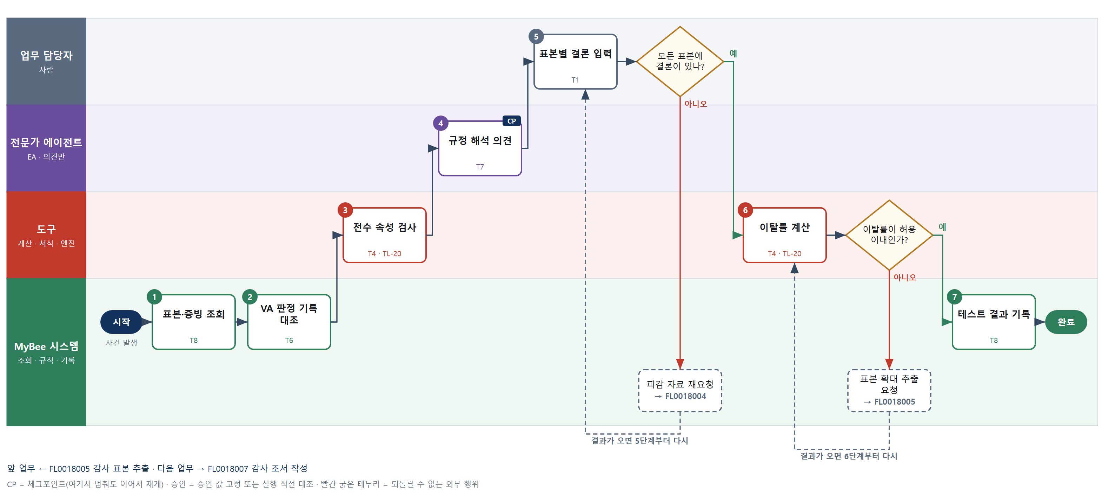

③ 단계별 설명
단계 | 누가 | 무엇을 하나 | 담당자가 할 일 | 알아 둘 점 · 막히면
1 | MyBee 시스템 | 표본별 VA 판정 기록, 당시 유효한 VA 규칙 버전·규정, 증빙, 피감 부서 제출 자료를 읽기 전용으로 불러온다 | 없음 | 거래일에 유효했던 규칙·규정 버전으로 본다. 현재 규정으로 과거 거래를 판정하지 않는다
2 | MyBee 시스템(규칙) | 자동 통제(권한·한도·금지쌍·직무분리)는 표본의 VA 판정이 당시 규칙 버전과 맞는지, 규칙 변경에 승인 이력이 있는지 대조한다 | 없음 | 규칙 정본은 판정 기준 원장의 판 하나(VA 규칙 표는 투영). 감사가 복제하거나 수작업으로 재수행하지 않는다
3 | 도구 TL-20 | 모집단 전체에서 VA 판정 없이 실행된 지시, 예외 승인 누적, 한도 직하 반복, 중복 지급 건수를 계산한다 | 없음 | 전수 검사 예외는 표본과 별도로 조서에 남기고 발견사항 후보로 올린다
4 | 전문가 에이전트 | 감사 전문가가 규정 문구가 모호한 예외 건의 준수 여부 의견과 담당자에게 물을 확인 질문 초안을 쓴다 | 질문 초안을 고쳐 담당자에게 묻는다 | 의견은 결론이 아니다. 준수 여부는 감사인이 증빙을 보고 정한다
5 | 업무 담당자 | 감사인이 수동 통제는 원본 증빙·현장 확인·담당자 질문으로, 자동 통제는 2단계 대조 결과로 표본마다 준수/예외 결론을 입력한다 | 표본마다 결론과 근거 증거를 입력한다 | 긴급 위험을 보면 실행을 직접 멈추지 않고 비상 정지 권한자에게 요청한다
판단 | 업무 담당자 | 모든 표본에 결론이 있나? — 예: 다음으로 / 아니오: 피감 자료 재요청 → 다른 업무 FL0018004 를 먼저 요청하고 결과가 오면 5단계부터 다시 | 없음 | 아니오일 때 처리 주체: 플랫폼 기본
6 | 도구 TL-20 | 예외 건수를 표본 수로 나눠 이탈률을 계산하고 허용 이탈률 초과 여부를 계산한다 | 없음 | 의도 선정 표본의 예외는 이탈률에 넣지 않고 따로 센다
판단 | 도구 TL-20 | 이탈률이 허용 이내인가? — 예: 다음으로 / 아니오: 표본 확대 추출 요청 → 다른 업무 FL0018005 를 먼저 요청하고 결과가 오면 6단계부터 다시 | 없음 | 아니오일 때 처리 주체: 플랫폼 기본
7 | MyBee 시스템 | 표본 전수의 결론·예외·근거 증거·이탈률을 감사 원장에 기록하고 조서 작성으로 넘긴다 | 없음 | 구분=업무. 같은 객체를 쓰는 회계 실증 절차와 결과를 섞지 않는다
완료 후 | 담당 에이전트(PA) | 규칙상 원천은 아니지만 홍보 · IR 이 필요하다고 판단되면 판단 근거 문장을 붙여 홍보·IR PA 에 이벤트를 보낸다(지시문 7.7.2) | 알릴 만한 일이면 PA 에 말한다 | 외부 공개는 홍보·IR PA 만 한다

FL0018007 감사 조서 작성
업무코드 | 객체 × 전이 | 반복 | 승인 | 위험 | 표준시간 · 난이도 · 토큰 | 자동화 | 전문가 에이전트
FL0018007 | 감사조서 × 기록 | 사건성 | 자동 | 보통 | 4h · 1.5 · 15 | 반자동 | —

산출물 | 완료 기준 | 앞 업무 | 다음 업무
증거 · 절차 · 결론 조서 | 조서마다 증거가 연결되었다 | FL0018006 업무 통제 테스트 수행 | FL0018008 감사 발견사항 판정

담당자가 꼭 알아야 할 점
① AI 는 요약 초안만 쓴다. 수치는 테스트 기록값을 그대로 쓴다
② 결론마다 증거가 연결되지 않으면 조서를 확정할 수 없다
③ 작성자와 검토자는 달라야 하고, 확정된 조서는 개정 이력으로만 고친다

① 스킬 설계
절차(사람 말로) 테스트·실증 결과와 표본 재현 정보, 증거 파일을 불러온다 → 증거 파일을 해시로 봉인한다 → 목적·절차·결과·결론 요약 초안을 쓴다 → 필수 항목과 결론별 증거 연결을 규칙으로 점검한다 → 작성 감사인이 고치고 서명한다 → 검토자가 검토한다 → 조서를 확정하고 잠근다

No | 단계 | 무엇을 하나 | 수단 | 판정 사유(결정 사다리) | 도구 | 부작용 | CP | 승인 | 수치
1 | 결과·증거 조회 | 업무 테스트 또는 회계 실증 결과, 모집단 해시·시드, 표본 목록, 증거 파일을 불러온다 | T8 플랫폼 기본 | ② 조회는 플랫폼 기본 | — | 없음
2 | 증거 봉인 | 증거 파일마다 해시를 기록하고 보관 위치·수집자·수집일을 남겨 봉인한다 | T8 플랫폼 기본 | ② 기록은 플랫폼 기본 | — | 기록(멱등)
3 | 조서 요약 초안 | 목적·범위·절차·결과·결론 요약과 예외 건 설명 초안을 쓴다. 수치는 테스트 기록값을 그대로 인용한다 | T7 LLM 판단 | ④ 문장 요약이 본질이고 감사인이 서명한다 | — | 없음
4 | 필수 항목·증거 연결 점검 | 목적·범위·모집단 해시·시드·표본·절차·결과·결론·작성자 누락과 결론마다 증거 1개 이상 연결됐는지 검사한다 | T6 데이터 규칙 | ③ 누락 조건을 표로 적을 수 있다 | — | 없음 | ●
5 | 작성 감사인 서명 | 작성 감사인이 초안을 고치고 결론이 증거와 맞음을 확인해 서명한다 | T1 사람 작업 | ⑧ 조서 결론은 감사인 책임 | — | 없음 | ●
6 | 검토자 검토 | 선임 감사인이 절차 충분성·결론 근거를 검토하고 검토 의견을 남기거나 승인한다 | T1 사람 작업 | ⑧ 감독 검토는 사람의 책임 결정 | — | 없음
7 | 조서 확정·잠금 | 검토 승인된 조서를 잠그고 버전을 기록해 발견사항 판정으로 넘긴다 | T8 플랫폼 기본 | ② 상태 전이·기록은 플랫폼 기본 | — | 기록(멱등)

업무코드 칸(단계에서 도출) | 설계 결과
대표 수단 | T1 사람 작업 — 조서의 결론은 작성 감사인 서명과 검토자 검토로 정해진다
사용 수단 집합 | T1 사람 작업 · T6 데이터 규칙 · T7 LLM 판단 · T8 플랫폼 기본
사람 결정 필요 | 예 — 사람 작업 단계는 자율 수준 L1
멱등키 | 테넌트 · 감사건번호 · 조서번호 · 개정차수
재개 허용 기한 | 감사보고서 확정 전까지 자동 재개. 넘으면 개정 조서로 남긴다
골든셋 | 필요 — 과거 조서 40건(요약이 결론을 과장하거나 증거 연결이 빠진 사례 10건 포함)
자율 수준 상한 | L2
참고 분류와의 차이 | 참고 분류 T7 → 설계 T1. 초안은 AI 가 쓰지만 조서 결론은 작성자 서명과 검토자 검토가 정한다

② 플로우차트 — FL0018007 감사 조서 작성
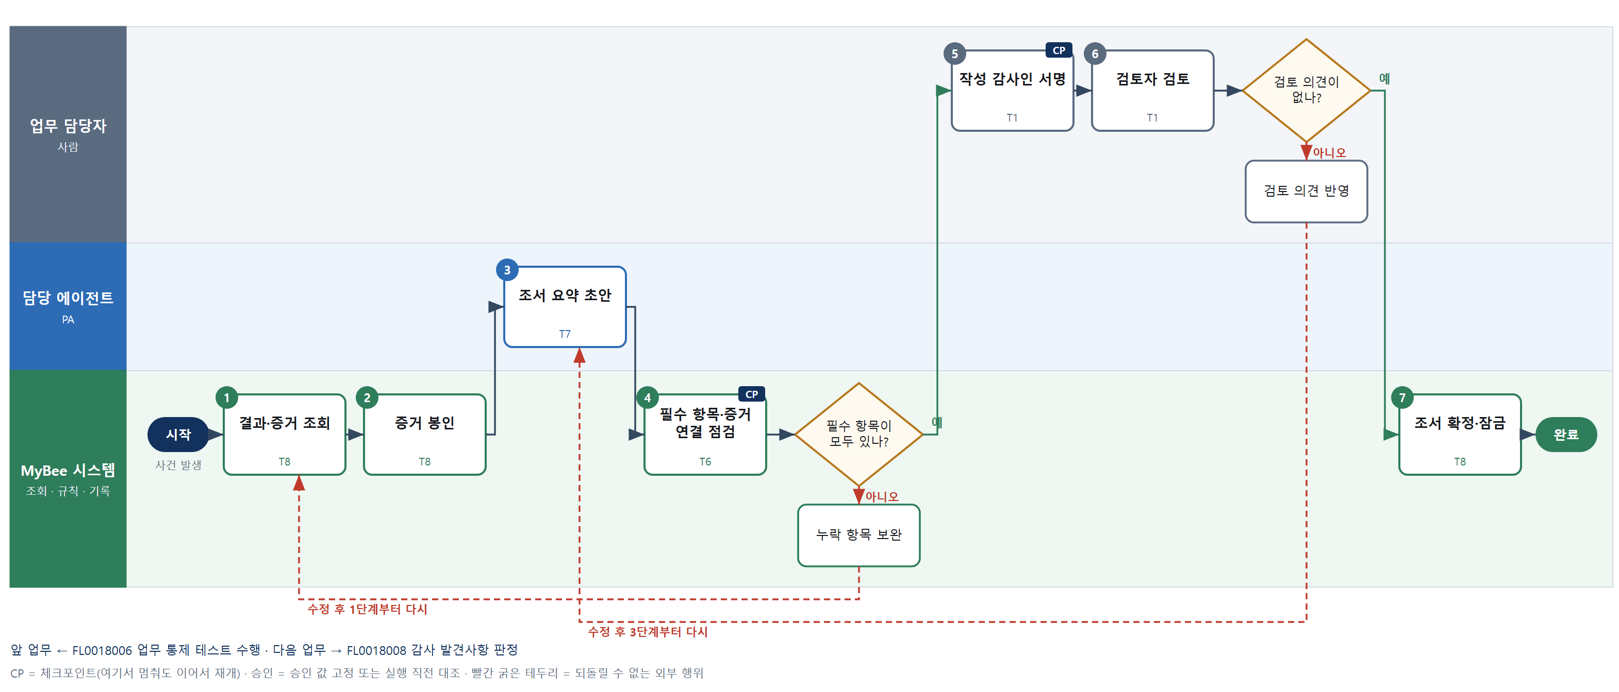

③ 단계별 설명
단계 | 누가 | 무엇을 하나 | 담당자가 할 일 | 알아 둘 점 · 막히면
1 | MyBee 시스템 | 업무 테스트 또는 회계 실증 결과, 모집단 해시·시드, 표본 목록, 증거 파일을 불러온다 | 없음 | 업무감사·회계감사 조서를 같은 절차로 남긴다. 구분만 다르게 표시한다
2 | MyBee 시스템 | 증거 파일마다 해시를 기록하고 보관 위치·수집자·수집일을 남겨 봉인한다 | 없음 | 봉인 뒤 파일이 바뀌면 해시가 달라져 조서 확정이 막힌다
3 | 담당 에이전트 | 목적·범위·절차·결과·결론 요약과 예외 건 설명 초안을 쓴다. 수치는 테스트 기록값을 그대로 인용한다 | 5단계에서 초안을 읽고 고친다 | AI 는 수치를 새로 만들지 않는다. 기록값과 다르면 6단계에서 걸린다
4 | MyBee 시스템(규칙) | 목적·범위·모집단 해시·시드·표본·절차·결과·결론·작성자 누락과 결론마다 증거 1개 이상 연결됐는지 검사한다 | 없음 | 누락이 있으면 서명 단계로 넘어가지 않는다
판단 | MyBee 시스템(규칙) | 필수 항목이 모두 있나? — 예: 다음으로 / 아니오: 누락 항목 보완 → 1단계부터 다시 | 없음 | 아니오일 때 처리 주체: 플랫폼 기본
5 | 업무 담당자 | 작성 감사인이 초안을 고치고 결론이 증거와 맞음을 확인해 서명한다 | 초안을 고치고 서명한다 | 요약 문장의 수치가 테스트 기록과 다르면 기록값으로 고친다
6 | 업무 담당자 | 선임 감사인이 절차 충분성·결론 근거를 검토하고 검토 의견을 남기거나 승인한다 | 검토 의견을 쓰거나 승인한다 | 작성자와 검토자는 같은 사람일 수 없다
판단 | 업무 담당자 | 검토 의견이 없나? — 예: 다음으로 / 아니오: 검토 의견 반영 → 3단계부터 다시 | 검토 의견 반영 | 아니오일 때 처리 주체: 사람 작업
7 | MyBee 시스템 | 검토 승인된 조서를 잠그고 버전을 기록해 발견사항 판정으로 넘긴다 | 없음 | 확정 뒤 수정은 개정 이력으로만 남는다. 피감 부서는 조서를 볼 수 없다
완료 후 | 담당 에이전트(PA) | 규칙상 원천은 아니지만 홍보 · IR 이 필요하다고 판단되면 판단 근거 문장을 붙여 홍보·IR PA 에 이벤트를 보낸다(지시문 7.7.2) | 알릴 만한 일이면 PA 에 말한다 | 외부 공개는 홍보·IR PA 만 한다

FL0018008 감사 발견사항 판정
업무코드 | 객체 × 전이 | 반복 | 승인 | 위험 | 표준시간 · 난이도 · 토큰 | 자동화 | 전문가 에이전트
FL0018008 | 발견사항 × 판정 | 사건성 | 사람 | 높음 | 4h · 2.0 · 20 | 보조 | 감사

산출물 | 완료 기준 | 앞 업무 | 다음 업무
지적 여부 · 등급 · 근본원인 | 피감 부서 의견이 반영되었다 | FL0018007 감사 조서 작성  ※ 단계 인계 — 판정 재현 감사의 불일치: FL0018033 판정 재현 감사 | FL0018009 업무감사 보고서 확정, FL0018024 시정조치 계획 등록

담당자가 꼭 알아야 할 점
① 등급 후보는 기준표가 내고 확정은 감사책임자가 한다
② 피감 부서는 의견만 낼 수 있고 발견사항 내용과 등급은 고칠 수 없다
③ 영향 금액과 반복 횟수는 AI 가 아니라 감사 분석 도구가 계산한다

① 스킬 설계
절차(사람 말로) 확정 조서의 예외·이탈률·전기 동일 지적을 불러온다 → 예외 금액 합계와 모집단 추정 오류·반복 횟수를 계산한다 → 등급 기준표로 등급 후보를 낸다 → 감사 전문가가 근본원인과 등급 의견을 낸다 → 피감 부서에 사실관계를 보내 의견을 받는다 → 감사책임자가 지적 여부·등급·근본원인을 판정한다 → 발견사항을 확정 기록한다

No | 단계 | 무엇을 하나 | 수단 | 판정 사유(결정 사다리) | 도구 | 부작용 | CP | 승인 | 수치
1 | 조서·예외 조회 | 확정 조서의 예외 건·이탈률·전수 검사 예외와 전기 같은 지적 이력을 불러온다 | T8 플랫폼 기본 | ② 조회는 플랫폼 기본 | — | 없음
2 | 영향 금액·반복 계산 | 예외 금액 합계, 표본 결과를 모집단으로 넓힌 추정 오류 금액, 전기 같은 지적의 반복 횟수를 계산한다 | T4 계산 도구 | ⑦ 등급에 쓰이는 수치 · TL-20 재사용 | TL-20 | 없음 |  |  | ●
3 | 등급 후보 산출 | 영향 금액(중요성 대비)·반복·법규 위반·통제 부재 여부로 등급 기준표에서 중대·보통·경미 후보를 낸다 | T6 데이터 규칙 | ③ 등급 기준을 표로 적을 수 있다 | — | 없음
4 | 근본원인·등급 의견 | 감사 전문가가 규정 미비·교육·시스템 통제 부재·고의 가능성 등 근본원인 분석 초안과 등급 의견을 낸다 | T7 LLM 판단 | ④ 해석이 본질이고 사람이 판정한다 | — | 없음
5 | 피감 부서 의견 요청 | 사실관계 초안을 피감 부서에 보내 사실 확인과 의견을 기한 안에 받는다 | T8 플랫폼 기본 | ② 알림·기록은 플랫폼 기본 | — | 기록(멱등) | ●
6 | 발견사항 판정 | 감사책임자가 증거·피감 의견을 보고 지적 여부·등급·근본원인을 판정하고 의견 반영 여부를 남긴다 | T1 사람 작업 | ⑧ 등급 확정은 감사 책임 결정 | — | 없음
7 | 발견사항 확정 기록 | 판정 스냅샷과 대조한 뒤 발견사항을 감사 원장에 확정 기록하고 보고서·시정조치 계획 등록으로 넘긴다 | T8 플랫폼 기본 | ② 기록·상태 전이는 플랫폼 기본 | — | 기록(멱등) |  | ●

업무코드 칸(단계에서 도출) | 설계 결과
대표 수단 | T1 사람 작업 — 지적 여부와 등급은 감사책임자 판정으로 확정된다
사용 수단 집합 | T1 사람 작업 · T4 계산 도구 · T6 데이터 규칙 · T7 LLM 판단 · T8 플랫폼 기본
사람 결정 필요 | 예 — 사람 작업 단계는 자율 수준 L1
멱등키 | 테넌트 · 감사건번호 · 발견사항번호 · 판정차수
승인 결속 항목 | 지적 여부 · 등급 · 근본원인 · 영향 금액 · 피감 의견 반영본
허용 오차(누적) | 없음(지적 여부·등급·영향 금액이 바뀌면 재판정)
승인 유효기한 | 업무감사 보고서 확정 전까지
재개 허용 기한 | 보고서 확정 전까지 자동 재개. 넘으면 다음 보고서 차수로 넘긴다
골든셋 | 필요 — 과거 발견사항 60건(등급이 조정된 사례·피감 이의 사례 15건 포함)
자율 수준 상한 | L2
참고 분류와의 차이 | 같음

② 플로우차트 — FL0018008 감사 발견사항 판정
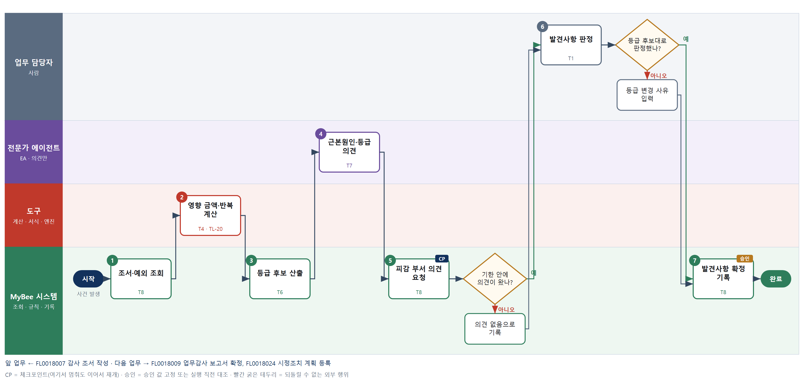

③ 단계별 설명
단계 | 누가 | 무엇을 하나 | 담당자가 할 일 | 알아 둘 점 · 막히면
1 | MyBee 시스템 | 확정 조서의 예외 건·이탈률·전수 검사 예외와 전기 같은 지적 이력을 불러온다 | 없음 | 확정되지 않은 조서의 예외로는 판정하지 않는다
2 | 도구 TL-20 | 예외 금액 합계, 표본 결과를 모집단으로 넓힌 추정 오류 금액, 전기 같은 지적의 반복 횟수를 계산한다 | 없음 | 의도 선정 표본의 예외는 추정 오류에 넣지 않는다
3 | MyBee 시스템(규칙) | 영향 금액(중요성 대비)·반복·법규 위반·통제 부재 여부로 등급 기준표에서 중대·보통·경미 후보를 낸다 | 없음 | 후보일 뿐이다. 등급 확정은 6단계 감사책임자가 한다
4 | 전문가 에이전트 | 감사 전문가가 규정 미비·교육·시스템 통제 부재·고의 가능성 등 근본원인 분석 초안과 등급 의견을 낸다 | 원인 초안을 읽고 고친다 | 부정 징후가 보이면 제보·조사 절차 검토 대상으로 표시한다
5 | MyBee 시스템 | 사실관계 초안을 피감 부서에 보내 사실 확인과 의견을 기한 안에 받는다 | 회신된 의견을 읽는다 | 피감 부서는 의견란만 쓸 수 있고 발견사항 본문·등급은 고칠 수 없다
판단 | MyBee 시스템 | 기한 안에 의견이 왔나? — 예: 다음으로 / 아니오: 의견 없음으로 기록 → 처리 후 다음 단계로 계속 | 없음 | 아니오일 때 처리 주체: 플랫폼 기본
6 | 업무 담당자 | 감사책임자가 증거·피감 의견을 보고 지적 여부·등급·근본원인을 판정하고 의견 반영 여부를 남긴다 | 지적 여부·등급·원인을 확정한다 | 등급 후보와 다르게 정하면 사유를 반드시 적는다
판단 | 업무 담당자 | 등급 후보대로 판정했나? — 예: 다음으로 / 아니오: 등급 변경 사유 입력 → 처리 후 다음 단계로 계속 | 등급 변경 사유 입력 | 아니오일 때 처리 주체: 사람 작업
7 | MyBee 시스템 | 판정 스냅샷과 대조한 뒤 발견사항을 감사 원장에 확정 기록하고 보고서·시정조치 계획 등록으로 넘긴다 | 없음 | 확정 뒤 등급을 바꾸려면 재판정 차수로 다시 판정한다
완료 후 | 담당 에이전트(PA) | 규칙상 원천은 아니지만 홍보 · IR 이 필요하다고 판단되면 판단 근거 문장을 붙여 홍보·IR PA 에 이벤트를 보낸다(지시문 7.7.2) | 알릴 만한 일이면 PA 에 말한다 | 외부 공개는 홍보·IR PA 만 한다

FL0018009 업무감사 보고서 확정
업무코드 | 객체 × 전이 | 반복 | 승인 | 위험 | 표준시간 · 난이도 · 토큰 | 자동화 | 전문가 에이전트
FL0018009 | 감사보고서 × 확정 | 사건성 | 사람 | 높음 | 6h · 2.0 · 30 | 보조 | 감사

산출물 | 완료 기준 | 앞 업무 | 다음 업무
업무감사 결과 보고서 | 감사책임자 확인과 발견사항 등급이 확정되었다 | FL0018008 감사 발견사항 판정 | FL0018022 감사위원회 보고

담당자가 꼭 알아야 할 점
① 보고서 수치는 집계 도구 결과를 그대로 쓰고 발견사항 원장과 대사한다
② 피감 부서는 확정된 보고서의 자기 부서 부분만 볼 수 있다
③ 확정 뒤 내용을 바꾸면 개정차수로 다시 확정해야 한다

① 스킬 설계
절차(사람 말로) 확정된 발견사항·등급·피감 의견·시정조치 계획 현황을 불러온다 → 등급별 건수·반복 지적률·영향 금액을 집계한다 → 감사 전문가가 요약과 종합의견 초안을 쓴다 → 수치를 채워 보고서를 만든다 → 보고서 문장·수치를 발견사항 원장과 대사한다 → 확정안을 고정한다 → 감사책임자가 확정 서명한다 → 보고서를 잠그고 위원회 보고로 넘긴다

No | 단계 | 무엇을 하나 | 수단 | 판정 사유(결정 사다리) | 도구 | 부작용 | CP | 승인 | 수치
1 | 발견사항 조회 | 확정된 발견사항·등급·근본원인·피감 의견과 시정조치 계획 등록 현황을 불러온다 | T8 플랫폼 기본 | ② 조회는 플랫폼 기본 | — | 없음
2 | 등급별 집계 | 등급별 건수, 전기 대비 반복 지적률, 영향 금액 합계, 시정조치 계획 등록률을 집계한다 | T4 계산 도구 | ① 범용 집계 엔진 재사용 | TL-01 | 없음 |  |  | ●
3 | 요약·종합의견 초안 | 감사 전문가가 이사 직무 집행·업무 프로세스·규정 준수 관점의 요약과 종합의견 초안을 쓴다 | T7 LLM 판단 | ④ 문장 초안이 본질이고 책임자가 확정한다 | — | 없음
4 | 보고서 문서 생성 | 발견사항·등급·집계 수치를 그대로 채워 업무감사 보고서(구분=업무)를 만든다 | T5 서식 생성 | ⑤ 서식 도구 사용 | TL-11 | 기록(멱등)
5 | 발견사항 원장 대사 | 보고서 문장·수치·등급이 발견사항 원장과 일치하는지, 원장 밖 내용이 들어갔는지 대사한다 | T3 전문 엔진 | ① 공통 대사 엔진 재사용 | TL-02 | 없음
6 | 확정안 고정 | 발견사항 목록·등급·종합의견·배포 대상을 고정해 확정을 요청한다 | T8 플랫폼 기본 | ② 상태 전이와 승인 스냅샷 고정 | — | 기록(멱등) | ● | ●
7 | 감사책임자 확정 | 감사책임자가 보고서를 읽고 등급·종합의견을 확인해 확정 서명한다 | T1 사람 작업 | ⑧ 보고서 확정은 감사 책임 결정 | — | 없음
8 | 보고서 잠금·배포 | 스냅샷과 대조한 뒤 보고서를 잠그고 감사위원회 보고 대기열에 올리며 피감 부서에는 해당 발견사항만 배포한다 | T8 플랫폼 기본 | ② 기록·배포는 플랫폼 기본 | — | 기록(멱등) |  | ●

업무코드 칸(단계에서 도출) | 설계 결과
대표 수단 | T1 사람 작업 — 보고서의 효력은 감사책임자 확정 서명으로 생긴다
사용 수단 집합 | T1 사람 작업 · T3 전문 엔진 · T4 계산 도구 · T5 서식 생성 · T7 LLM 판단 · T8 플랫폼 기본
사람 결정 필요 | 예 — 사람 작업 단계는 자율 수준 L1
멱등키 | 테넌트 · 감사건번호 · 보고서 개정차수
승인 결속 항목 | 발견사항 목록 · 등급 · 종합의견 · 배포 대상
허용 오차(누적) | 없음(발견사항·등급·종합의견이 바뀌면 재확정)
승인 유효기한 | 다음 감사위원회 보고일까지
재개 허용 기한 | 위원회 보고일까지 자동 재개. 넘으면 감사책임자가 보고 일정을 다시 정한다
골든셋 | 필요 — 과거 업무감사 보고서 20건(요약이 등급과 어긋난 사례 5건 포함)
자율 수준 상한 | L2
참고 분류와의 차이 | 같음

② 플로우차트 — FL0018009 업무감사 보고서 확정
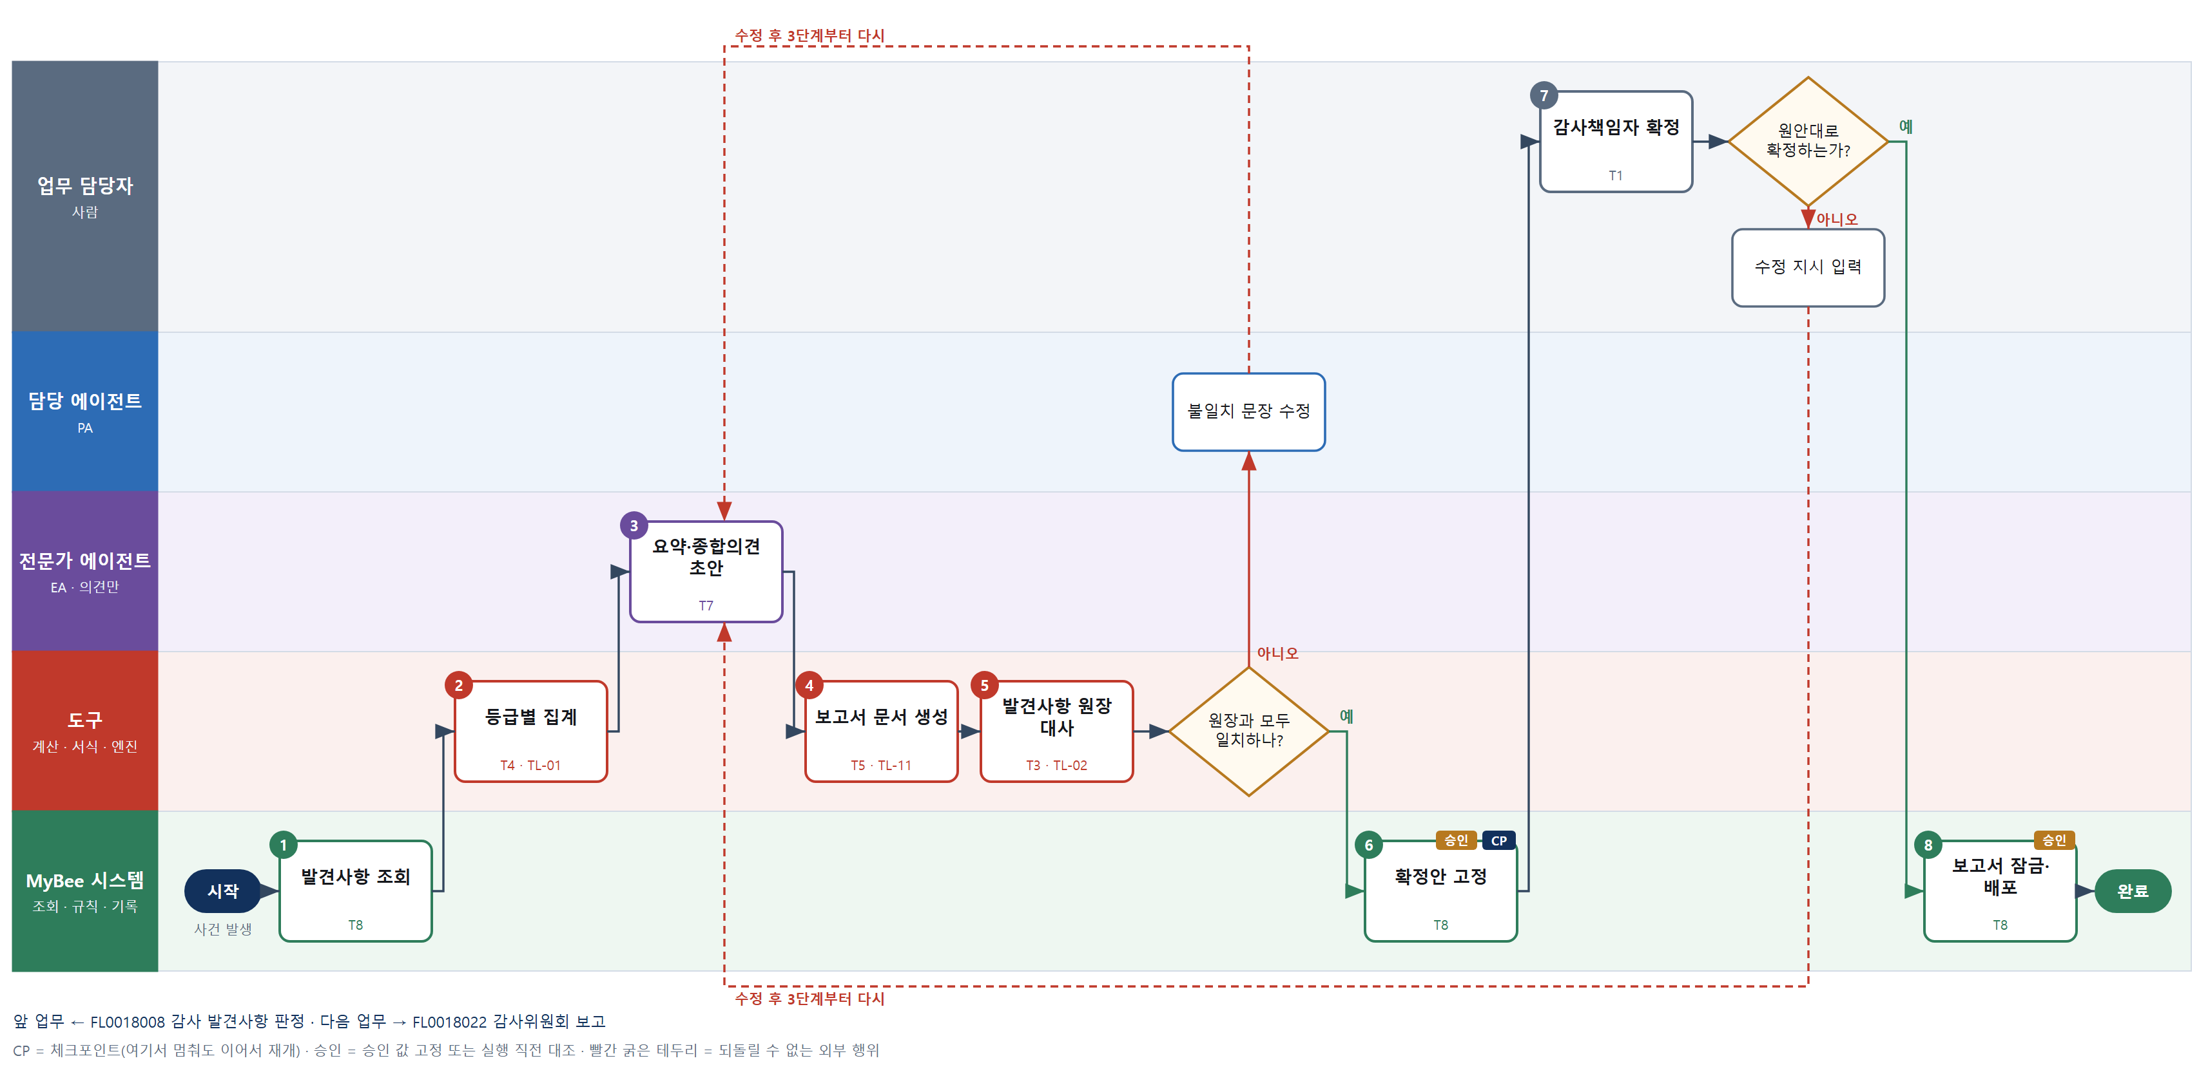

③ 단계별 설명
단계 | 누가 | 무엇을 하나 | 담당자가 할 일 | 알아 둘 점 · 막히면
1 | MyBee 시스템 | 확정된 발견사항·등급·근본원인·피감 의견과 시정조치 계획 등록 현황을 불러온다 | 없음 | 판정이 끝나지 않은 발견사항이 있으면 보고서를 만들지 않는다
2 | 도구 TL-01 | 등급별 건수, 전기 대비 반복 지적률, 영향 금액 합계, 시정조치 계획 등록률을 집계한다 | 없음 | 집계 수치는 보고서에 그대로 옮기고 사람이 손으로 고치지 않는다
3 | 전문가 에이전트 | 감사 전문가가 이사 직무 집행·업무 프로세스·규정 준수 관점의 요약과 종합의견 초안을 쓴다 | 없음 | 등급을 새로 매기거나 수치를 만들지 않는다
4 | 도구 TL-11 | 발견사항·등급·집계 수치를 그대로 채워 업무감사 보고서(구분=업무)를 만든다 | 초안을 열어 읽는다 | 회계감사 보고서와 서식이 다르다. 재무제표 의견란이 없다
5 | 도구 TL-02 | 보고서 문장·수치·등급이 발견사항 원장과 일치하는지, 원장 밖 내용이 들어갔는지 대사한다 | 없음 | 불일치가 있으면 확정 요청이 막힌다
판단 | 도구 TL-02 | 원장과 모두 일치하나? — 예: 다음으로 / 아니오: 불일치 문장 수정 → 3단계부터 다시 | 없음 | 아니오일 때 처리 주체: LLM 판단
6 | MyBee 시스템 | 발견사항 목록·등급·종합의견·배포 대상을 고정해 확정을 요청한다 | 없음 | 고정 뒤 문장을 고치면 스냅샷을 새로 만든다
7 | 업무 담당자 | 감사책임자가 보고서를 읽고 등급·종합의견을 확인해 확정 서명한다 | 보고서를 확정하거나 수정 지시를 적는다 | 피감 부서장은 확정 전 보고서를 볼 수 없다
판단 | 업무 담당자 | 원안대로 확정하는가? — 예: 다음으로 / 아니오: 수정 지시 입력 → 3단계부터 다시 | 수정 지시 입력 | 아니오일 때 처리 주체: 사람 작업
8 | MyBee 시스템 | 스냅샷과 대조한 뒤 보고서를 잠그고 감사위원회 보고 대기열에 올리며 피감 부서에는 해당 발견사항만 배포한다 | 없음 | 배포본은 열람만 된다. 피감 부서는 보고서를 고칠 수 없다
완료 후 | 담당 에이전트(PA) | 규칙상 원천은 아니지만 홍보 · IR 이 필요하다고 판단되면 판단 근거 문장을 붙여 홍보·IR PA 에 이벤트를 보낸다(지시문 7.7.2) | 알릴 만한 일이면 PA 에 말한다 | 외부 공개는 홍보·IR PA 만 한다

FL0018010 회계감사 착수
업무코드 | 객체 × 전이 | 반복 | 승인 | 위험 | 표준시간 · 난이도 · 토큰 | 자동화 | 전문가 에이전트
FL0018010 | 감사건 × 등록 | 정기 | 조건부 | 높음 | 3h · 1.5 · 11 | 반자동 | KIFRS

산출물 | 완료 기준 | 앞 업무 | 다음 업무
결산 기간 · 중요성 기준 · 대상 계정 · 감사인 독립성 확인 | 중요성 기준과 결산 일정이 등록되었다 | FL0018002 연간 감사 계획 승인 | FL0018011 재무제표 분석적 검토

담당자가 꼭 알아야 할 점
① 중요성 금액은 AI 가 아니라 감사 분석 도구가 기준치×비율로 계산한다
② 같은 기동 근거 번호로는 회계감사를 두 번 착수하지 않는다
③ 재무서류 제출일과 감사보고서 기한은 착수 때 역산해 두고 모든 일정이 따른다

① 스킬 설계
절차(사람 말로) 감사 기동 근거(분기 검토·기말 감사 주기 · 기간 마감·재무제표 확정·재고 실사 등 기동 이벤트 번호)를 조회한다 → 감사 기동 규칙표로 구분·범위·기한을 판정한다 → 기준치와 비율로 중요성·수행 중요성·사소한 금액을 계산한다 → 주총일에서 재무서류 제출·감사보고서 법정 기한을 역산한다 → 대상 계정을 규칙으로 고른다 → K-IFRS 전문가가 유의적 위험 의견을 낸다 → 감사인이 독립성을 선언한다 → 회계감사 건을 등록하고 승인을 요청한다

No | 단계 | 무엇을 하나 | 수단 | 판정 사유(결정 사다리) | 도구 | 부작용 | CP | 승인 | 수치
1 | 감사 기동 근거 확인 | 정기 주기(분기 검토·기말 감사) 도래 또는 기간 마감·재무제표 확정·공시 제출·재고 실사·자산 처분 등 기동 이벤트 번호와 관련 기록을 조회한다 | T8 플랫폼 기본 | ② 조회는 플랫폼 기본 | — | 없음
2 | 기동 규칙 판정 | 감사 기동 규칙표로 구분(회계)·범위·기한을 정한다. 기말은 전 계정, 재고 실사·손상 같은 사건은 관련 계정만 범위로 잡는다. 회계감사 PA 는 표본 · 증거를 공유할 뿐 착수를 요청하지 않는다 | T6 데이터 규칙 | ③ 근거 종류 → 범위·기한을 표로 적는다 | — | 없음
3 | 중요성 금액 계산 | 기준치(세전이익·매출·총자산 중 선택)에 비율을 곱해 전체 중요성, 수행 중요성, 명백히 사소한 금액을 계산한다 | T4 계산 도구 | ⑦ 모든 절차의 기준 수치 · TL-20 | TL-20 | 없음 |  |  | ●
4 | 법정 기한 역산 | 정기총회일에서 이사의 재무서류 제출일(6주 전, 상법 제447조의3)과 감사보고서 제출 기한(받은 날부터 4주, 제447조의4)을 역산한다 | T4 계산 도구 | ⑦ 법정 기한은 정확한 수치 · TL-19 | TL-19 | 없음 |  |  | ●
5 | 대상 계정 선정 | 수행 중요성 초과 계정, 수익 인식·경영진 통제 무력화 같은 유의적 위험 계정, 추정 개입 계정을 규칙으로 대상에 넣는다 | T6 데이터 규칙 | ③ 선정 조건을 표로 적을 수 있다 | — | 없음
6 | 유의적 위험 의견 | K-IFRS 전문가가 당기 신규 기준 적용·비경상 거래·추정 개입 계정에 대한 유의적 위험 의견을 낸다 | T7 LLM 판단 | ④ 기준 해석이 본질이고 감사책임자가 확정한다 | — | 없음 | ●
7 | 감사인 독립성 선언 | 배정 감사인이 결산 담당·대상 계정 전표 작성과 이해관계가 없음을 전자서명으로 선언한다 | T1 사람 작업 | ⑧ 선언은 본인만 할 수 있는 서명 | — | 없음
8 | 회계감사 건 등록 | 구분=회계로 결산 기간·중요성·대상 계정·법정 일정·감사인·기동 근거를 고정해 등록하고, 중요성 비율이 기본값 밖이면 승인을 요청한다 | T8 플랫폼 기본 | ② 기록·상태 전이와 스냅샷 고정 | — | 기록(멱등) |  | ●

업무코드 칸(단계에서 도출) | 설계 결과
대표 수단 | T4 계산 도구 — 중요성 금액이 대상 계정과 이후 모든 절차의 판단 기준을 정한다
사용 수단 집합 | T1 사람 작업 · T4 계산 도구 · T6 데이터 규칙 · T7 LLM 판단 · T8 플랫폼 기본
사람 결정 필요 | 예 — 사람 작업 단계는 자율 수준 L1
멱등키 | 테넌트 · 기동 근거 번호 · 감사 구분(회계) · 회계기간
승인 결속 항목 | 중요성 기준치·비율 · 수행 중요성 · 대상 계정 목록 · 법정 일정 · 배정 감사인 · 기동 근거 번호
허용 오차(누적) | 중요성 금액 누적 10%(착수 승인 대비), 그 외 없음
승인 유효기한 | 해당 회계기간 감사보고서 확정까지
재개 허용 기한 | 법정 기한 역산일까지 자동 재개. 넘으면 감사책임자가 일정을 다시 정한다
골든셋 | 필요 — 과거 회계감사 착수 20건(기준치 선택·유의적 위험 누락 사례 5건 포함)
자율 수준 상한 | L2
참고 분류와의 차이 | 참고 분류 T8 → 설계 T4. 등록이지만 중요성 금액 계산이 대상 계정과 이후 절차를 정한다

② 플로우차트 — FL0018010 회계감사 착수
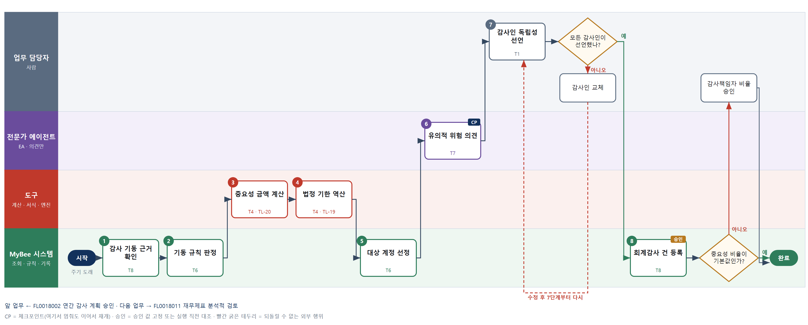

③ 단계별 설명
단계 | 누가 | 무엇을 하나 | 담당자가 할 일 | 알아 둘 점 · 막히면
1 | MyBee 시스템 | 정기 주기(분기 검토·기말 감사) 도래 또는 기간 마감·재무제표 확정·공시 제출·재고 실사·자산 처분 등 기동 이벤트 번호와 관련 기록을 조회한다 | 없음 | 기동 이벤트는 플랫폼 이벤트 평가기가 스킬 완료 기록으로 만든다. 피감 PA 는 막거나 늦출 수 없고 보지 못한다
2 | MyBee 시스템(규칙) | 감사 기동 규칙표로 구분(회계)·범위·기한을 정한다. 기말은 전 계정, 재고 실사·손상 같은 사건은 관련 계정만 범위로 잡는다. 회계감사 PA 는 표본 · 증거를 공유할 뿐 착수를 요청하지 않는다 | 없음 | 업무 구분이 함께 나오는 규칙은 평가기가 업무감사 PA 앞으로도 같은 근거 번호의 기동 이벤트를 만든다
3 | 도구 TL-20 | 기준치(세전이익·매출·총자산 중 선택)에 비율을 곱해 전체 중요성, 수행 중요성, 명백히 사소한 금액을 계산한다 | 기준치 선택 사유를 입력한다 | 가결산 기준이면 확정 재무제표로 다시 계산해 누적 10% 넘게 바뀌면 재승인
4 | 도구 TL-19 | 정기총회일에서 이사의 재무서류 제출일(6주 전, 상법 제447조의3)과 감사보고서 제출 기한(받은 날부터 4주, 제447조의4)을 역산한다 | 없음 | 상장회사 특례(주총 1주 전 제출)를 적용하면 그 근거를 함께 기록한다
5 | MyBee 시스템(규칙) | 수행 중요성 초과 계정, 수익 인식·경영진 통제 무력화 같은 유의적 위험 계정, 추정 개입 계정을 규칙으로 대상에 넣는다 | 없음 | 중요성 미만이어도 유의적 위험 계정은 빠지지 않는다
6 | 전문가 에이전트 | K-IFRS 전문가가 당기 신규 기준 적용·비경상 거래·추정 개입 계정에 대한 유의적 위험 의견을 낸다 | 없음 | 의견은 계정을 빼지 못한다. 더할 계정만 제안한다
7 | 업무 담당자 | 배정 감사인이 결산 담당·대상 계정 전표 작성과 이해관계가 없음을 전자서명으로 선언한다 | 이해관계가 없음을 확인하고 서명한다 | 선언이 없으면 감사건을 등록할 수 없다(착수 조건)
판단 | 업무 담당자 | 모든 감사인이 선언했나? — 예: 다음으로 / 아니오: 감사인 교체 → 7단계부터 다시 | 감사인 교체 | 아니오일 때 처리 주체: 사람 작업
8 | MyBee 시스템 | 구분=회계로 결산 기간·중요성·대상 계정·법정 일정·감사인·기동 근거를 고정해 등록하고, 중요성 비율이 기본값 밖이면 승인을 요청한다 | 없음 | 피감 부서에는 결산 일정과 범위만 알린다
판단 | MyBee 시스템 | 중요성 비율이 기본값인가? — 예: 다음으로 / 아니오: 감사책임자 비율 승인 → 처리 후 다음 단계로 계속 | 감사책임자 비율 승인 | 아니오일 때 처리 주체: 사람 작업
완료 후 | 담당 에이전트(PA) | 규칙상 원천은 아니지만 홍보 · IR 이 필요하다고 판단되면 판단 근거 문장을 붙여 홍보·IR PA 에 이벤트를 보낸다(지시문 7.7.2) | 알릴 만한 일이면 PA 에 말한다 | 외부 공개는 홍보·IR PA 만 한다

FL0018011 재무제표 분석적 검토
업무코드 | 객체 × 전이 | 반복 | 승인 | 위험 | 표준시간 · 난이도 · 토큰 | 자동화 | 전문가 에이전트
FL0018011 | 재무제표감사 × 검토 | 정기 | 자동 | 높음 | 6h · 1.5 · 22 | 반자동 | KIFRS

산출물 | 완료 기준 | 앞 업무 | 다음 업무
전기 · 예산 대비 증감과 비율 이상 항목 | 중요성 기준을 넘는 증감에 설명이 붙었다 | FL0018010 회계감사 착수 | FL0018012 계정 잔액 실증 절차, FL0018013 회계 추정 · 판단 검토

담당자가 꼭 알아야 할 점
① 증감·비율·기대치 차이는 AI 가 아니라 감사 분석 도구가 계산한다
② 설명이 붙어도 금액이 맞지 않으면 미설명 차이로 남는다
③ 계정 대사는 1선 증거를 재사용하고 표본만 다시 한다. 전건 재대사는 하지 않는다

① 스킬 설계
절차(사람 말로) 당기 가결산 재무제표·시산표와 전기·예산·월별 추이·비재무 지표, 1선 계정 대사 증거를 불러온다 → 1선 대사 증거의 표본 계정만 다시 대사한다 → 계정별 증감·증감률과 회전율·이익률 비율, 비재무 지표로 만든 기대치와의 차이를 계산한다 → 수행 중요성 초과와 기대 범위 이탈을 규칙으로 표시한다 → K-IFRS 전문가가 증감 원인 설명 초안을 쓴다 → 설명된 금액과 실제 증감의 미설명 차이를 계산한다 → 결과를 기록하고 실증 대상 계정을 넘긴다

No | 단계 | 무엇을 하나 | 수단 | 판정 사유(결정 사다리) | 도구 | 부작용 | CP | 승인 | 수치
1 | 재무제표·비교 자료 조회 | 당기 가결산 재무제표·시산표, 전기 확정 재무제표, 예산, 월별 추이, 비재무 지표와 1선(D04) 계정 대사 증거를 불러온다 | T8 플랫폼 기본 | ② 조회는 플랫폼 기본 | — | 없음
2 | 1선 대사 표본 재수행 | 1선 계정 대사 증거를 재사용하고, 표본 계정만 재무제표 금액과 총계정원장·보조부 합계를 다시 대사한다 | T3 전문 엔진 | ① 1선 증거 재사용 · 공통 대사 엔진 | TL-02 | 없음 |  |  | ●
3 | 증감·비율 계산 | 계정별 전기·예산 대비 증감액·증감률, 매출총이익률·매출채권·재고 회전일수, 비재무 지표×단가 기대치와의 차이를 계산한다 | T4 계산 도구 | ⑦ 판단에 쓰이는 수치 · TL-20 재사용 | TL-20 | 없음 |  |  | ●
4 | 중요성 초과 표시 | 증감액이 수행 중요성을 넘거나 비율이 기대 범위 밖인 계정을 설명 대상으로 표시한다 | T6 데이터 규칙 | ③ 기준 → 표시를 표로 적는다 | — | 없음
5 | 증감 원인 설명 초안 | K-IFRS 전문가가 원장 거래·회계 담당 소명을 읽고 증감 원인과 기준 변경·재분류 영향 설명 초안을 쓴다 | T7 LLM 판단 | ④ 설명 초안이 본질이고 금액은 도구가 맞춘다 | — | 없음
6 | 미설명 차이 계산 | 원인별로 확인된 금액 합계와 실제 증감의 차이를 계산하고 명백히 사소한 금액과 비교한다 | T4 계산 도구 | ⑦ 판정에 쓰이는 수치 · TL-20 | TL-20 | 없음 |  |  | ●
7 | 검토 결과 기록 | 증감·비율·설명·미설명 차이를 조서에 기록하고 실증 절차·추정 검토 대상 계정을 넘긴다 | T8 플랫폼 기본 | ② 기록은 플랫폼 기본 | — | 기록(멱등)

업무코드 칸(단계에서 도출) | 설계 결과
대표 수단 | T4 계산 도구 — 이상 항목과 미설명 차이는 3·6단계 계산이 정한다
사용 수단 집합 | T3 전문 엔진 · T4 계산 도구 · T6 데이터 규칙 · T7 LLM 판단 · T8 플랫폼 기본
사람 결정 필요 | 아니오
멱등키 | 테넌트 · 회계기간 · 감사건번호 · 검토차수
재개 허용 기한 | 감사보고서 법정 기한 역산일까지 자동 재개. 넘으면 감사책임자에게 알린다
골든셋 | 필요 — 과거 분석적 검토 20건(설명이 그럴듯했지만 오류였던 사례 5건 포함)
자율 수준 상한 | L3
참고 분류와의 차이 | 같음

② 플로우차트 — FL0018011 재무제표 분석적 검토
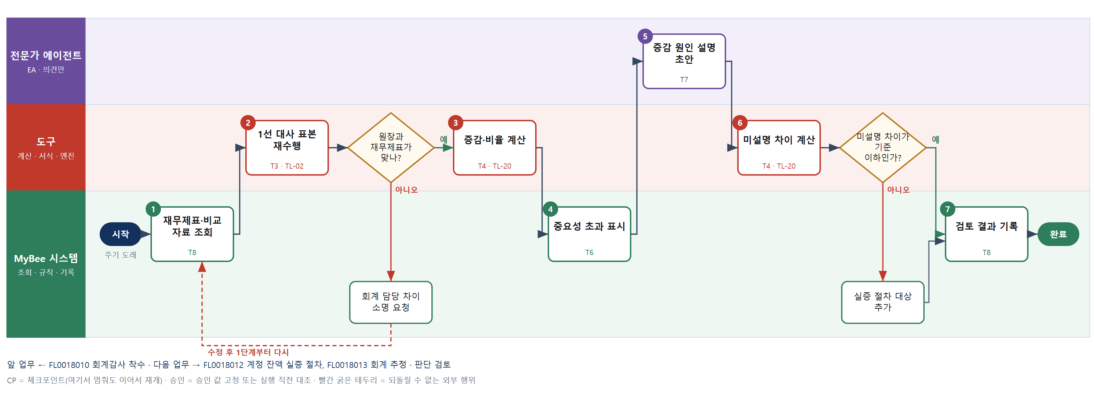

③ 단계별 설명
단계 | 누가 | 무엇을 하나 | 담당자가 할 일 | 알아 둘 점 · 막히면
1 | MyBee 시스템 | 당기 가결산 재무제표·시산표, 전기 확정 재무제표, 예산, 월별 추이, 비재무 지표와 1선(D04) 계정 대사 증거를 불러온다 | 없음 | 회계감사 착수의 중요성 기준을 함께 불러온다
2 | 도구 TL-02 | 1선 계정 대사 증거를 재사용하고, 표본 계정만 재무제표 금액과 총계정원장·보조부 합계를 다시 대사한다 | 없음 | 전건 재대사는 하지 않는다. 표본에서 차이가 나면 분석을 멈추고 소명을 요청한다
판단 | 도구 TL-02 | 원장과 재무제표가 맞나? — 예: 다음으로 / 아니오: 회계 담당 차이 소명 요청 → 1단계부터 다시 | 없음 | 아니오일 때 처리 주체: 플랫폼 기본
3 | 도구 TL-20 | 계정별 전기·예산 대비 증감액·증감률, 매출총이익률·매출채권·재고 회전일수, 비재무 지표×단가 기대치와의 차이를 계산한다 | 없음 | 계산식과 기대치 가정을 조서에 함께 남긴다
4 | MyBee 시스템(규칙) | 증감액이 수행 중요성을 넘거나 비율이 기대 범위 밖인 계정을 설명 대상으로 표시한다 | 없음 | 증감이 작아도 기대치와 반대 방향이면 표시한다
5 | 전문가 에이전트 | K-IFRS 전문가가 원장 거래·회계 담당 소명을 읽고 증감 원인과 기준 변경·재분류 영향 설명 초안을 쓴다 | 설명의 근거 거래를 확인한다 | 설명은 금액을 만들지 않는다. 원인별 금액은 원장 거래에서 가져온다
6 | 도구 TL-20 | 원인별로 확인된 금액 합계와 실제 증감의 차이를 계산하고 명백히 사소한 금액과 비교한다 | 없음 | 미설명 차이가 기준을 넘으면 그 계정은 실증 절차 대상에 넣는다
판단 | 도구 TL-20 | 미설명 차이가 기준 이하인가? — 예: 다음으로 / 아니오: 실증 절차 대상 추가 → 처리 후 다음 단계로 계속 | 없음 | 아니오일 때 처리 주체: 플랫폼 기본
7 | MyBee 시스템 | 증감·비율·설명·미설명 차이를 조서에 기록하고 실증 절차·추정 검토 대상 계정을 넘긴다 | 없음 | 분석적 검토만으로 계정 잔액을 적정하다고 결론 내지 않는다
완료 후 | 담당 에이전트(PA) | 규칙상 원천은 아니지만 홍보 · IR 이 필요하다고 판단되면 판단 근거 문장을 붙여 홍보·IR PA 에 이벤트를 보낸다(지시문 7.7.2) | 알릴 만한 일이면 PA 에 말한다 | 외부 공개는 홍보·IR PA 만 한다

FL0018012 계정 잔액 실증 절차
업무코드 | 객체 × 전이 | 반복 | 승인 | 위험 | 표준시간 · 난이도 · 토큰 | 자동화 | 전문가 에이전트
FL0018012 | 감사절차 × 실행 | 정기 | 자동 | 높음 | 16h · 2.0 · 80 | 반자동 | KIFRS

산출물 | 완료 기준 | 앞 업무 | 다음 업무
조회서 · 실사 입회 · 전표 추적 결과 | 대상 계정 전부의 증거가 확보되었다 | FL0018011 재무제표 분석적 검토 | —

담당자가 꼭 알아야 할 점
① 조회서는 TA 감사 전용 커넥터로 보내고 감사 전용 수신함으로 받는다. 피감 영역을 거치지 않는다
② 전송 결과가 불명이면 재발송하지 말고 TA 결과 확정을 조회한다
③ 차이는 감사가 고치지 않는다. 수정 권고만 회계 영역에 넘긴다

① 스킬 설계
절차(사람 말로) 대상 계정별 고액 전수와 시드 고정 무작위로 조회처·전표 표본을 고른다 → 기준일 잔액으로 채권·채무·금융기관 조회서를 만든다 → TA 감사 전용 커넥터로 조회서를 발송한다 → 감사 전용 수신함의 회신 잔액을 장부와 대사한다 → 감사인이 재고·현금 실사에 입회해 테스트 카운트를 한다 → 실사 차이와 전표 추적 결과로 추정 오류를 계산한다 → K-IFRS 전문가가 차이 원인 설명 초안을 쓴다 → 계정별 증거와 차이를 기록한다

No | 단계 | 무엇을 하나 | 수단 | 판정 사유(결정 사다리) | 도구 | 부작용 | CP | 승인 | 수치
1 | 조회처·전표 표본 선정 | 대상 계정별로 수행 중요성 이상 고액은 전수, 나머지는 시드 고정 무작위로 조회처와 추적할 전표 표본을 고른다 | T4 계산 도구 | ⑦ 재현 가능한 선정 · TL-20 재사용 | TL-20 | 없음 |  |  | ●
2 | 조회서 생성 | 채권·채무·은행·차입금 조회서를 기준일 장부 잔액으로 만들고 회신처를 감사실로 지정한다 | T5 서식 생성 | ⑤ 서식 도구 사용 | TL-11 | 기록(멱등)
3 | 조회서 발송 | VA 판정을 거친 발송 지시를 TA 가 감사 전용 조회 커넥터로 거래처·금융기관에 직접 보낸다 | T2 외부 연동 | ⑤ 외부 호출은 TA 가 유일한 통로 | TA 감사 전용 조회 커넥터 | 되돌릴 수 없음 | ●
4 | 회신·장부 대사 | 감사 전용 수신함의 회신 잔액과 장부 잔액을 대사하고 미착·기간귀속 조정 항목과 남은 차이를 낸다 | T3 전문 엔진 | ⑤ 공통 대사 엔진 재사용 | TL-02 | 없음 | ● |  | ●
5 | 실사 입회·테스트 카운트 | 감사인이 기말 재고·현금·유가증권 실사에 입회해 테스트 카운트를 하고 마지막 입출고 번호를 확보한다 | T1 사람 작업 | ⑧ 물리 입회는 사람만 한다 | — | 없음
6 | 실사·전표 추적 차이 계산 | 테스트 카운트 차이, 전표→증빙(발생)·증빙→전표(완전성) 추적 결과, 기간귀속 오류를 모집단 추정 오류로 계산한다 | T4 계산 도구 | ⑦ 판단에 쓰이는 수치 · TL-20 | TL-20 | 없음 |  |  | ●
7 | 차이 원인 설명 초안 | K-IFRS 전문가가 인식 시점·기간귀속·분류 기준으로 차이 원인과 수정 권고 설명 초안을 쓴다 | T7 LLM 판단 | ④ 설명 초안이 본질이고 감사인이 확인한다 | — | 없음
8 | 실증 결과 기록 | 계정별 조회·실사·추적 증거와 차이·추정 오류·수정 권고를 조서에 기록한다 | T8 플랫폼 기본 | ② 기록은 플랫폼 기본 | — | 기록(멱등)

업무코드 칸(단계에서 도출) | 설계 결과
대표 수단 | T1 사람 작업 — 잔액 실재의 증거는 감사인이 입회·확인한 결과로 확보된다
사용 수단 집합 | T1 사람 작업 · T2 외부 연동 · T3 전문 엔진 · T4 계산 도구 · T5 서식 생성 · T7 LLM 판단 · T8 플랫폼 기본
사람 결정 필요 | 예 — 사람 작업 단계는 자율 수준 L1
멱등키 | 테넌트 · 회계기간 · 감사건번호 · 계정 · 조회처(표본)번호
재개 허용 기한 | 감사보고서 법정 기한 역산일까지 자동 재개. 발송한 조회서는 다시 보내지 않고 회신 조회로 이어간다
골든셋 | 필요 — 과거 실증 절차 30건(조회 차이·기간귀속 오류 사례 10건 포함)
자율 수준 상한 | L2
참고 분류와의 차이 | 같음

② 플로우차트 — FL0018012 계정 잔액 실증 절차
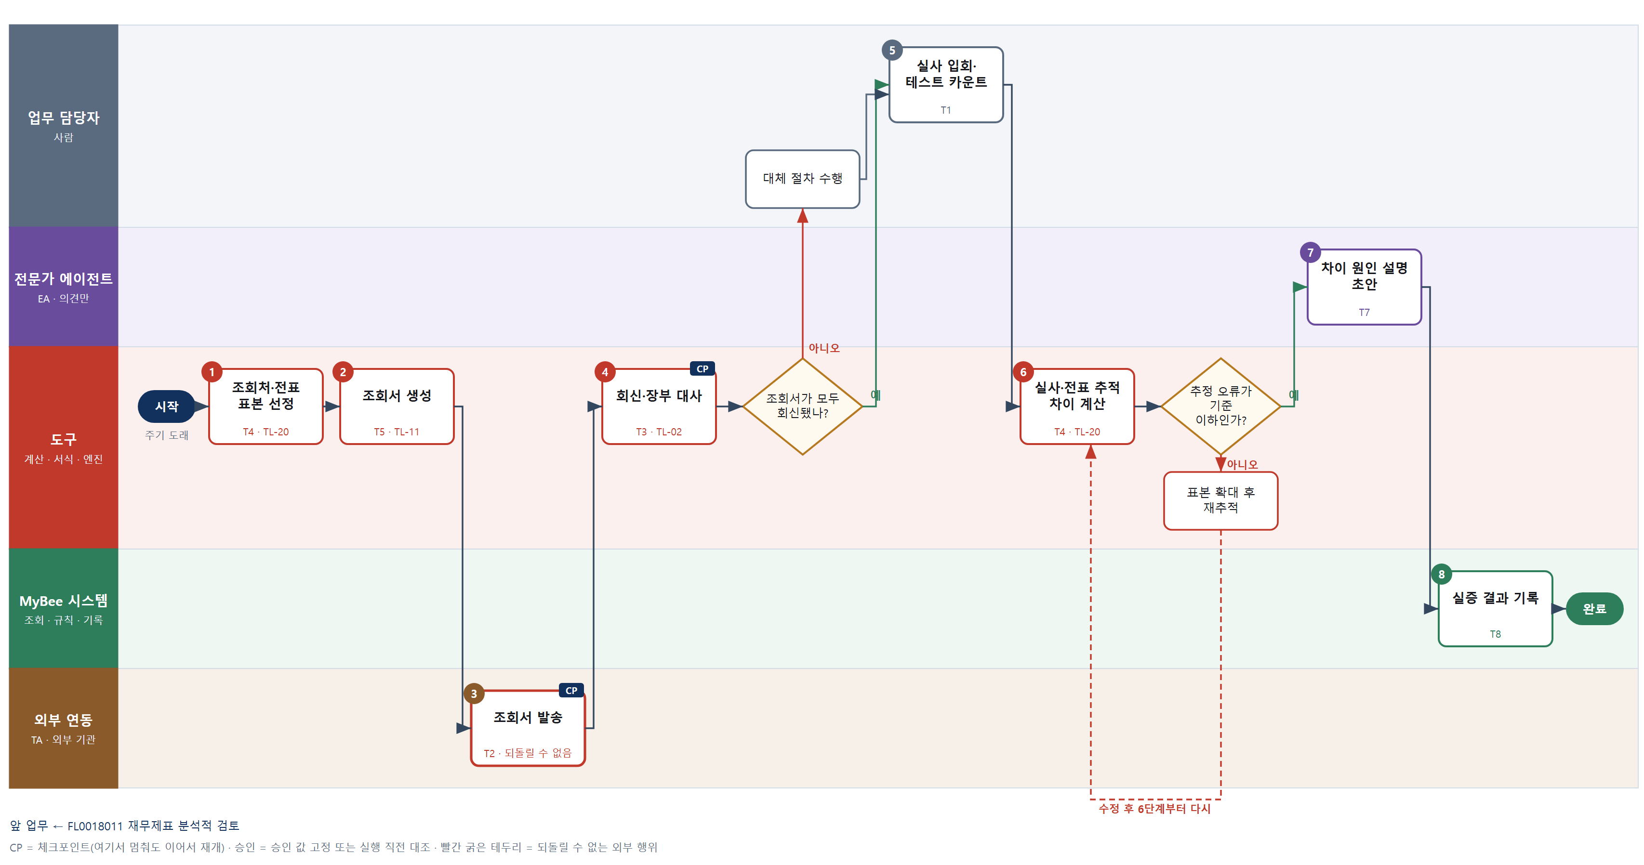

③ 단계별 설명
단계 | 누가 | 무엇을 하나 | 담당자가 할 일 | 알아 둘 점 · 막히면
1 | 도구 TL-20 | 대상 계정별로 수행 중요성 이상 고액은 전수, 나머지는 시드 고정 무작위로 조회처와 추적할 전표 표본을 고른다 | 없음 | 모집단 해시·시드를 남긴다. 조회처 선정은 피감 부서에 미리 알리지 않는다
2 | 도구 TL-11 | 채권·채무·은행·차입금 조회서를 기준일 장부 잔액으로 만들고 회신처를 감사실로 지정한다 | 없음 | 회신 주소·연락처는 거래처 원장이 아닌 독립 출처로 확인한다
3 | 외부 연동(TA) | VA 판정을 거친 발송 지시를 TA 가 감사 전용 조회 커넥터로 거래처·금융기관에 직접 보낸다 | 없음 | 결과 불명이면 다시 보내지 않고 TA 결과 확정을 조회한다. 회신은 감사 전용 수신함으로만 받는다
4 | 도구 TL-02 | 감사 전용 수신함의 회신 잔액과 장부 잔액을 대사하고 미착·기간귀속 조정 항목과 남은 차이를 낸다 | 없음 | TA 전송 확정은 회신 대사를 대신하지 않는다. 미회신은 후속 입금 증빙으로 대체 절차
판단 | 도구 TL-02 | 조회서가 모두 회신됐나? — 예: 다음으로 / 아니오: 대체 절차 수행 → 처리 후 다음 단계로 계속 | 대체 절차 수행 | 아니오일 때 처리 주체: 사람 작업
5 | 업무 담당자 | 감사인이 기말 재고·현금·유가증권 실사에 입회해 테스트 카운트를 하고 마지막 입출고 번호를 확보한다 | 현장에서 세고 사진·번호를 입력한다 | 장부→실물, 실물→장부 두 방향으로 센다
6 | 도구 TL-20 | 테스트 카운트 차이, 전표→증빙(발생)·증빙→전표(완전성) 추적 결과, 기간귀속 오류를 모집단 추정 오류로 계산한다 | 없음 | 추정 오류가 수행 중요성을 넘으면 표본을 늘려 다시 계산한다
판단 | 도구 TL-20 | 추정 오류가 기준 이하인가? — 예: 다음으로 / 아니오: 표본 확대 후 재추적 → 6단계부터 다시 | 없음 | 아니오일 때 처리 주체: 계산 도구
7 | 전문가 에이전트 | K-IFRS 전문가가 인식 시점·기간귀속·분류 기준으로 차이 원인과 수정 권고 설명 초안을 쓴다 | 없음 | 수정 권고 금액은 6단계 계산 결과를 그대로 인용한다
8 | MyBee 시스템 | 계정별 조회·실사·추적 증거와 차이·추정 오류·수정 권고를 조서에 기록한다 | 없음 | 구분=회계. 수정 전표는 감사가 쓰지 않고 회계 영역에 권고만 한다
완료 후 | 담당 에이전트(PA) | 규칙상 원천은 아니지만 홍보 · IR 이 필요하다고 판단되면 판단 근거 문장을 붙여 홍보·IR PA 에 이벤트를 보낸다(지시문 7.7.2) | 알릴 만한 일이면 PA 에 말한다 | 외부 공개는 홍보·IR PA 만 한다

FL0018013 회계 추정 · 판단 검토
업무코드 | 객체 × 전이 | 반복 | 승인 | 위험 | 표준시간 · 난이도 · 토큰 | 자동화 | 전문가 에이전트
FL0018013 | 회계추정 × 검토 | 정기 | 사람 | 높음 | 8h · 2.0 · 40 | 보조 | KIFRS

산출물 | 완료 기준 | 앞 업무 | 다음 업무
충당부채 · 손상 · 수익 인식 판단의 적정성 의견 | 판단 근거와 대안 추정의 차이가 기록되었다 | FL0018011 재무제표 분석적 검토 | FL0018017 회계감사 보고서 확정

담당자가 꼭 알아야 할 점
① 대안 추정과 민감도는 AI 가 아니라 평가 계산 도구가 계산한다
② 경영진 모델을 그대로 쓰지 않고 외부 가정으로 따로 계산한다
③ 적정성 결론은 감사책임자가 내고 수정은 회계 영역에 권고만 한다

① 스킬 설계
절차(사람 말로) 충당부채·손상·수익 인식 추정의 경영진 가정과 전기 추정·당기 실제 결과를 불러온다 → 전기 추정과 실제의 차이로 추정 편의를 계산한다 → 외부 할인율·시장 자료로 대안 추정치와 민감도를 계산한다 → K-IFRS 전문가가 가정 합리성과 기준 적합성 의견을 낸다 → 경영진 추정이 합리적 범위 밖인지 규칙으로 표시한다 → 감사책임자가 적정성 결론을 낸다 → 판단 근거와 대안 추정 차이를 기록한다

No | 단계 | 무엇을 하나 | 수단 | 판정 사유(결정 사다리) | 도구 | 부작용 | CP | 승인 | 수치
1 | 추정 자료 조회 | 충당부채·손상·수익 인식 판단의 경영진 추정 조서, 할인율·성장률·회수율 가정, 전기 추정과 당기 실제 결과를 불러온다 | T8 플랫폼 기본 | ② 조회는 플랫폼 기본 | — | 없음
2 | 소급 검토 계산 | 전기 추정치와 당기 실제 결과의 차이를 항목별로 계산해 추정이 한쪽으로 치우쳤는지 본다 | T4 계산 도구 | ⑦ 편의 판단의 근거 수치 · TL-05 | TL-05 | 없음 |  |  | ●
3 | 대안 추정·민감도 계산 | 감사인이 정한 외부 할인율·시장 자료로 대안 추정치와 합리적 범위, 주요 가정 1%p 변동 민감도를 계산한다 | T4 계산 도구 | ⑦ 정확한 수치가 산출물 · TL-05 | TL-05 | 없음 |  |  | ●
4 | 판단 적정성 의견 | K-IFRS 전문가가 가정 합리성, 수익 인식 5단계 판단, 손상 징후 판단이 기준서에 맞는지 의견을 낸다 | T7 LLM 판단 | ④ 기준 해석이 본질이고 사람이 결론 낸다 | — | 없음
5 | 합리적 범위 판정 | 경영진 추정이 대안 추정 범위 밖이거나 차이가 수행 중요성을 넘으면 왜곡표시 후보로 표시한다 | T6 데이터 규칙 | ③ 범위·기준 비교를 표로 적는다 | — | 없음 | ●
6 | 적정성 결론 | 감사책임자가 차이·편의 지표·전문가 의견을 보고 적정·부적정·추가 절차 결론을 내고 서명한다 | T1 사람 작업 | ⑧ 회계 판단의 적정성 결론은 사람 책임 | — | 없음
7 | 결론·차이 기록 | 판단 근거·대안 추정·차이 금액·결론을 스냅샷과 대조해 기록하고 회계감사 보고서 확정으로 넘긴다 | T8 플랫폼 기본 | ② 기록은 플랫폼 기본 | — | 기록(멱등) |  | ●

업무코드 칸(단계에서 도출) | 설계 결과
대표 수단 | T1 사람 작업 — 추정의 적정성 결론은 대안 추정 차이를 본 감사책임자가 확정한다
사용 수단 집합 | T1 사람 작업 · T4 계산 도구 · T6 데이터 규칙 · T7 LLM 판단 · T8 플랫폼 기본
사람 결정 필요 | 예 — 사람 작업 단계는 자율 수준 L1
멱등키 | 테넌트 · 회계기간 · 감사건번호 · 추정항목
승인 결속 항목 | 검토 대상 추정 목록 · 대안 추정치 · 차이 금액 · 적정성 결론
허용 오차(누적) | 없음(대안 가정·차이 금액이 바뀌면 재결론)
승인 유효기한 | 회계감사 보고서 확정 전까지
재개 허용 기한 | 보고서 확정 전까지 자동 재개. 넘으면 감사책임자가 보고서 일정을 다시 본다
골든셋 | 필요 — 과거 추정 검토 25건(손상·충당부채 추정이 뒤에 크게 틀린 사례 8건 포함)
자율 수준 상한 | L2
참고 분류와의 차이 | 참고 분류 T7 → 설계 T1. 전문가 의견은 참고이고 적정성 결론은 감사책임자가 차이를 보고 확정한다

② 플로우차트 — FL0018013 회계 추정 · 판단 검토
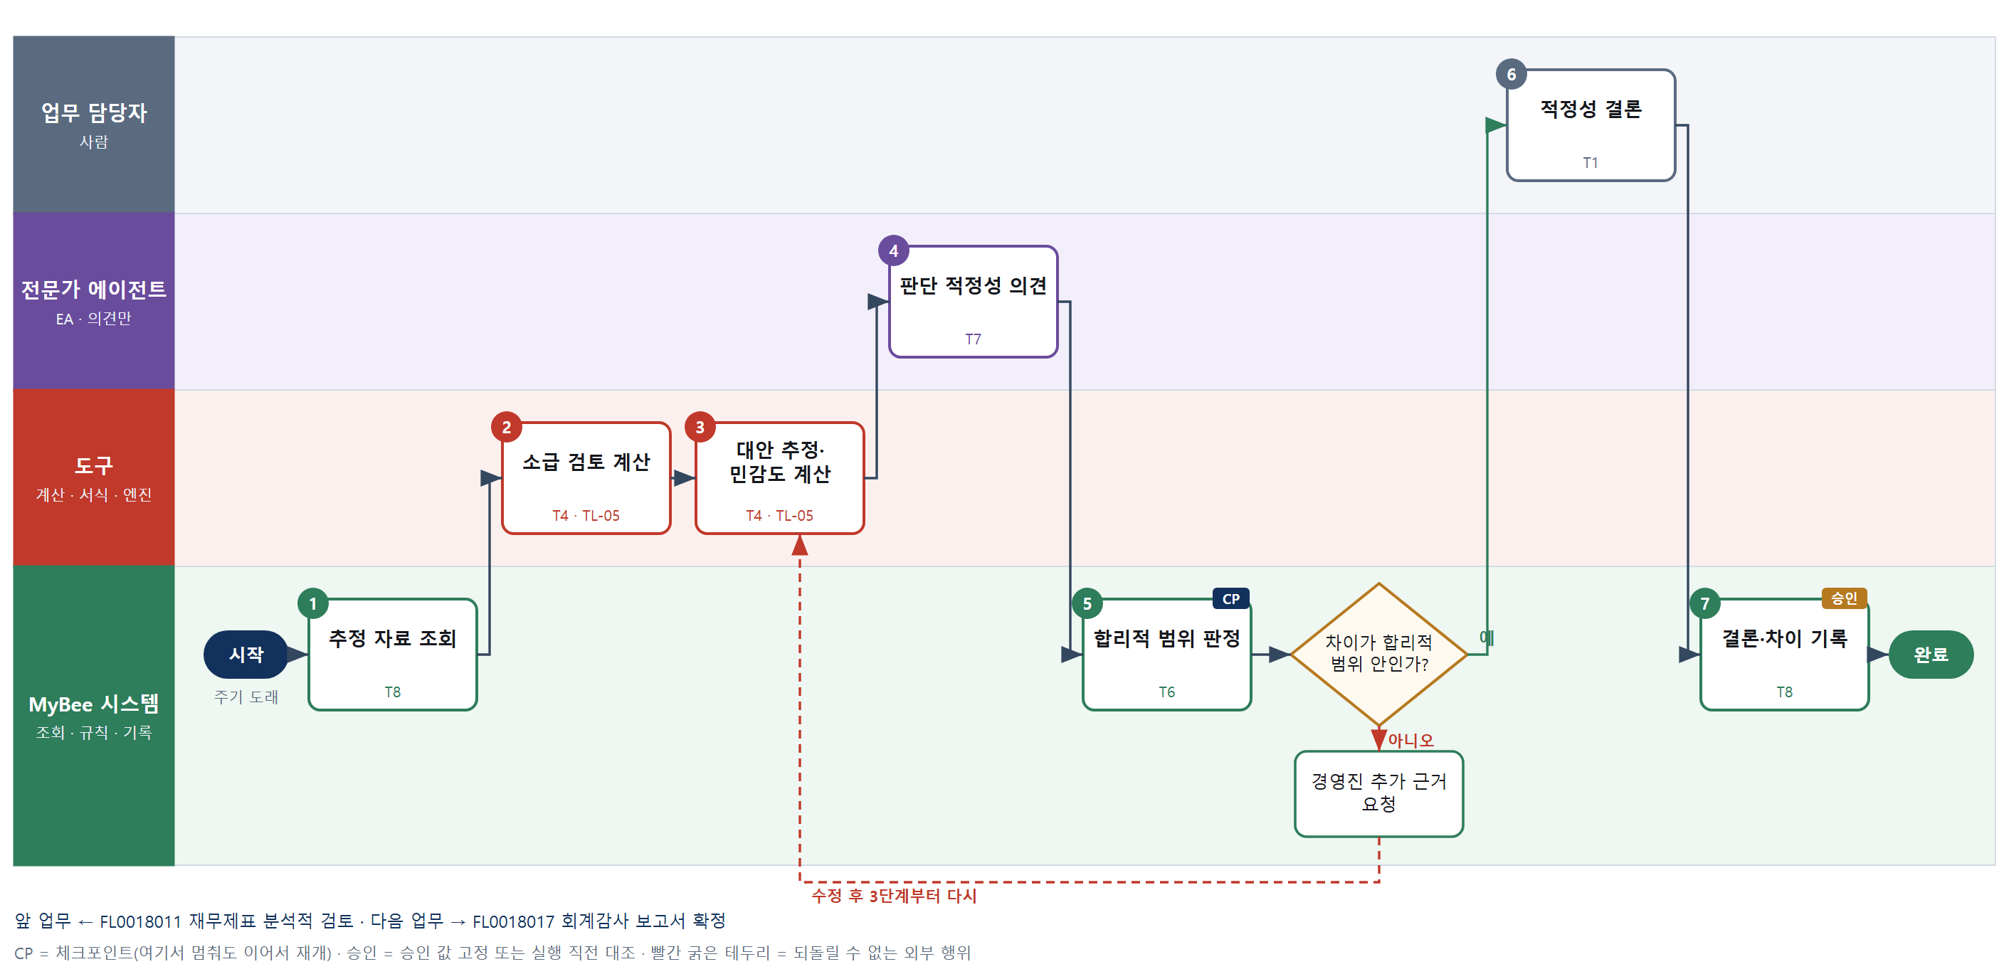

③ 단계별 설명
단계 | 누가 | 무엇을 하나 | 담당자가 할 일 | 알아 둘 점 · 막히면
1 | MyBee 시스템 | 충당부채·손상·수익 인식 판단의 경영진 추정 조서, 할인율·성장률·회수율 가정, 전기 추정과 당기 실제 결과를 불러온다 | 없음 | 경영진 추정 조서가 없으면 회계 영역에 작성을 요청한다
2 | 도구 TL-05 | 전기 추정치와 당기 실제 결과의 차이를 항목별로 계산해 추정이 한쪽으로 치우쳤는지 본다 | 없음 | 매년 같은 방향의 차이가 반복되면 경영진 편의 지표로 표시한다
3 | 도구 TL-05 | 감사인이 정한 외부 할인율·시장 자료로 대안 추정치와 합리적 범위, 주요 가정 1%p 변동 민감도를 계산한다 | 외부 가정의 출처를 입력한다 | 경영진 모델을 그대로 돌리지 않고 독립 가정을 쓴다
4 | 전문가 에이전트 | K-IFRS 전문가가 가정 합리성, 수익 인식 5단계 판단, 손상 징후 판단이 기준서에 맞는지 의견을 낸다 | 없음 | 의견은 금액을 만들지 않는다. 금액은 2·3단계 결과를 인용한다
5 | MyBee 시스템(규칙) | 경영진 추정이 대안 추정 범위 밖이거나 차이가 수행 중요성을 넘으면 왜곡표시 후보로 표시한다 | 없음 | 범위 안이어도 편의 지표가 있으면 표시한다
판단 | MyBee 시스템(규칙) | 차이가 합리적 범위 안인가? — 예: 다음으로 / 아니오: 경영진 추가 근거 요청 → 3단계부터 다시 | 없음 | 아니오일 때 처리 주체: 플랫폼 기본
6 | 업무 담당자 | 감사책임자가 차이·편의 지표·전문가 의견을 보고 적정·부적정·추가 절차 결론을 내고 서명한다 | 결론과 근거를 입력하고 서명한다 | 부적정이면 차이 금액이 회계감사 보고서 의견 검토에 들어간다
7 | MyBee 시스템 | 판단 근거·대안 추정·차이 금액·결론을 스냅샷과 대조해 기록하고 회계감사 보고서 확정으로 넘긴다 | 없음 | 수정 분개는 감사가 하지 않고 회계 영역에 권고만 한다
완료 후 | 담당 에이전트(PA) | 규칙상 원천은 아니지만 홍보 · IR 이 필요하다고 판단되면 판단 근거 문장을 붙여 홍보·IR PA 에 이벤트를 보낸다(지시문 7.7.2) | 알릴 만한 일이면 PA 에 말한다 | 외부 공개는 홍보·IR PA 만 한다

FL0018014 외부감사인 선임 평가
업무코드 | 객체 × 전이 | 반복 | 승인 | 위험 | 표준시간 · 난이도 · 토큰 | 자동화 | 전문가 에이전트
FL0018014 | 외부감사인 × 판정 | 비정기 | 사람 | 높음 | 6h · 2.0 · 30 | 보조 | 감사

산출물 | 완료 기준 | 앞 업무 | 다음 업무
독립성 · 감사 시간 · 보수 평가와 선정 결과 | 감사위원회 의결로 선정되었다 | — | FL0018015 외부감사인 자료 제공

담당자가 꼭 알아야 할 점
① 평가 점수는 AI 가 아니라 계산 도구가 고정 가중치로 계산한다
② 독립성 결격이 있으면 점수가 높아도 선정할 수 없다
③ 제안 요청 발송 응답이 없으면 다시 보내지 않고 수신 확인으로 본다

① 스킬 설계
절차(사람 말로) 주기적 지정 대상 여부·연속 감사 연수·선임 기한을 불러온다 → 감사 범위·일정·평가 기준을 담은 제안요청서를 만든다 → 후보 회계법인에 발송한다 → 제안서의 감사 시간·투입 인력·보수로 평가 점수를 계산한다 → 감사 전문가가 독립성·품질 위험 의견을 낸다 → 평가표를 고정해 감사위원회에 상정한다 → 위원회가 대면 평가 후 선정 의결한다 → 선정 결과를 기록한다

No | 단계 | 무엇을 하나 | 수단 | 판정 사유(결정 사다리) | 도구 | 부작용 | CP | 승인 | 수치
1 | 선임 요건 조회 | 주기적 지정 대상 여부, 현 감사인 연속 감사 연수, 전기 감사 시간·보수, 외부감사법 제10조 선임 기한을 불러온다 | T8 플랫폼 기본 | ② 조회는 플랫폼 기본 | — | 없음
2 | 제안요청서 생성 | 감사 범위·연결 대상·일정·평가 기준·제출 서식을 채운 제안요청서를 만든다 | T5 서식 생성 | ⑤ 서식 도구 사용 | TL-11 | 기록(멱등)
3 | 제안 요청 발송 | TA 가 감사 전용 메일 커넥터로 후보 회계법인에 제안요청서를 보낸다 | T2 외부 연동 | ⑤ 외부 호출은 TA 가 유일한 통로 | TA 감사 전용 메일 | 되돌릴 수 없음 | ●
4 | 제안 평가 점수 계산 | 제안서의 감사 시간(표준 대비), 투입 인력 경력, 시간당 보수, 산업 경험을 고정된 가중치로 점수화한다 | T4 계산 도구 | ⑦ 선정 근거 수치 · 맞는 계열 없음 | 신규 감사인 제안 평가 | 없음 |  |  | ●
5 | 독립성·품질 의견 | 감사 전문가가 비감사 용역 제공 이력, 이해관계, 품질관리 검사·제재 이력으로 독립성·품질 위험 의견을 낸다 | T7 LLM 판단 | ④ 해석이 본질이고 위원회가 의결한다 | — | 없음
6 | 평가표 고정·상정 | 후보별 점수·감사 시간·보수·계약 기간·독립성 의견을 고정해 감사위원회에 상정한다 | T8 플랫폼 기본 | ② 상태 전이와 승인 스냅샷 고정 | — | 기록(멱등) | ● | ●
7 | 위원회 선정 의결 | 감사위원회가 후보 담당 이사를 대면 평가하고 선정을 의결한다 | T1 사람 작업 | ⑧ 감사인 선정은 위원회의 법정 책임 | — | 없음
8 | 선정 결과 기록 | 의결과 승인 스냅샷을 대조해 선정 결과를 기록하고 계약 체결·선임 보고 일정을 연결한다 | T8 플랫폼 기본 | ② 기록은 플랫폼 기본 | — | 기록(멱등) |  | ●

업무코드 칸(단계에서 도출) | 설계 결과
대표 수단 | T1 사람 작업 — 외부감사인 선정은 감사위원회 의결로 확정된다
사용 수단 집합 | T1 사람 작업 · T2 외부 연동 · T4 계산 도구 · T5 서식 생성 · T7 LLM 판단 · T8 플랫폼 기본
사람 결정 필요 | 예 — 사람 작업 단계는 자율 수준 L1
멱등키 | 테넌트 · 선임 대상 사업연도 · 제안요청번호
승인 결속 항목 | 후보별 평가 점수 · 감사 시간 · 감사 보수 · 계약 기간 · 선정 감사인
허용 오차(누적) | 없음(감사 시간·보수가 바뀌면 재의결)
승인 유효기한 | 외부감사법 선임 기한까지
재개 허용 기한 | 선임 기한 14일 전까지 자동 재개. 넘으면 감사위원장에게 알린다
골든셋 | 필요 — 과거 선임 평가 10건(보수 저가·감사 시간 부족 제안 사례 포함)
자율 수준 상한 | L2
참고 분류와의 차이 | 같음

② 플로우차트 — FL0018014 외부감사인 선임 평가
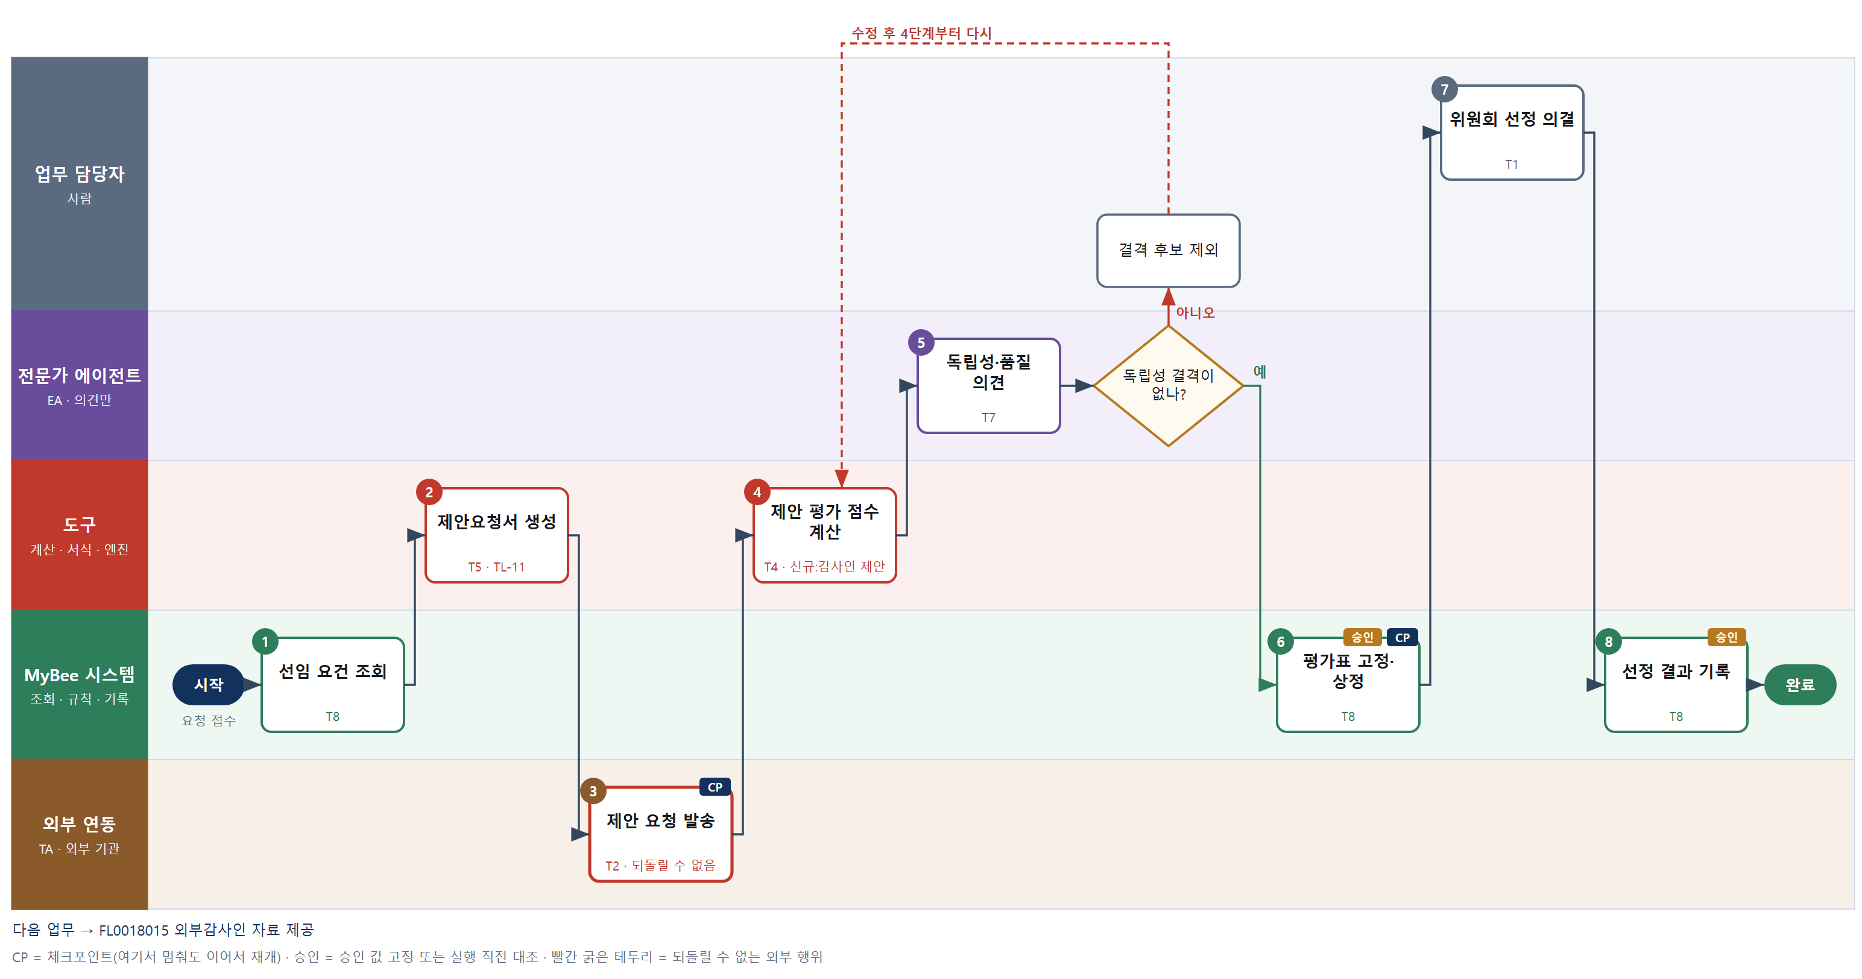

③ 단계별 설명
단계 | 누가 | 무엇을 하나 | 담당자가 할 일 | 알아 둘 점 · 막히면
1 | MyBee 시스템 | 주기적 지정 대상 여부, 현 감사인 연속 감사 연수, 전기 감사 시간·보수, 외부감사법 제10조 선임 기한을 불러온다 | 없음 | 지정 대상이면 자유 선임 평가를 하지 않고 지정 절차로 간다
2 | 도구 TL-11 | 감사 범위·연결 대상·일정·평가 기준·제출 서식을 채운 제안요청서를 만든다 | 없음 | 평가 기준과 가중치는 발송 전에 고정한다
3 | 외부 연동(TA) | TA 가 감사 전용 메일 커넥터로 후보 회계법인에 제안요청서를 보낸다 | 없음 | 결과 불명이면 다시 보내지 않고 TA 결과 확정을 조회한다. 제안서는 감사 전용 수신함으로 받는다
4 | 도구 신규 감사인 제안 평가 | 제안서의 감사 시간(표준 대비), 투입 인력 경력, 시간당 보수, 산업 경험을 고정된 가중치로 점수화한다 | 없음 | 보수만 낮고 감사 시간이 표준에 못 미치면 감점 규칙이 적용된다
5 | 전문가 에이전트 | 감사 전문가가 비감사 용역 제공 이력, 이해관계, 품질관리 검사·제재 이력으로 독립성·품질 위험 의견을 낸다 | 없음 | 결격 사유가 확인되면 점수와 관계없이 후보에서 뺀다
판단 | 전문가 에이전트 | 독립성 결격이 없나? — 예: 다음으로 / 아니오: 결격 후보 제외 → 4단계부터 다시 | 결격 후보 제외 | 아니오일 때 처리 주체: 사람 작업
6 | MyBee 시스템 | 후보별 점수·감사 시간·보수·계약 기간·독립성 의견을 고정해 감사위원회에 상정한다 | 없음 | 상정 뒤 제안 조건이 바뀌면 다시 계산하고 상정한다
7 | 업무 담당자 | 감사위원회가 후보 담당 이사를 대면 평가하고 선정을 의결한다 | 대면 평가 결과와 의결 내용을 입력한다 | 의결 사유(감사 시간·인력·보수 평가)를 문서로 남긴다
8 | MyBee 시스템 | 의결과 승인 스냅샷을 대조해 선정 결과를 기록하고 계약 체결·선임 보고 일정을 연결한다 | 없음 | 계약서 서명·발송은 계약 업무에서 한다
완료 후 | 담당 에이전트(PA) | 규칙상 원천은 아니지만 홍보 · IR 이 필요하다고 판단되면 판단 근거 문장을 붙여 홍보·IR PA 에 이벤트를 보낸다(지시문 7.7.2) | 알릴 만한 일이면 PA 에 말한다 | 외부 공개는 홍보·IR PA 만 한다

FL0018015 외부감사인 자료 제공
업무코드 | 객체 × 전이 | 반복 | 승인 | 위험 | 표준시간 · 난이도 · 토큰 | 자동화 | 전문가 에이전트
FL0018015 | 외부감사요청 × 실행 | 정기 | 조건부 | 높음 | 6h · 1.5 · 22 | 반자동 | KIFRS

산출물 | 완료 기준 | 앞 업무 | 다음 업무
요청 자료(PBC) 제공 기록 | 제공 자료가 원장 원본과 대사되었다 | FL0018014 외부감사인 선임 평가 | FL0018016 외부감사인 협의

담당자가 꼭 알아야 할 점
① 외부감사인에게는 원장에서 직접 뽑아 대사한 자료만 준다
② 개인정보·기밀 자료는 감사책임자 승인과 마스킹을 거친다
③ 전송 응답이 없으면 다시 보내지 말고 포털 수신 목록을 조회한다

① 스킬 설계
절차(사람 말로) 외부감사인의 요청 자료 목록(PBC)과 기한을 불러온다 → 자료 유형별로 자동 제공·승인 필요·마스킹 대상을 규칙으로 가른다 → 원장에서 요청 조건으로 원본을 추출한다 → 추출 자료의 건수·금액을 원장 원본과 대사하고 해시를 남긴다 → 제공 목록·해시·마스킹 범위를 고정한다 → 외부감사인 포털로 전송한다 → 제공 기록을 남긴다

No | 단계 | 무엇을 하나 | 수단 | 판정 사유(결정 사다리) | 도구 | 부작용 | CP | 승인 | 수치
1 | PBC 요청 목록 조회 | 외부감사인이 보낸 요청 자료 목록·기한과 이전 제공 이력을 불러온다 | T8 플랫폼 기본 | ② 조회는 플랫폼 기본 | — | 없음
2 | 제공 경로 판정 | 원장 추출물은 자동 제공, 개인정보·이사회 기밀·소송 자료는 감사책임자 승인, 주민번호·계좌는 마스킹 대상으로 가른다 | T6 데이터 규칙 | ③ 자료 유형 → 경로를 표로 적는다 | — | 없음
3 | 원장 원본 추출 | 요청 조건(기간·계정·거래처)으로 원장에서 읽기 전용 추출 파일을 만든다 | T8 플랫폼 기본 | ② 조회·파일 생성은 플랫폼 기본 | — | 기록(멱등)
4 | 원장 원본 대사 | 추출 자료의 건수·금액 합계를 원장 원본·시산표와 대사하고 파일 해시를 계산한다 | T3 전문 엔진 | ⑤ 공통 대사 엔진 재사용 | TL-02 | 없음 |  |  | ●
5 | 제공 목록 고정 | 제공 자료 목록·해시·마스킹 범위·수신 감사인을 고정한다 | T8 플랫폼 기본 | ② 승인 스냅샷 고정 | — | 기록(멱등) |  | ●
6 | 감사인 포털 전송 | 스냅샷의 해시와 대조한 뒤 TA 가 감사 전용 커넥터로 외부감사인 자료 공유 포털에 전송한다 | T2 외부 연동 | ⑤ 외부 호출은 TA 가 유일한 통로 | TA 감사 전용 포털 커넥터 | 되돌릴 수 없음 | ● | ●
7 | 제공 기록 | 요청번호·자료 해시·수신자·포털 접수번호를 기록한다 | T8 플랫폼 기본 | ② 기록은 플랫폼 기본 | — | 기록(멱등)

업무코드 칸(단계에서 도출) | 설계 결과
대표 수단 | T3 전문 엔진 — 완료 기준인 원장 원본과의 일치는 4단계 대사가 보장한다
사용 수단 집합 | T2 외부 연동 · T3 전문 엔진 · T6 데이터 규칙 · T8 플랫폼 기본
사람 결정 필요 | 아니오
멱등키 | 테넌트 · 회계기간 · PBC 요청번호 · 제공차수
승인 결속 항목 | 제공 자료 목록 · 자료 해시 · 마스킹 범위 · 수신 감사인
허용 오차(누적) | 없음(자료 해시가 바뀌면 재승인)
승인 유효기한 | PBC 요청 기한까지
재개 허용 기한 | PBC 요청 기한까지 자동 재개. 전송 결과가 불명이면 재전송하지 않고 포털 조회로 이어간다
골든셋 | 불필요 — 판단 없이 규칙표 경로 판정과 대사로 제공한다
자율 수준 상한 | L2
참고 분류와의 차이 | 참고 분류 T2 → 설계 T3. 전송보다 제공 자료가 원장 원본과 일치함을 보장하는 대사가 완료 기준을 정한다

② 플로우차트 — FL0018015 외부감사인 자료 제공
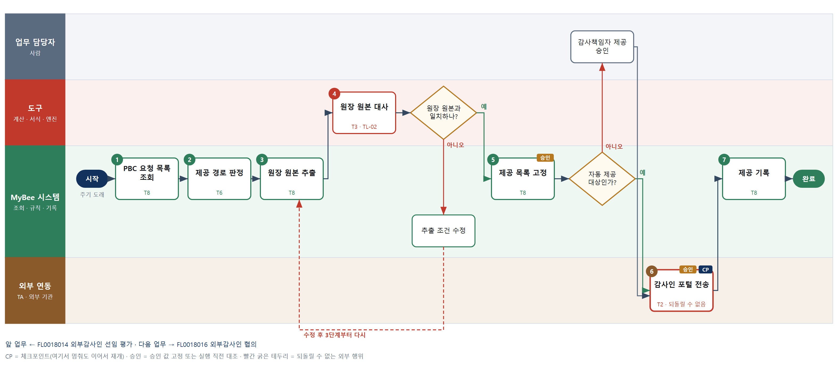

③ 단계별 설명
단계 | 누가 | 무엇을 하나 | 담당자가 할 일 | 알아 둘 점 · 막히면
1 | MyBee 시스템 | 외부감사인이 보낸 요청 자료 목록·기한과 이전 제공 이력을 불러온다 | 없음 | 이미 제공한 자료와 같은 요청이면 이전 제공 기록을 먼저 보여 준다
2 | MyBee 시스템(규칙) | 원장 추출물은 자동 제공, 개인정보·이사회 기밀·소송 자료는 감사책임자 승인, 주민번호·계좌는 마스킹 대상으로 가른다 | 없음 | 승인 필요 자료가 하나라도 있으면 목록 전체가 승인 경로로 간다
3 | MyBee 시스템 | 요청 조건(기간·계정·거래처)으로 원장에서 읽기 전용 추출 파일을 만든다 | 없음 | 피감 부서가 가공한 파일이 아니라 원장에서 직접 뽑는다
4 | 도구 TL-02 | 추출 자료의 건수·금액 합계를 원장 원본·시산표와 대사하고 파일 해시를 계산한다 | 없음 | 합계가 원장과 다르면 제공하지 않고 추출 조건을 고친다
판단 | 도구 TL-02 | 원장 원본과 일치하나? — 예: 다음으로 / 아니오: 추출 조건 수정 → 3단계부터 다시 | 없음 | 아니오일 때 처리 주체: 플랫폼 기본
5 | MyBee 시스템 | 제공 자료 목록·해시·마스킹 범위·수신 감사인을 고정한다 | 승인 필요 자료면 감사책임자 승인을 기다린다 | 고정 뒤 파일이 바뀌면 해시가 달라져 전송이 막힌다
판단 | MyBee 시스템 | 자동 제공 대상인가? — 예: 다음으로 / 아니오: 감사책임자 제공 승인 → 처리 후 다음 단계로 계속 | 감사책임자 제공 승인 | 아니오일 때 처리 주체: 사람 작업
6 | 외부 연동(TA) | 스냅샷의 해시와 대조한 뒤 TA 가 감사 전용 커넥터로 외부감사인 자료 공유 포털에 전송한다 | 없음 | 결과 불명이면 다시 보내지 않고 TA 결과 확정을 조회한다
7 | MyBee 시스템 | 요청번호·자료 해시·수신자·포털 접수번호를 기록한다 | 없음 | 외부감사인이 뒤에 받은 자료를 물으면 해시로 같은 파일임을 보인다
완료 후 | 담당 에이전트(PA) | 규칙상 원천은 아니지만 홍보 · IR 이 필요하다고 판단되면 판단 근거 문장을 붙여 홍보·IR PA 에 이벤트를 보낸다(지시문 7.7.2) | 알릴 만한 일이면 PA 에 말한다 | 외부 공개는 홍보·IR PA 만 한다

FL0018016 외부감사인 협의
업무코드 | 객체 × 전이 | 반복 | 승인 | 위험 | 표준시간 · 난이도 · 토큰 | 자동화 | 전문가 에이전트
FL0018016 | 외부감사인 × 실행 | 정기 | 사람 | 높음 | 3h · 2.0 · 15 | 보조 | 감사

산출물 | 완료 기준 | 앞 업무 | 다음 업무
핵심감사사항 · 감사 발견 협의 기록 | 감사위원회와 외부감사인의 협의 내용이 기록되었다 | FL0018015 외부감사인 자료 제공 | —

담당자가 꼭 알아야 할 점
① 미수정 왜곡표시 합계는 AI 가 아니라 계산 도구가 계산한다
② 경영진 없이 위원회와 외부감사인만 협의하는 시간을 둔다
③ 협의록은 위원장과 외부감사인 담당 이사가 확인해야 확정된다

① 스킬 설계
절차(사람 말로) 외부감사인의 감사 계획·핵심감사사항 후보·감사 발견·미수정 왜곡표시와 내부감사 결론을 불러온다 → 미수정 왜곡표시를 합산해 중요성 대비 비율을 계산한다 → 감사 전문가가 협의 의제와 질문 초안을 쓴다 → 의제·자료를 고정하고 일정을 잡는다 → 감사위원회와 외부감사인이 대면 협의한다 → 협의록 초안을 쓴다 → 위원장과 외부감사인 담당 이사가 협의록을 확인한다 → 협의 내용과 후속 조치를 기록한다

No | 단계 | 무엇을 하나 | 수단 | 판정 사유(결정 사다리) | 도구 | 부작용 | CP | 승인 | 수치
1 | 협의 자료 조회 | 외부감사인의 감사 계획·핵심감사사항 후보·감사 발견·미수정 왜곡표시 목록과 내부 추정 검토 결론·발견사항을 불러온다 | T8 플랫폼 기본 | ② 조회는 플랫폼 기본 | — | 없음
2 | 미수정 왜곡표시 합계 | 미수정 왜곡표시를 합산해 전체 중요성 대비 비율을 계산하고 내부 추정 검토 차이와 비교한다 | T4 계산 도구 | ⑦ 판단에 쓰이는 수치 · TL-20 | TL-20 | 없음 |  |  | ●
3 | 의제·질문 초안 | 감사 전문가가 핵심감사사항 선정 적정성, 부정 위험, 경영진 통제 무력화, 독립성 확인 질문 초안을 쓴다 | T7 LLM 판단 | ④ 문장 초안이 본질이고 위원회가 고른다 | — | 없음
4 | 의제 고정·일정 등록 | 의제·자료 목록을 고정하고 감사위원·외부감사인 담당 이사 참석 일정을 등록한다 | T8 플랫폼 기본 | ② 기록·알림은 플랫폼 기본 | — | 기록(멱등) | ●
5 | 대면 협의 | 감사위원회와 외부감사인이 핵심감사사항·감사 발견·독립성을 협의하고 위원회 입장을 정한다 | T1 사람 작업 | ⑧ 지배기구 협의는 사람의 대면 행위 | — | 없음
6 | 협의록 초안 | 메모·녹취에서 의제별 논의 요지·합의·후속 조치 초안을 쓴다 | T7 LLM 판단 | ④ 문장 요약이 본질이고 서명으로 확정한다 | — | 없음 | ●
7 | 협의록 확인 | 위원장과 외부감사인 담당 이사가 협의록을 읽고 확인한다 | T1 사람 작업 | ⑧ 기록의 확정은 참석자 확인 | — | 없음
8 | 협의 기록·후속 연결 | 확인된 협의록과 스냅샷을 대조해 기록하고 추가 절차 요청·보고서 반영 같은 후속 조치를 연결한다 | T8 플랫폼 기본 | ② 기록은 플랫폼 기본 | — | 기록(멱등) |  | ●

업무코드 칸(단계에서 도출) | 설계 결과
대표 수단 | T1 사람 작업 — 협의 결과는 위원회와 외부감사인의 대면 협의로 정해진다
사용 수단 집합 | T1 사람 작업 · T4 계산 도구 · T7 LLM 판단 · T8 플랫폼 기본
사람 결정 필요 | 예 — 사람 작업 단계는 자율 수준 L1
멱등키 | 테넌트 · 회계기간 · 협의회차
승인 결속 항목 | 협의 의제 · 핵심감사사항 목록 · 미수정 왜곡표시 목록 · 협의록 확정본
허용 오차(누적) | 없음(협의록이 바뀌면 재확인)
승인 유효기한 | 해당 회계기간 감사보고서일까지
재개 허용 기한 | 감사보고서일까지 자동 재개. 넘으면 다음 회기 협의로 넘긴다
골든셋 | 필요 — 과거 협의록 12건(핵심감사사항 이견·미수정 왜곡표시 합계 차이 사례 포함)
자율 수준 상한 | L2
참고 분류와의 차이 | 같음

② 플로우차트 — FL0018016 외부감사인 협의
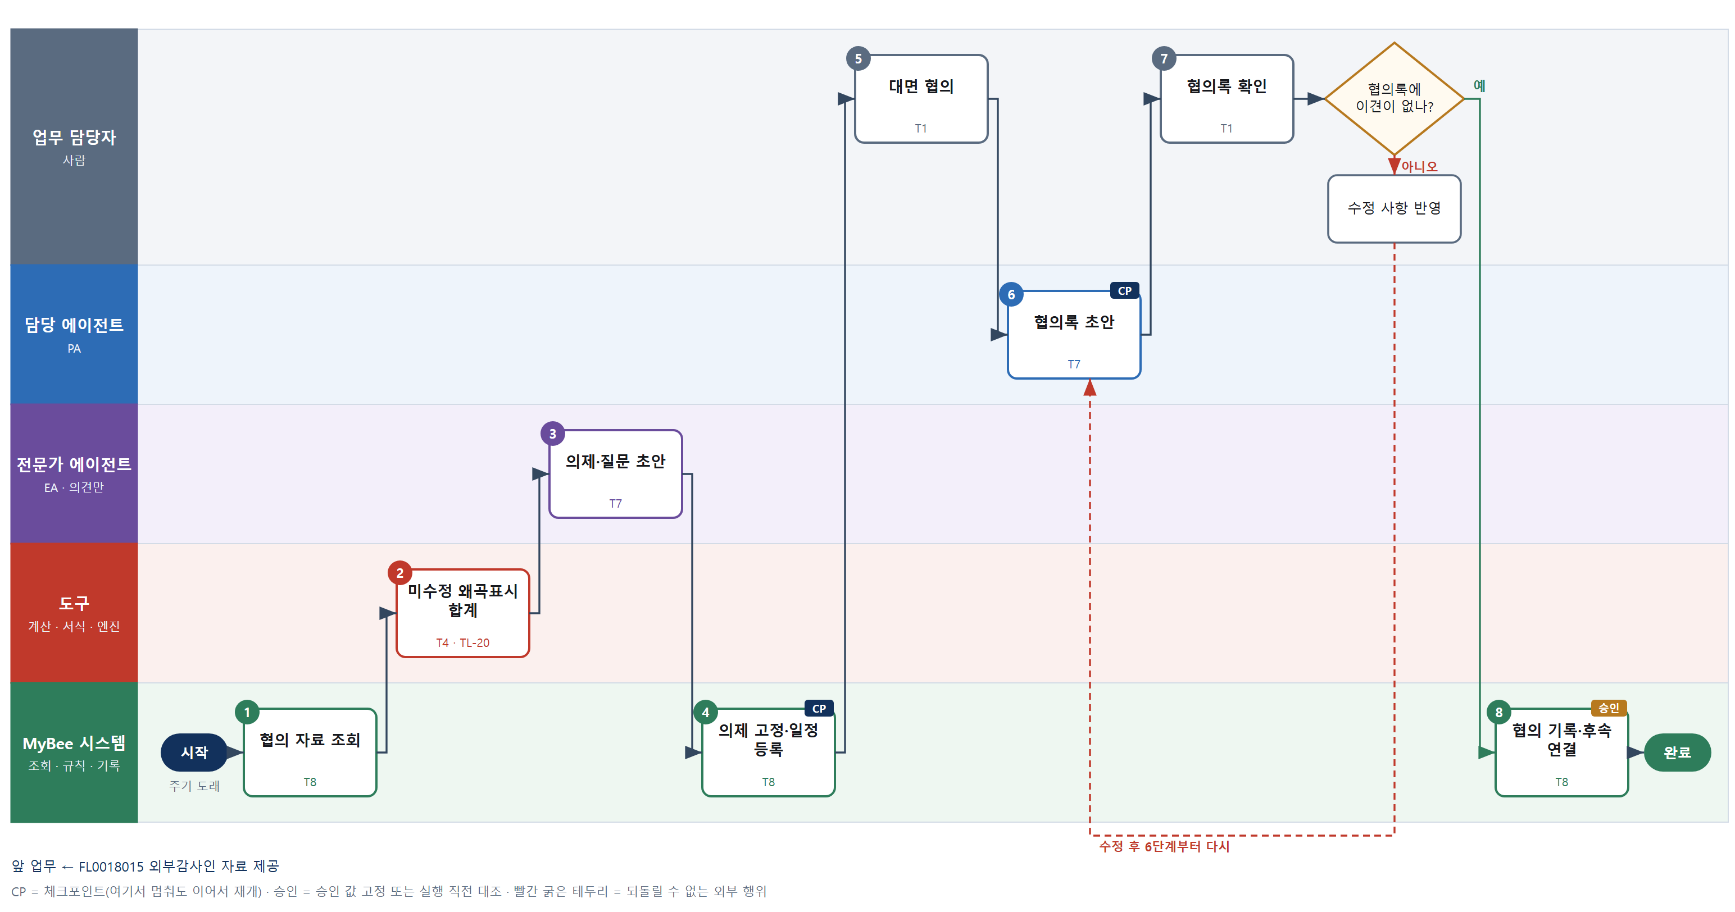

③ 단계별 설명
단계 | 누가 | 무엇을 하나 | 담당자가 할 일 | 알아 둘 점 · 막히면
1 | MyBee 시스템 | 외부감사인의 감사 계획·핵심감사사항 후보·감사 발견·미수정 왜곡표시 목록과 내부 추정 검토 결론·발견사항을 불러온다 | 없음 | 외부감사인 자료는 수신 기록이 있는 것만 쓴다
2 | 도구 TL-20 | 미수정 왜곡표시를 합산해 전체 중요성 대비 비율을 계산하고 내부 추정 검토 차이와 비교한다 | 없음 | 외부감사인이 제시한 합계와 다르면 차이를 의제로 올린다
3 | 전문가 에이전트 | 감사 전문가가 핵심감사사항 선정 적정성, 부정 위험, 경영진 통제 무력화, 독립성 확인 질문 초안을 쓴다 | 질문을 고르고 고친다 | 질문은 초안이다. 위원회 입장은 협의에서 정한다
4 | MyBee 시스템 | 의제·자료 목록을 고정하고 감사위원·외부감사인 담당 이사 참석 일정을 등록한다 | 없음 | 경영진 없이 위원회와 외부감사인만 협의하는 시간을 따로 잡는다
5 | 업무 담당자 | 감사위원회와 외부감사인이 핵심감사사항·감사 발견·독립성을 협의하고 위원회 입장을 정한다 | 협의에 참석하고 요지를 메모한다 | 협의에서 새로 나온 부정 의심 사항은 조사 착수 판정으로 넘긴다
6 | 담당 에이전트 | 메모·녹취에서 의제별 논의 요지·합의·후속 조치 초안을 쓴다 | 없음 | 수치는 2단계 계산과 외부감사인 자료를 그대로 인용한다
7 | 업무 담당자 | 위원장과 외부감사인 담당 이사가 협의록을 읽고 확인한다 | 협의록을 읽고 확인 또는 수정 요청한다 | 이견이 있으면 수정 내용을 적고 초안을 다시 쓴다
판단 | 업무 담당자 | 협의록에 이견이 없나? — 예: 다음으로 / 아니오: 수정 사항 반영 → 6단계부터 다시 | 수정 사항 반영 | 아니오일 때 처리 주체: 사람 작업
8 | MyBee 시스템 | 확인된 협의록과 스냅샷을 대조해 기록하고 추가 절차 요청·보고서 반영 같은 후속 조치를 연결한다 | 없음 | 협의록은 감사 원장에만 둔다. 피감 부서는 볼 수 없다
완료 후 | 담당 에이전트(PA) | 규칙상 원천은 아니지만 홍보 · IR 이 필요하다고 판단되면 판단 근거 문장을 붙여 홍보·IR PA 에 이벤트를 보낸다(지시문 7.7.2) | 알릴 만한 일이면 PA 에 말한다 | 외부 공개는 홍보·IR PA 만 한다

FL0018017 회계감사 보고서 확정
업무코드 | 객체 × 전이 | 반복 | 승인 | 위험 | 표준시간 · 난이도 · 토큰 | 자동화 | 전문가 에이전트
FL0018017 | 감사보고서 × 확정 | 정기 | 사람 | 치명 | 6h · 2.0 · 30 | 보조 | 상법

산출물 | 완료 기준 | 앞 업무 | 다음 업무
재무제표에 대한 감사보고서(주주총회 제출용) | 재무서류를 받은 날부터 법정 기한 안에 확정되었다 | FL0018013 회계 추정 · 판단 검토 | FL0018018 감사보고서 제출

담당자가 꼭 알아야 할 점
① 법정 기한은 재무서류를 받은 날부터 계산한다. 다시 제출되면 새로 계산한다
② 재무서류와 장부가 다르면 감사가 고치지 않고 그 뜻을 보고서에 적는다
③ 확정은 위원회 결의와 서명으로만 된다. 확정본은 고칠 수 없다

① 스킬 설계
절차(사람 말로) 이사가 제출한 재무서류와 수령일, 실증·추정 검토 결론, 외부감사인 의견을 불러온다 → 수령일부터 법정 기한과 남은 일수를 계산한다 → 1선 대사 증거를 재사용해 재무서류·장부 대사를 표본으로 재수행한다 → 상법 전문가가 제447조의4 기재사항 문안 초안을 쓴다 → 감사보고서를 만든다 → 확정안을 고정한다 → 감사위원회가 의견과 기재사항을 결의하고 서명한다 → 보고서를 잠그고 제출로 넘긴다

No | 단계 | 무엇을 하나 | 수단 | 판정 사유(결정 사다리) | 도구 | 부작용 | CP | 승인 | 수치
1 | 재무서류·감사 결과 조회 | 이사가 제출한 재무상태표·손익계산서·이익잉여금처분계산서·부속명세서와 수령일, 실증·추정 검토 결론, 외부감사인 의견을 불러온다 | T8 플랫폼 기본 | ② 조회는 플랫폼 기본 | — | 없음
2 | 법정 기한 계산 | 재무서류 수령일부터 4주(상법 제447조의4) 기한과 남은 일수를 계산하고 상장회사 특례 적용 여부를 표시한다 | T4 계산 도구 | ⑦ 법정 기한은 정확한 수치 · TL-19 | TL-19 | 없음 |  |  | ●
3 | 1선 대사 표본 재수행 | 1선(D04 공시 자료 검증·D17 공시 작성)의 재무서류·장부 대사 증거를 재사용하고 표본 항목만 다시 대사한다 | T3 전문 엔진 | ① 1선 증거 재사용 · 공통 대사 엔진 | TL-02 | 없음 |  |  | ●
4 | 기재사항 문안 초안 | 상법 전문가가 감사방법 개요, 적정 표시 여부, 이익잉여금 처분의 적법성, 이사 직무 부정·중대 위반 사실 기재 문안 초안을 쓴다 | T7 LLM 판단 | ④ 법정 문안 초안이 본질이고 위원회가 결의한다 | — | 없음
5 | 감사보고서 생성 | 문안 초안과 대사 결과·결론을 채워 재무서류에 대한 감사보고서(구분=회계)를 만든다 | T5 서식 생성 | ⑤ 서식 도구 사용 | TL-11 | 기록(멱등)
6 | 확정안 고정 | 재무서류 버전 해시·감사 의견·기재사항 문안·서명 위원을 고정해 결의를 요청한다 | T8 플랫폼 기본 | ② 승인 스냅샷 고정 | — | 기록(멱등) | ● | ●
7 | 위원회 결의·서명 | 감사위원회가 감사 의견과 기재사항을 결의하고 위원이 기명날인한다 | T1 사람 작업 | ⑧ 감사 의견은 위원회의 법정 책임 결정 | — | 없음
8 | 보고서 확정·잠금 | 결의와 스냅샷을 대조해 보고서를 확정·잠그고 감사보고서 제출 업무로 넘긴다 | T8 플랫폼 기본 | ② 상태 전이·기록은 플랫폼 기본 | — | 기록(멱등) |  | ●

업무코드 칸(단계에서 도출) | 설계 결과
대표 수단 | T1 사람 작업 — 감사 의견과 기재사항은 감사위원회 결의로 확정된다
사용 수단 집합 | T1 사람 작업 · T3 전문 엔진 · T4 계산 도구 · T5 서식 생성 · T7 LLM 판단 · T8 플랫폼 기본
사람 결정 필요 | 예 — 사람 작업 단계는 자율 수준 L1
멱등키 | 테넌트 · 회계연도 · 재무서류 제출차수
승인 결속 항목 | 재무서류 버전 해시 · 감사 의견 · 기재사항 문안 · 서명 위원
허용 오차(누적) | 없음(재무서류가 재제출되면 기한·확정을 다시)
승인 유효기한 | 재무서류 수령일부터 법정 기한까지
재개 허용 기한 | 법정 기한 3일 전까지 자동 재개. 넘으면 감사위원장이 직접 진행한다
골든셋 | 필요 — 과거 감사보고서 10건(불일치 기재·조사 불능 기재 사례 포함)
자율 수준 상한 | L2
참고 분류와의 차이 | 같음

② 플로우차트 — FL0018017 회계감사 보고서 확정
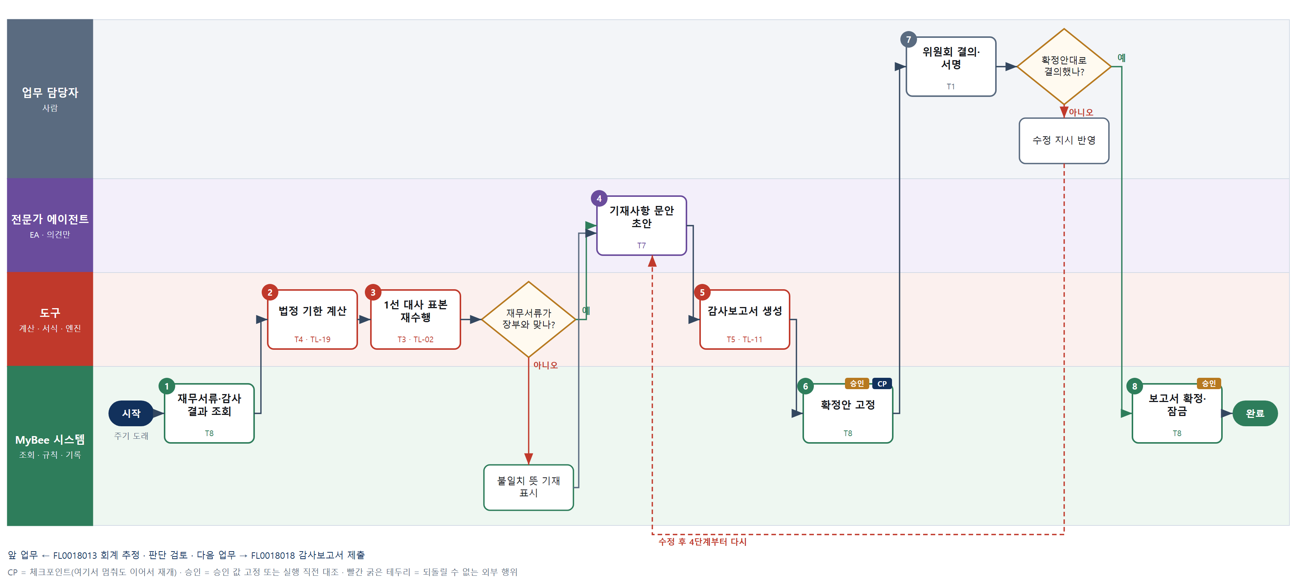

③ 단계별 설명
단계 | 누가 | 무엇을 하나 | 담당자가 할 일 | 알아 둘 점 · 막히면
1 | MyBee 시스템 | 이사가 제출한 재무상태표·손익계산서·이익잉여금처분계산서·부속명세서와 수령일, 실증·추정 검토 결론, 외부감사인 의견을 불러온다 | 없음 | 재무서류가 다시 제출되면 새 수령일로 기한을 다시 계산한다
2 | 도구 TL-19 | 재무서류 수령일부터 4주(상법 제447조의4) 기한과 남은 일수를 계산하고 상장회사 특례 적용 여부를 표시한다 | 없음 | 남은 일수가 5일 이하면 감사위원장에게 바로 알린다
3 | 도구 TL-02 | 1선(D04 공시 자료 검증·D17 공시 작성)의 재무서류·장부 대사 증거를 재사용하고 표본 항목만 다시 대사한다 | 없음 | 전건 재대사는 하지 않는다. 불일치는 고치지 않고 보고서에 그 뜻을 적도록 표시한다
판단 | 도구 TL-02 | 재무서류가 장부와 맞나? — 예: 다음으로 / 아니오: 불일치 뜻 기재 표시 → 처리 후 다음 단계로 계속 | 없음 | 아니오일 때 처리 주체: 플랫폼 기본
4 | 전문가 에이전트 | 상법 전문가가 감사방법 개요, 적정 표시 여부, 이익잉여금 처분의 적법성, 이사 직무 부정·중대 위반 사실 기재 문안 초안을 쓴다 | 없음 | 조사할 수 없었던 사항이 있으면 그 뜻과 이유를 적는 문안을 넣는다
5 | 도구 TL-11 | 문안 초안과 대사 결과·결론을 채워 재무서류에 대한 감사보고서(구분=회계)를 만든다 | 보고서 초안을 읽는다 | 업무감사 보고서와 서식이 다르다. 재무서류 의견란이 있다
6 | MyBee 시스템 | 재무서류 버전 해시·감사 의견·기재사항 문안·서명 위원을 고정해 결의를 요청한다 | 없음 | 고정 뒤 재무서류가 바뀌면 스냅샷이 무효가 된다
7 | 업무 담당자 | 감사위원회가 감사 의견과 기재사항을 결의하고 위원이 기명날인한다 | 결의 내용을 확인하고 서명한다 | 이견 위원이 있으면 그 의견을 함께 적는다
판단 | 업무 담당자 | 확정안대로 결의했나? — 예: 다음으로 / 아니오: 수정 지시 반영 → 4단계부터 다시 | 수정 지시 반영 | 아니오일 때 처리 주체: 사람 작업
8 | MyBee 시스템 | 결의와 스냅샷을 대조해 보고서를 확정·잠그고 감사보고서 제출 업무로 넘긴다 | 없음 | 확정 뒤에는 누구도 고칠 수 없다. 정정은 새 차수로만 한다
완료 후 | 담당 에이전트(PA) | 규칙상 원천은 아니지만 홍보 · IR 이 필요하다고 판단되면 판단 근거 문장을 붙여 홍보·IR PA 에 이벤트를 보낸다(지시문 7.7.2) | 알릴 만한 일이면 PA 에 말한다 | 외부 공개는 홍보·IR PA 만 한다

FL0018018 감사보고서 제출
업무코드 | 객체 × 전이 | 반복 | 승인 | 위험 | 표준시간 · 난이도 · 토큰 | 자동화 | 전문가 에이전트
FL0018018 | 감사보고서 × 제출 | 정기 | 사람 | 치명 | 1h · 2.0 · 5 | 반자동 | 상법

산출물 | 완료 기준 | 앞 업무 | 다음 업무
이사에게 제출 · 주주총회 보고 기록 | 법정 기한 안에 제출되었다 | FL0018017 회계감사 보고서 확정 | —

홍보·IR 이벤트 · 감사 기동(v3.4)
■ 홍보·IR 이벤트 원천 — 감사 결과: 감사보고서의 비적정 의견. 이 업무의 완료 기록을 플랫폼 이벤트 평가기가 발생 규칙으로 평가해 이벤트를 만든다. 감사 PA 는 직접 보내지 않고 이벤트가 만들어진 사실을 통지받지도 않는다(지시문 7.7.2 단서).

담당자가 꼭 알아야 할 점
① 제출은 TA 로만 나간다. 결과를 모르면 다시 보내지 말고 TA 결과 확정을 조회한다
② 감사 PA 는 홍보·IR 이벤트를 보내지 않는다. 평가기가 제출 기록을 평가해 만든다(7.7.2)
③ 보고서는 총회 1주 전부터 본점에 비치해야 한다

① 스킬 설계
절차(사람 말로) 확정된 감사보고서 해시·제출 기한·수신 이사를 불러온다 → 제출 기한 남은 일수와 본점 비치 시작일을 계산한다 → 보고서 해시·수신자·제출 방식을 고정한다 → 감사위원장이 제출을 승인한다 → TA 감사 전용 커넥터로 이사에게 제출한다 → 제출·비치·주총 보고 일정을 기록한다

No | 단계 | 무엇을 하나 | 수단 | 판정 사유(결정 사다리) | 도구 | 부작용 | CP | 승인 | 수치
1 | 확정 보고서·기한 조회 | 잠긴 감사보고서의 해시·감사 의견, 법정 제출 기한, 수신 이사(대표이사), 정기총회일을 불러온다 | T8 플랫폼 기본 | ② 조회는 플랫폼 기본 | — | 없음
2 | 기한·비치일 계산 | 제출 기한까지 남은 일수와 본점 비치 시작일(총회 1주 전, 상법 제448조), 주총 보고일을 계산한다 | T4 계산 도구 | ⑦ 법정 일정은 정확한 수치 · TL-19 | TL-19 | 없음 |  |  | ●
3 | 제출 스냅샷 고정 | 보고서 해시·수신자·제출 방식을 고정해 제출 승인을 요청한다 | T8 플랫폼 기본 | ② 승인 스냅샷 고정 | — | 기록(멱등) | ● | ●
4 | 위원장 제출 승인 | 감사위원장이 제출 대상 보고서와 수신자를 확인하고 제출을 승인한다 | T1 사람 작업 | ⑧ 법정 제출은 위원장의 책임 결정 | — | 없음
5 | 이사에게 전자 제출 | 스냅샷과 해시를 대조한 뒤 TA 가 감사 전용 전자문서 커넥터로 대표이사에게 제출하고 접수번호를 받는다 | T2 외부 연동 | ⑤ 제출은 TA 가 유일한 통로 | TA 감사 전용 전자문서 커넥터 | 되돌릴 수 없음 | ● | ●
6 | 제출·비치 기록 | 접수번호·제출일·비치 시작일을 기록하고 정기총회 감사 보고 안건을 등록한다 이 완료 기록을 플랫폼 이벤트 평가기가 홍보·IR 발생 규칙으로 평가한다(7.7.2) | T8 플랫폼 기본 | ② 기록은 플랫폼 기본 | — | 기록(멱등)

업무코드 칸(단계에서 도출) | 설계 결과
대표 수단 | T2 외부 연동 — 법정 기한 안에 이사에게 도달했는지가 5단계 제출로 정해진다
사용 수단 집합 | T1 사람 작업 · T2 외부 연동 · T4 계산 도구 · T8 플랫폼 기본
사람 결정 필요 | 예 — 사람 작업 단계는 자율 수준 L1
멱등키 | 테넌트 · 회계연도 · 감사보고서번호 · 제출차수
승인 결속 항목 | 보고서 해시 · 수신자 · 제출 방식
허용 오차(누적) | 없음(보고서·수신자가 바뀌면 재승인)
승인 유효기한 | 법정 제출 기한까지
재개 허용 기한 | 법정 기한까지 자동 재개. 제출 결과가 불명이면 재전송하지 않고 접수 조회로 이어간다
골든셋 | 불필요 — 판정 전이가 아니고 IR 이벤트 조건은 플랫폼 이벤트 평가기가 평가한다(7.7.2)
자율 수준 상한 | L2
참고 분류와의 차이 | 같음

② 플로우차트 — FL0018018 감사보고서 제출
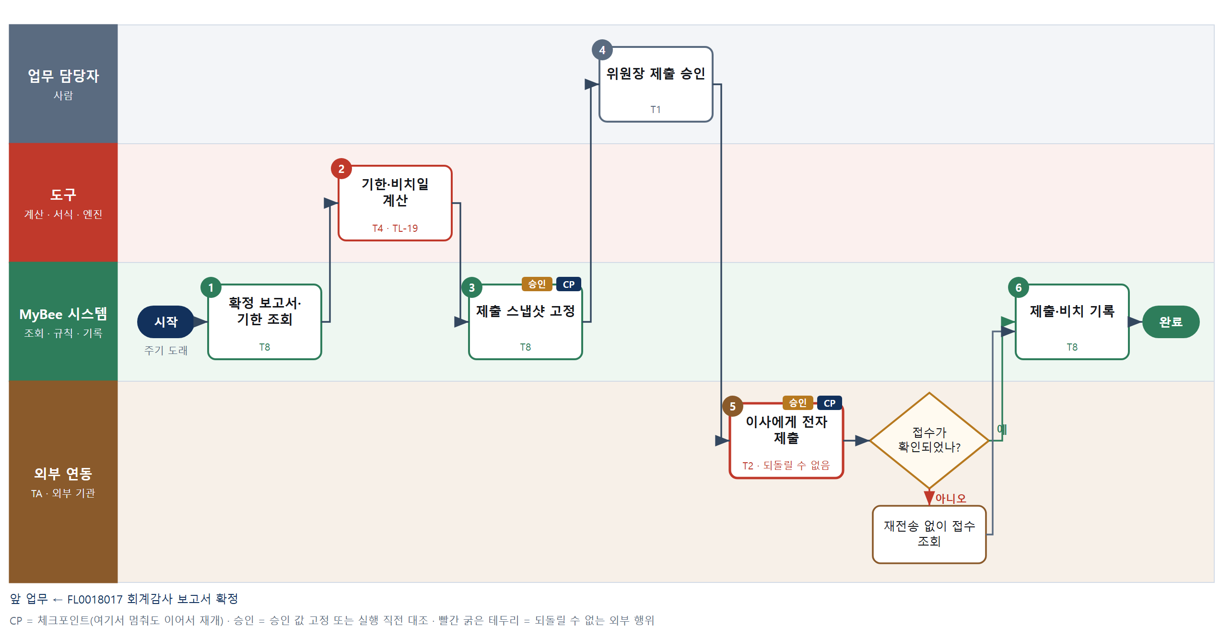

③ 단계별 설명
단계 | 누가 | 무엇을 하나 | 담당자가 할 일 | 알아 둘 점 · 막히면
1 | MyBee 시스템 | 잠긴 감사보고서의 해시·감사 의견, 법정 제출 기한, 수신 이사(대표이사), 정기총회일을 불러온다 | 없음 | 확정되지 않은 보고서는 제출할 수 없다
2 | 도구 TL-19 | 제출 기한까지 남은 일수와 본점 비치 시작일(총회 1주 전, 상법 제448조), 주총 보고일을 계산한다 | 없음 | 기한을 넘기게 되면 사유를 기록하고 감사위원장에게 바로 알린다
3 | MyBee 시스템 | 보고서 해시·수신자·제출 방식을 고정해 제출 승인을 요청한다 | 없음 | 고정 뒤 보고서가 새 차수로 바뀌면 다시 승인받는다
4 | 업무 담당자 | 감사위원장이 제출 대상 보고서와 수신자를 확인하고 제출을 승인한다 | 보고서 해시와 수신자를 확인하고 승인한다 | 승인 전에는 어떤 경로로도 보고서가 나가지 않는다
5 | 외부 연동(TA) | 스냅샷과 해시를 대조한 뒤 TA 가 감사 전용 전자문서 커넥터로 대표이사에게 제출하고 접수번호를 받는다 | 없음 | 결과 불명이면 다시 보내지 않고 TA 결과 확정(접수 조회)으로 확인한다
판단 | 외부 연동(TA) | 접수가 확인되었나? — 예: 다음으로 / 아니오: 재전송 없이 접수 조회 → 처리 후 다음 단계로 계속 | 없음 | 아니오일 때 처리 주체: 외부 연동
6 | MyBee 시스템 | 접수번호·제출일·비치 시작일을 기록하고 정기총회 감사 보고 안건을 등록한다 이 완료 기록을 플랫폼 이벤트 평가기가 홍보·IR 발생 규칙으로 평가한다(7.7.2) | 없음 | 비치 기간(총회 1주 전부터 5년) 알림을 함께 등록한다
완료 후 | 플랫폼 이벤트 평가기 | 홍보·IR 이벤트 발생 규칙 평가 — 감사 결과: 감사보고서의 비적정 의견. 해당하면 홍보·IR PA 에 이벤트와 자료 참조를 보낸다(멱등키: 테넌트 · FL0018018 · 원천 사건 번호 · 이벤트 종류) | 보낸 자료 참조가 맞는지 확인. 외부(언론 · 투자자 · 거래처)에 먼저 알리지 않는다 | 공시 전 중요정보에 접근한 사람은 보유자 명단에 올라 증권 거래가 제한된다

FL0018019 내부회계관리제도 설계 평가
업무코드 | 객체 × 전이 | 반복 | 승인 | 위험 | 표준시간 · 난이도 · 토큰 | 자동화 | 전문가 에이전트
FL0018019 | 내부통제 × 판정 | 정기 | 사람 | 높음 | 12h · 2.0 · 60 | 반자동 | 감사

산출물 | 완료 기준 | 앞 업무 | 다음 업무
통제 설계의 적정성 | 핵심통제가 재무보고 위험과 연결되었다 | — | FL0018020 내부회계관리제도 운영 평가

담당자가 꼭 알아야 할 점
① 유의 계정 범위는 AI 가 아니라 분석 도구가 중요성 기준으로 계산한다
② 기술서가 아니라 워크스루로 확인한 실제 통제를 평가한다
③ 설계가 미비한 통제는 운영 평가 전에 시정조치 계획부터 받는다

① 스킬 설계
절차(사람 말로) 위험통제매트릭스·계정·공시 목록·프로세스 기술서·전기 미비점을 불러온다 → 계정 금액의 중요성 대비 배수와 정성 위험으로 유의 계정·사업장 범위를 계산한다 → 유의 계정의 경영자 주장마다 핵심통제가 연결됐는지 규칙으로 점검한다 → 감사 전문가가 통제 기술의 충분성 의견을 낸다 → 감사인이 거래 1건을 따라가며 워크스루한다 → 평가책임자가 통제별 설계 적정성을 판정한다 → 결과를 기록하고 운영 평가 대상을 확정한다

No | 단계 | 무엇을 하나 | 수단 | 판정 사유(결정 사다리) | 도구 | 부작용 | CP | 승인 | 수치
1 | 위험통제매트릭스 조회 | 위험통제매트릭스(RCM), 계정·주석 공시 목록, 프로세스 기술서, 전기 미비점과 개선 결과를 불러온다 | T8 플랫폼 기본 | ② 조회는 플랫폼 기본 | — | 없음
2 | 유의 계정·범위 계산 | 계정 잔액의 중요성 대비 배수, 거래량, 정성 위험 점수로 유의 계정과 유의 사업장(연결 대상 포함) 범위를 계산한다 | T4 계산 도구 | ⑦ 범위를 정하는 수치 · TL-20 재사용 | TL-20 | 없음 |  |  | ●
3 | 위험-통제 연결 점검 | 유의 계정의 경영자 주장(실재성·완전성·평가·표시)마다 핵심통제 연결, 전사수준통제·IT 일반통제 연결 누락을 검사한다 | T6 데이터 규칙 | ③ 연결 조건을 표로 적을 수 있다 | — | 없음
4 | 통제 기술 충분성 의견 | 감사 전문가가 통제 기술(수행자·시점·대상·정밀도)이 위험을 줄이기에 충분한지 의견 초안을 쓴다 | T7 LLM 판단 | ④ 해석이 본질이고 평가책임자가 판정한다 | — | 없음 | ●
5 | 워크스루 수행 | 감사인이 거래 1건을 개시부터 기록까지 따라가며 통제가 기술대로 설계·수행되는지 담당자 질문과 문서로 확인한다 | T1 사람 작업 | ⑧ 현장 확인은 사람만 한다 | — | 없음 | ●
6 | 설계 적정성 판정 | 평가책임자가 통제별 설계 적정·미비를 판정하고 근거를 남긴다 | T1 사람 작업 | ⑧ 평가 결론은 사람 책임 | — | 없음
7 | 설계 평가 결과 기록 | 판정 스냅샷과 대조해 설계 평가 결과를 기록하고 운영 평가 대상 핵심통제 목록을 확정한다 | T8 플랫폼 기본 | ② 기록·상태 전이는 플랫폼 기본 | — | 기록(멱등) |  | ●

업무코드 칸(단계에서 도출) | 설계 결과
대표 수단 | T1 사람 작업 — 설계 적정성은 워크스루를 본 평가책임자의 판정으로 정해진다
사용 수단 집합 | T1 사람 작업 · T4 계산 도구 · T6 데이터 규칙 · T7 LLM 판단 · T8 플랫폼 기본
사람 결정 필요 | 예 — 사람 작업 단계는 자율 수준 L1
멱등키 | 테넌트 · 평가연도 · 통제번호
승인 결속 항목 | 유의 계정 범위 · 핵심통제 목록 · 설계 판정 결과
허용 오차(누적) | 없음(범위·판정이 바뀌면 재판정)
승인 유효기한 | 해당 평가연도 운영 평가 종료까지
재개 허용 기한 | 운영 평가 시작 전까지 자동 재개. 넘으면 평가책임자가 일정을 다시 정한다
골든셋 | 필요 — 과거 설계 평가 40통제(정밀도 부족·IT 통제 누락 사례 10건 포함)
자율 수준 상한 | L2
참고 분류와의 차이 | 같음

② 플로우차트 — FL0018019 내부회계관리제도 설계 평가
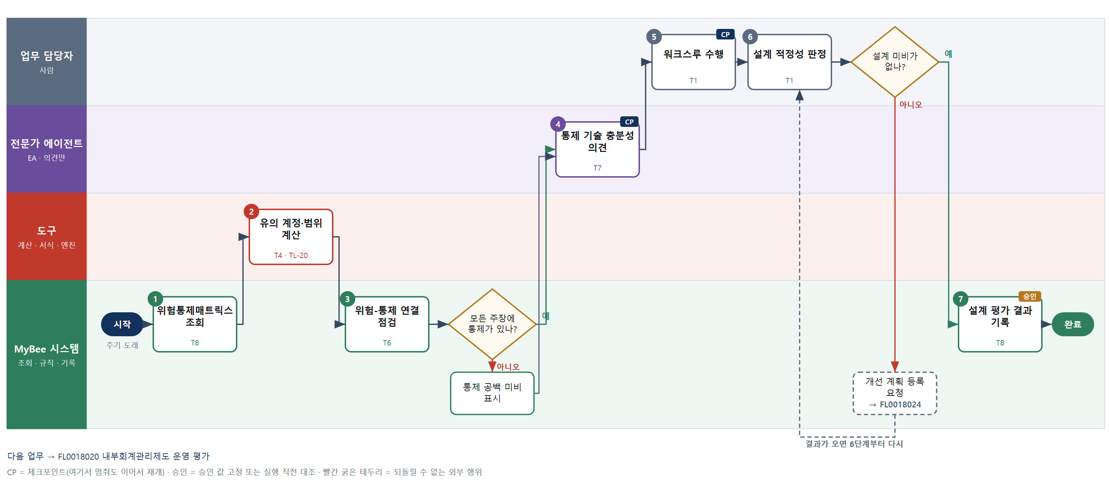

③ 단계별 설명
단계 | 누가 | 무엇을 하나 | 담당자가 할 일 | 알아 둘 점 · 막히면
1 | MyBee 시스템 | 위험통제매트릭스(RCM), 계정·주석 공시 목록, 프로세스 기술서, 전기 미비점과 개선 결과를 불러온다 | 없음 | RCM 은 회계 영역 소유다. 감사는 읽기만 하고 고치지 않는다
2 | 도구 TL-20 | 계정 잔액의 중요성 대비 배수, 거래량, 정성 위험 점수로 유의 계정과 유의 사업장(연결 대상 포함) 범위를 계산한다 | 없음 | 회계감사 착수의 중요성 기준과 같은 값을 쓴다
3 | MyBee 시스템(규칙) | 유의 계정의 경영자 주장(실재성·완전성·평가·표시)마다 핵심통제 연결, 전사수준통제·IT 일반통제 연결 누락을 검사한다 | 없음 | 통제가 하나도 없는 주장은 설계 미비 후보로 바로 표시한다
판단 | MyBee 시스템(규칙) | 모든 주장에 통제가 있나? — 예: 다음으로 / 아니오: 통제 공백 미비 표시 → 처리 후 다음 단계로 계속 | 없음 | 아니오일 때 처리 주체: 플랫폼 기본
4 | 전문가 에이전트 | 감사 전문가가 통제 기술(수행자·시점·대상·정밀도)이 위험을 줄이기에 충분한지 의견 초안을 쓴다 | 없음 | 의견은 판정이 아니다. 워크스루 결과와 함께 본다
5 | 업무 담당자 | 감사인이 거래 1건을 개시부터 기록까지 따라가며 통제가 기술대로 설계·수행되는지 담당자 질문과 문서로 확인한다 | 거래를 따라가며 확인 결과와 증거를 입력한다 | 기술서와 실제가 다르면 기술서 기준이 아니라 실제로 평가한다
6 | 업무 담당자 | 평가책임자가 통제별 설계 적정·미비를 판정하고 근거를 남긴다 | 통제별로 적정·미비를 확정한다 | 설계 미비 통제는 운영 평가를 하지 않고 개선 요청으로 간다
판단 | 업무 담당자 | 설계 미비가 없나? — 예: 다음으로 / 아니오: 개선 계획 등록 요청 → 다른 업무 FL0018024 를 먼저 요청하고 결과가 오면 6단계부터 다시 | 없음 | 아니오일 때 처리 주체: 플랫폼 기본
7 | MyBee 시스템 | 판정 스냅샷과 대조해 설계 평가 결과를 기록하고 운영 평가 대상 핵심통제 목록을 확정한다 | 없음 | 피감 영역은 결과를 열람만 하고 판정을 고칠 수 없다
완료 후 | 담당 에이전트(PA) | 규칙상 원천은 아니지만 홍보 · IR 이 필요하다고 판단되면 판단 근거 문장을 붙여 홍보·IR PA 에 이벤트를 보낸다(지시문 7.7.2) | 알릴 만한 일이면 PA 에 말한다 | 외부 공개는 홍보·IR PA 만 한다

FL0018020 내부회계관리제도 운영 평가
업무코드 | 객체 × 전이 | 반복 | 승인 | 위험 | 표준시간 · 난이도 · 토큰 | 자동화 | 전문가 에이전트
FL0018020 | 내부통제 × 판정 | 정기 | 사람 | 치명 | 16h · 2.0 · 80 | 반자동 | 감사

산출물 | 완료 기준 | 앞 업무 | 다음 업무
운영 효과성과 미비점 등급 | 표본 테스트 결과가 연결되었다 | FL0018019 내부회계관리제도 설계 평가 | FL0018021 내부회계관리제도 평가 보고

담당자가 꼭 알아야 할 점
① 표본과 재수행은 도구가 하고 재현 정보(해시·시드)를 남긴다
② 서명만 있고 검토 흔적이 없는 수동통제는 이탈로 본다
③ 미비점 등급은 평가책임자가 정한다. 중요한 취약점은 즉시 위원장에게 알린다

① 스킬 설계
절차(사람 말로) 핵심통제별 빈도로 표본 크기를 정하고 시드를 고정해 추출한다 → 표본별 통제 수행 증거를 불러온다 → 자동통제·대사 통제를 도구로 재수행한다 → 감사인이 수동 검토 통제의 정밀도와 증거를 테스트한다 → 이탈률과 관련 계정의 잠재 왜곡표시 금액을 계산한다 → 감사 전문가가 보완통제를 고려한 미비점 등급 의견을 낸다 → 평가책임자가 미비점 등급을 판정한다 → 운영 평가 결과를 기록한다

No | 단계 | 무엇을 하나 | 수단 | 판정 사유(결정 사다리) | 도구 | 부작용 | CP | 승인 | 수치
1 | 표본 크기·추출 | 통제 빈도(연·분기·월·주·일·수시)별 표본 크기를 정하고 모집단 해시와 시드를 남기며 추출한다 | T4 계산 도구 | ① TL-20 표본 함수 재사용 | TL-20 | 없음 |  |  | ●
2 | 통제 증거 조회 | 표본별 결재 로그·대사표·검토 서명·시스템 설정 변경 이력을 읽기 전용으로 불러온다 | T8 플랫폼 기본 | ② 조회는 플랫폼 기본 | — | 없음
3 | 자동통제 재수행 | 자동통제·대사 통제를 같은 입력으로 도구가 재수행해 결과 일치 여부와 이탈 건수를 계산한다 | T4 계산 도구 | ⑦ 재수행 결과는 수치 · TL-20 | TL-20 | 없음 | ● |  | ●
4 | 수동통제 테스트 | 감사인이 검토 통제의 정밀도, 검토자가 찾은 오류와 후속 조치 증거를 확인해 표본별 결과를 입력한다 | T1 사람 작업 | ⑧ 검토 품질 판단은 사람만 한다 | — | 없음
5 | 이탈·잠재 왜곡 계산 | 통제별 이탈률과 허용 이탈 수 초과 여부, 미비 통제 관련 계정 잔액의 잠재 왜곡표시 금액 규모를 계산한다 | T4 계산 도구 | ⑦ 등급에 쓰이는 수치 · TL-20 | TL-20 | 없음 |  |  | ●
6 | 미비점 등급 의견 | 감사 전문가가 보완통제 존재, 발생 가능성·규모로 단순 미비·유의적 미비·중요한 취약점 등급 의견을 낸다 | T7 LLM 판단 | ④ 해석이 본질이고 평가책임자가 판정한다 | — | 없음 | ●
7 | 미비점 등급 판정 | 평가책임자가 이탈·잠재 왜곡 금액·보완통제를 보고 미비점 등급을 판정하고 서명한다 | T1 사람 작업 | ⑧ 등급 확정은 사람 책임 | — | 없음
8 | 운영 평가 결과 기록 | 판정 스냅샷과 대조해 표본 테스트 결과·등급을 기록하고 평가 보고로 넘긴다 | T8 플랫폼 기본 | ② 기록·상태 전이는 플랫폼 기본 | — | 기록(멱등) |  | ●

업무코드 칸(단계에서 도출) | 설계 결과
대표 수단 | T1 사람 작업 — 운영 효과성과 미비점 등급은 평가책임자의 판정으로 확정된다
사용 수단 집합 | T1 사람 작업 · T4 계산 도구 · T7 LLM 판단 · T8 플랫폼 기본
사람 결정 필요 | 예 — 사람 작업 단계는 자율 수준 L1
멱등키 | 테넌트 · 평가연도 · 통제번호 · 테스트차수
승인 결속 항목 | 표본 목록 해시 · 이탈 건수 · 잠재 왜곡표시 금액 · 미비점 등급
허용 오차(누적) | 없음(이탈 건수·등급이 바뀌면 재판정)
승인 유효기한 | 평가 기준일 보고서 제출까지
재개 허용 기한 | 평가 보고 기한 7일 전까지 자동 재개. 넘으면 평가책임자가 진행한다
골든셋 | 필요 — 과거 운영 평가 50통제(유의적 미비와 중요한 취약점 경계 사례 10건 포함)
자율 수준 상한 | L2
참고 분류와의 차이 | 같음

② 플로우차트 — FL0018020 내부회계관리제도 운영 평가
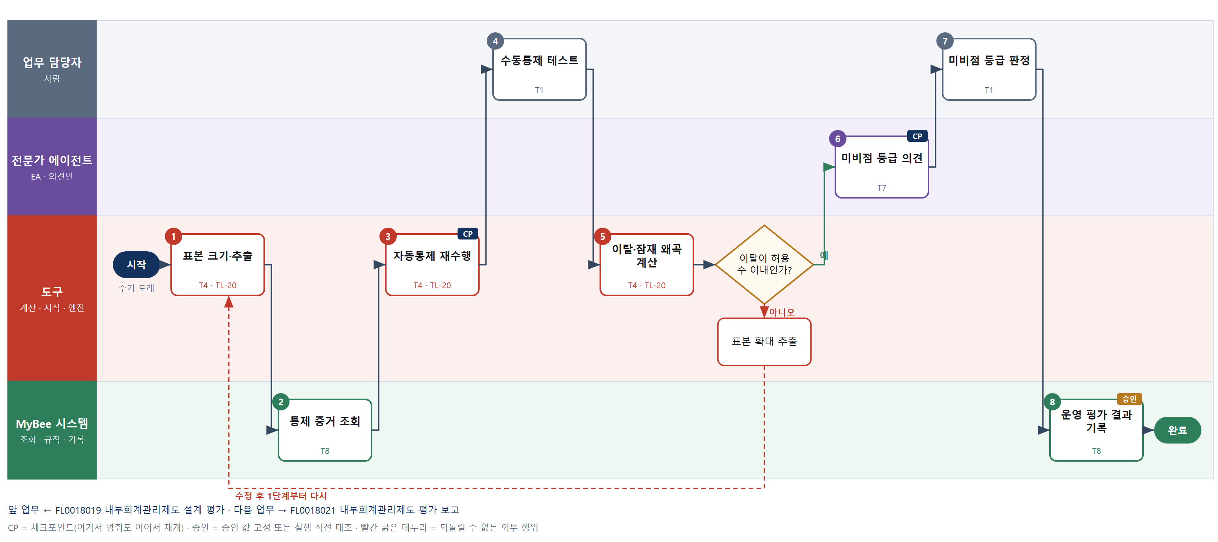

③ 단계별 설명
단계 | 누가 | 무엇을 하나 | 담당자가 할 일 | 알아 둘 점 · 막히면
1 | 도구 TL-20 | 통제 빈도(연·분기·월·주·일·수시)별 표본 크기를 정하고 모집단 해시와 시드를 남기며 추출한다 | 없음 | 같은 해시·시드면 외부감사인도 같은 표본을 다시 뽑을 수 있다
2 | MyBee 시스템 | 표본별 결재 로그·대사표·검토 서명·시스템 설정 변경 이력을 읽기 전용으로 불러온다 | 없음 | 증거가 없으면 수행되지 않은 것으로 본다
3 | 도구 TL-20 | 자동통제·대사 통제를 같은 입력으로 도구가 재수행해 결과 일치 여부와 이탈 건수를 계산한다 | 없음 | IT 일반통제가 미비하면 자동통제 재수행 결과를 믿지 않고 표본을 늘린다
4 | 업무 담당자 | 감사인이 검토 통제의 정밀도, 검토자가 찾은 오류와 후속 조치 증거를 확인해 표본별 결과를 입력한다 | 표본마다 수행·이탈 결과와 증거를 입력한다 | 서명만 있고 검토 흔적이 없으면 이탈로 본다
5 | 도구 TL-20 | 통제별 이탈률과 허용 이탈 수 초과 여부, 미비 통제 관련 계정 잔액의 잠재 왜곡표시 금액 규모를 계산한다 | 없음 | 잠재 왜곡 금액을 중요성과 비교한 값을 등급 판단에 넘긴다
판단 | 도구 TL-20 | 이탈이 허용 수 이내인가? — 예: 다음으로 / 아니오: 표본 확대 추출 → 1단계부터 다시 | 없음 | 아니오일 때 처리 주체: 계산 도구
6 | 전문가 에이전트 | 감사 전문가가 보완통제 존재, 발생 가능성·규모로 단순 미비·유의적 미비·중요한 취약점 등급 의견을 낸다 | 없음 | 의견은 등급이 아니다. 여러 미비의 결합 영향도 함께 본다
7 | 업무 담당자 | 평가책임자가 이탈·잠재 왜곡 금액·보완통제를 보고 미비점 등급을 판정하고 서명한다 | 통제별 효과성과 미비점 등급을 확정한다 | 중요한 취약점이면 감사위원장에게 바로 알린다
8 | MyBee 시스템 | 판정 스냅샷과 대조해 표본 테스트 결과·등급을 기록하고 평가 보고로 넘긴다 | 없음 | 등급이 정해진 미비점은 시정조치 계획 등록 요청이 함께 나간다
완료 후 | 담당 에이전트(PA) | 규칙상 원천은 아니지만 홍보 · IR 이 필요하다고 판단되면 판단 근거 문장을 붙여 홍보·IR PA 에 이벤트를 보낸다(지시문 7.7.2) | 알릴 만한 일이면 PA 에 말한다 | 외부 공개는 홍보·IR PA 만 한다

FL0018021 내부회계관리제도 평가 보고
업무코드 | 객체 × 전이 | 반복 | 승인 | 위험 | 표준시간 · 난이도 · 토큰 | 자동화 | 전문가 에이전트
FL0018021 | 내부통제 × 제출 | 정기 | 사람 | 치명 | 4h · 2.0 · 20 | 보조 | 감사

산출물 | 완료 기준 | 앞 업무 | 다음 업무
감사위원회의 운영실태 평가 보고서 | 이사회 보고와 공시 일정이 반영되었다 | FL0018020 내부회계관리제도 운영 평가 | —

홍보·IR 이벤트 · 감사 기동(v3.4)
■ 홍보·IR 이벤트 원천 — 감사 결과: 내부회계관리제도 중요한 취약점. 이 업무의 완료 기록을 플랫폼 이벤트 평가기가 발생 규칙으로 평가해 이벤트를 만든다. 감사 PA 는 직접 보내지 않고 이벤트가 만들어진 사실을 통지받지도 않는다(지시문 7.7.2 단서).

담당자가 꼭 알아야 할 점
① 평가 결론은 감사위원회가 의결한다. 보고서 수치는 운영 평가 기록값 그대로다
② 제출 결과를 모르면 다시 보내지 말고 접수 조회로 확인한다
③ 감사 PA 는 홍보·IR 이벤트를 보내지 않는다. 평가기가 제출 기록을 평가해 만든다(7.7.2)

① 스킬 설계
절차(사람 말로) 설계·운영 평가 결과와 미비점 등급, 대표이사 운영실태 보고, 이사회 보고 기한을 불러온다 → 평가 결과를 채워 운영실태 평가보고서를 만든다 → 보고서를 고정한다 → 감사위원회가 평가 결론을 의결한다 → TA 감사 전용 커넥터로 이사회에 제출한다 → 제출과 공시 일정을 기록한다

No | 단계 | 무엇을 하나 | 수단 | 판정 사유(결정 사다리) | 도구 | 부작용 | CP | 승인 | 수치
1 | 평가 결과·기한 조회 | 설계·운영 평가 결과, 등급별 미비점 수, 시정 계획, 대표이사 운영실태 보고서, 이사회 보고 기한(정기총회 1주 전)을 불러온다 | T8 플랫폼 기본 | ② 조회는 플랫폼 기본 | — | 없음
2 | 평가보고서 생성 | 평가 범위·방법·미비점 등급별 내용·시정 계획을 채워 감사위원회 운영실태 평가보고서를 만든다 | T5 서식 생성 | ⑤ 서식 도구 사용 | TL-11 | 기록(멱등)
3 | 보고안 고정 | 평가 결론 후보·중요한 취약점 목록·보고서 해시·수신 이사회를 고정해 의결을 요청한다 | T8 플랫폼 기본 | ② 승인 스냅샷 고정 | — | 기록(멱등) | ● | ●
4 | 위원회 평가 의결 | 감사위원회가 운영실태의 효과적·비효과적 결론과 보고서를 의결하고 서명한다 | T1 사람 작업 | ⑧ 평가 결론은 위원회의 법정 책임 | — | 없음
5 | 이사회 제출 | 스냅샷과 대조한 뒤 TA 가 감사 전용 전자문서 커넥터로 이사회에 평가보고서를 제출하고 접수번호를 받는다 | T2 외부 연동 | ⑤ 제출은 TA 가 유일한 통로 | TA 감사 전용 전자문서 커넥터 | 되돌릴 수 없음 | ● | ●
6 | 제출·공시 일정 기록 | 접수번호·제출일을 기록하고 사업보고서 첨부 일정과 본점 비치 일정을 반영한다 이 완료 기록을 플랫폼 이벤트 평가기가 홍보·IR 발생 규칙으로 평가한다(7.7.2) | T8 플랫폼 기본 | ② 기록은 플랫폼 기본 | — | 기록(멱등)

업무코드 칸(단계에서 도출) | 설계 결과
대표 수단 | T1 사람 작업 — 보고의 내용인 운영실태 평가 결론은 감사위원회 의결이 정한다
사용 수단 집합 | T1 사람 작업 · T2 외부 연동 · T5 서식 생성 · T8 플랫폼 기본
사람 결정 필요 | 예 — 사람 작업 단계는 자율 수준 L1
멱등키 | 테넌트 · 평가연도 · 보고서번호
승인 결속 항목 | 평가 결론 · 중요한 취약점 목록 · 보고서 해시 · 수신 이사회
허용 오차(누적) | 없음(결론·취약점 목록이 바뀌면 재의결)
승인 유효기한 | 정기총회 1주 전 이사회 보고 기한까지
재개 허용 기한 | 이사회 보고 기한까지 자동 재개. 제출 결과가 불명이면 재전송하지 않고 접수 조회로 이어간다
골든셋 | 불필요 — 판정 전이가 아니고 IR 이벤트 조건은 플랫폼 이벤트 평가기가 평가한다(7.7.2)
자율 수준 상한 | L2
참고 분류와의 차이 | 참고 분류 T2 → 설계 T1. 제출은 확정된 보고서를 보내는 일이고 결과를 좌우하는 것은 위원회 평가 결론이다

② 플로우차트 — FL0018021 내부회계관리제도 평가 보고
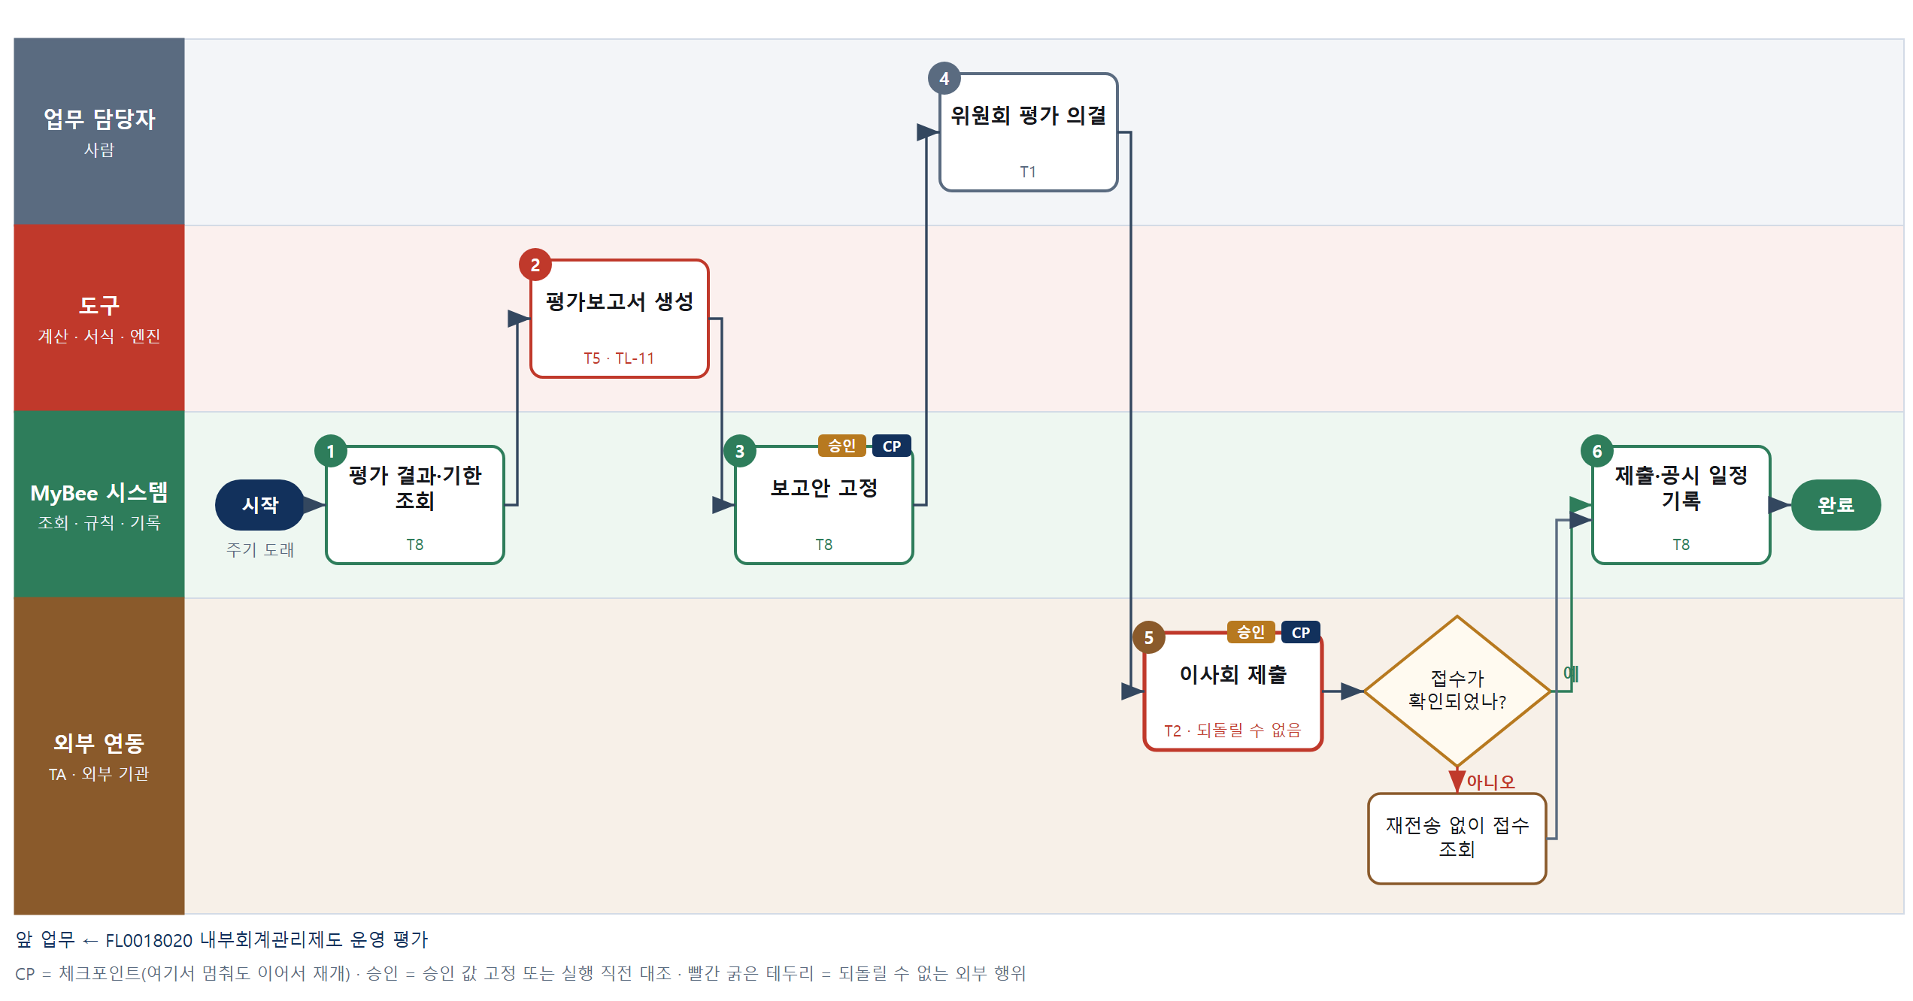

③ 단계별 설명
단계 | 누가 | 무엇을 하나 | 담당자가 할 일 | 알아 둘 점 · 막히면
1 | MyBee 시스템 | 설계·운영 평가 결과, 등급별 미비점 수, 시정 계획, 대표이사 운영실태 보고서, 이사회 보고 기한(정기총회 1주 전)을 불러온다 | 없음 | 운영 평가 판정이 끝나지 않은 통제가 있으면 보고서를 만들지 않는다
2 | 도구 TL-11 | 평가 범위·방법·미비점 등급별 내용·시정 계획을 채워 감사위원회 운영실태 평가보고서를 만든다 | 보고서 초안을 읽는다 | 미비점 수와 등급은 운영 평가 기록값을 그대로 쓴다
3 | MyBee 시스템 | 평가 결론 후보·중요한 취약점 목록·보고서 해시·수신 이사회를 고정해 의결을 요청한다 | 없음 | 고정 뒤 등급이 바뀌면 보고서를 다시 만든다
4 | 업무 담당자 | 감사위원회가 운영실태의 효과적·비효과적 결론과 보고서를 의결하고 서명한다 | 결론을 의결하고 서명한다 | 대표이사 보고와 결론이 다르면 그 차이를 보고서에 적는다
5 | 외부 연동(TA) | 스냅샷과 대조한 뒤 TA 가 감사 전용 전자문서 커넥터로 이사회에 평가보고서를 제출하고 접수번호를 받는다 | 없음 | 결과 불명이면 다시 보내지 않고 TA 결과 확정(접수 조회)으로 확인한다
판단 | 외부 연동(TA) | 접수가 확인되었나? — 예: 다음으로 / 아니오: 재전송 없이 접수 조회 → 처리 후 다음 단계로 계속 | 없음 | 아니오일 때 처리 주체: 외부 연동
6 | MyBee 시스템 | 접수번호·제출일을 기록하고 사업보고서 첨부 일정과 본점 비치 일정을 반영한다 이 완료 기록을 플랫폼 이벤트 평가기가 홍보·IR 발생 규칙으로 평가한다(7.7.2) | 없음 | 사업보고서 첨부는 공시 영역이 한다. 감사는 일정만 연결한다
완료 후 | 플랫폼 이벤트 평가기 | 홍보·IR 이벤트 발생 규칙 평가 — 감사 결과: 내부회계관리제도 중요한 취약점. 해당하면 홍보·IR PA 에 이벤트와 자료 참조를 보낸다(멱등키: 테넌트 · FL0018021 · 원천 사건 번호 · 이벤트 종류) | 보낸 자료 참조가 맞는지 확인. 외부(언론 · 투자자 · 거래처)에 먼저 알리지 않는다 | 공시 전 중요정보에 접근한 사람은 보유자 명단에 올라 증권 거래가 제한된다

FL0018022 감사위원회 보고
업무코드 | 객체 × 전이 | 반복 | 승인 | 위험 | 표준시간 · 난이도 · 토큰 | 자동화 | 전문가 에이전트
FL0018022 | 감사위원회 × 실행 | 정기 | 사람 | 높음 | 4h · 2.0 · 20 | 보조 | 상법

산출물 | 완료 기준 | 앞 업무 | 다음 업무
보고 안건과 의사록 | 위원회 질의와 결의가 기록되었다 | FL0018009 업무감사 보고서 확정 | —

담당자가 꼭 알아야 할 점
① 안건 자료에는 제보자 신원·조사 대상자 개인정보가 들어가지 않는다
② 추가 감사 결의는 곧바로 업무감사 기동 근거가 된다
③ 의사록은 출석 위원이 기명날인해야 확정된다

① 스킬 설계
절차(사람 말로) 확정된 업무감사 보고서·기한 초과 조치 집계·조사 종결 요지·상시 모니터링 요약을 불러온다 → 상법 전문가가 보고 요지와 결의가 필요한 사항을 구분한 초안을 쓴다 → 안건 자료를 만든다 → 안건을 고정해 위원을 소집한다 → 위원회가 보고를 받고 질의·결의한다 → 의사록 초안을 쓴다 → 출석 위원이 의사록에 기명날인한다 → 결의를 기록하고 후속 조치를 연결한다

No | 단계 | 무엇을 하나 | 수단 | 판정 사유(결정 사다리) | 도구 | 부작용 | CP | 승인 | 수치
1 | 보고 대상 조회 | 확정된 업무감사 보고서, 기한 초과 시정조치 집계, 조사 종결 요지(신원 제외), 상시 모니터링 요약을 불러온다 | T8 플랫폼 기본 | ② 조회는 플랫폼 기본 | — | 없음
2 | 보고 요지·결의사항 초안 | 상법 전문가가 보고 요지와 함께 이사 보고 요구·업무 조사·위법행위 유지 청구처럼 결의가 필요한 사항을 구분한 초안을 쓴다 | T7 LLM 판단 | ④ 법 해석과 문장 초안이 본질 | — | 없음
3 | 안건 자료 생성 | 보고서·집계 수치를 그대로 채워 안건 자료를 만든다. 서식에 신원·개인정보 칸이 없다 | T5 서식 생성 | ⑤ 서식 도구 사용 | TL-11 | 기록(멱등)
4 | 안건 고정·소집 통지 | 안건 목록·자료 해시를 고정하고 위원에게 소집 통지를 보낸다 | T8 플랫폼 기본 | ② 기록·알림은 플랫폼 기본 | — | 기록(멱등) | ● | ●
5 | 위원회 심의·결의 | 위원회가 보고를 받고 질의하며 추가 감사·이사 보고 요구 등을 결의한다 | T1 사람 작업 | ⑧ 위원회 결의는 사람의 합의체 결정 | — | 없음
6 | 의사록 초안 | 안건별 보고 요지·질의·답변·결의 결과로 의사록 초안을 쓴다 | T7 LLM 판단 | ④ 문장 요약이 본질이고 기명날인으로 확정 | — | 없음 | ●
7 | 의사록 기명날인 | 출석 위원이 의사록을 확인하고 기명날인한다 | T1 사람 작업 | ⑧ 서명은 사람만 한다 | — | 없음
8 | 결의 기록·후속 연결 | 서명된 의사록과 스냅샷을 대조해 결의를 기록하고 추가 감사 요청·이사 보고 요구를 후속 업무로 연결한다 | T8 플랫폼 기본 | ② 기록은 플랫폼 기본 | — | 기록(멱등) |  | ●

업무코드 칸(단계에서 도출) | 설계 결과
대표 수단 | T1 사람 작업 — 보고의 결과인 질의와 결의는 위원회 심의로 정해진다
사용 수단 집합 | T1 사람 작업 · T5 서식 생성 · T7 LLM 판단 · T8 플랫폼 기본
사람 결정 필요 | 예 — 사람 작업 단계는 자율 수준 L1
멱등키 | 테넌트 · 위원회 회차 · 안건번호
승인 결속 항목 | 안건 목록 · 보고 자료 해시 · 결의 내용 · 의사록 확정본
허용 오차(누적) | 없음(자료·결의가 바뀌면 재확인)
승인 유효기한 | 다음 위원회 개최 전까지
재개 허용 기한 | 위원회 개최일까지 자동 재개. 넘으면 다음 회차로 넘긴다
골든셋 | 필요 — 과거 위원회 안건 20건(결의 필요 사항 누락 사례 포함)
자율 수준 상한 | L2
참고 분류와의 차이 | 같음

② 플로우차트 — FL0018022 감사위원회 보고
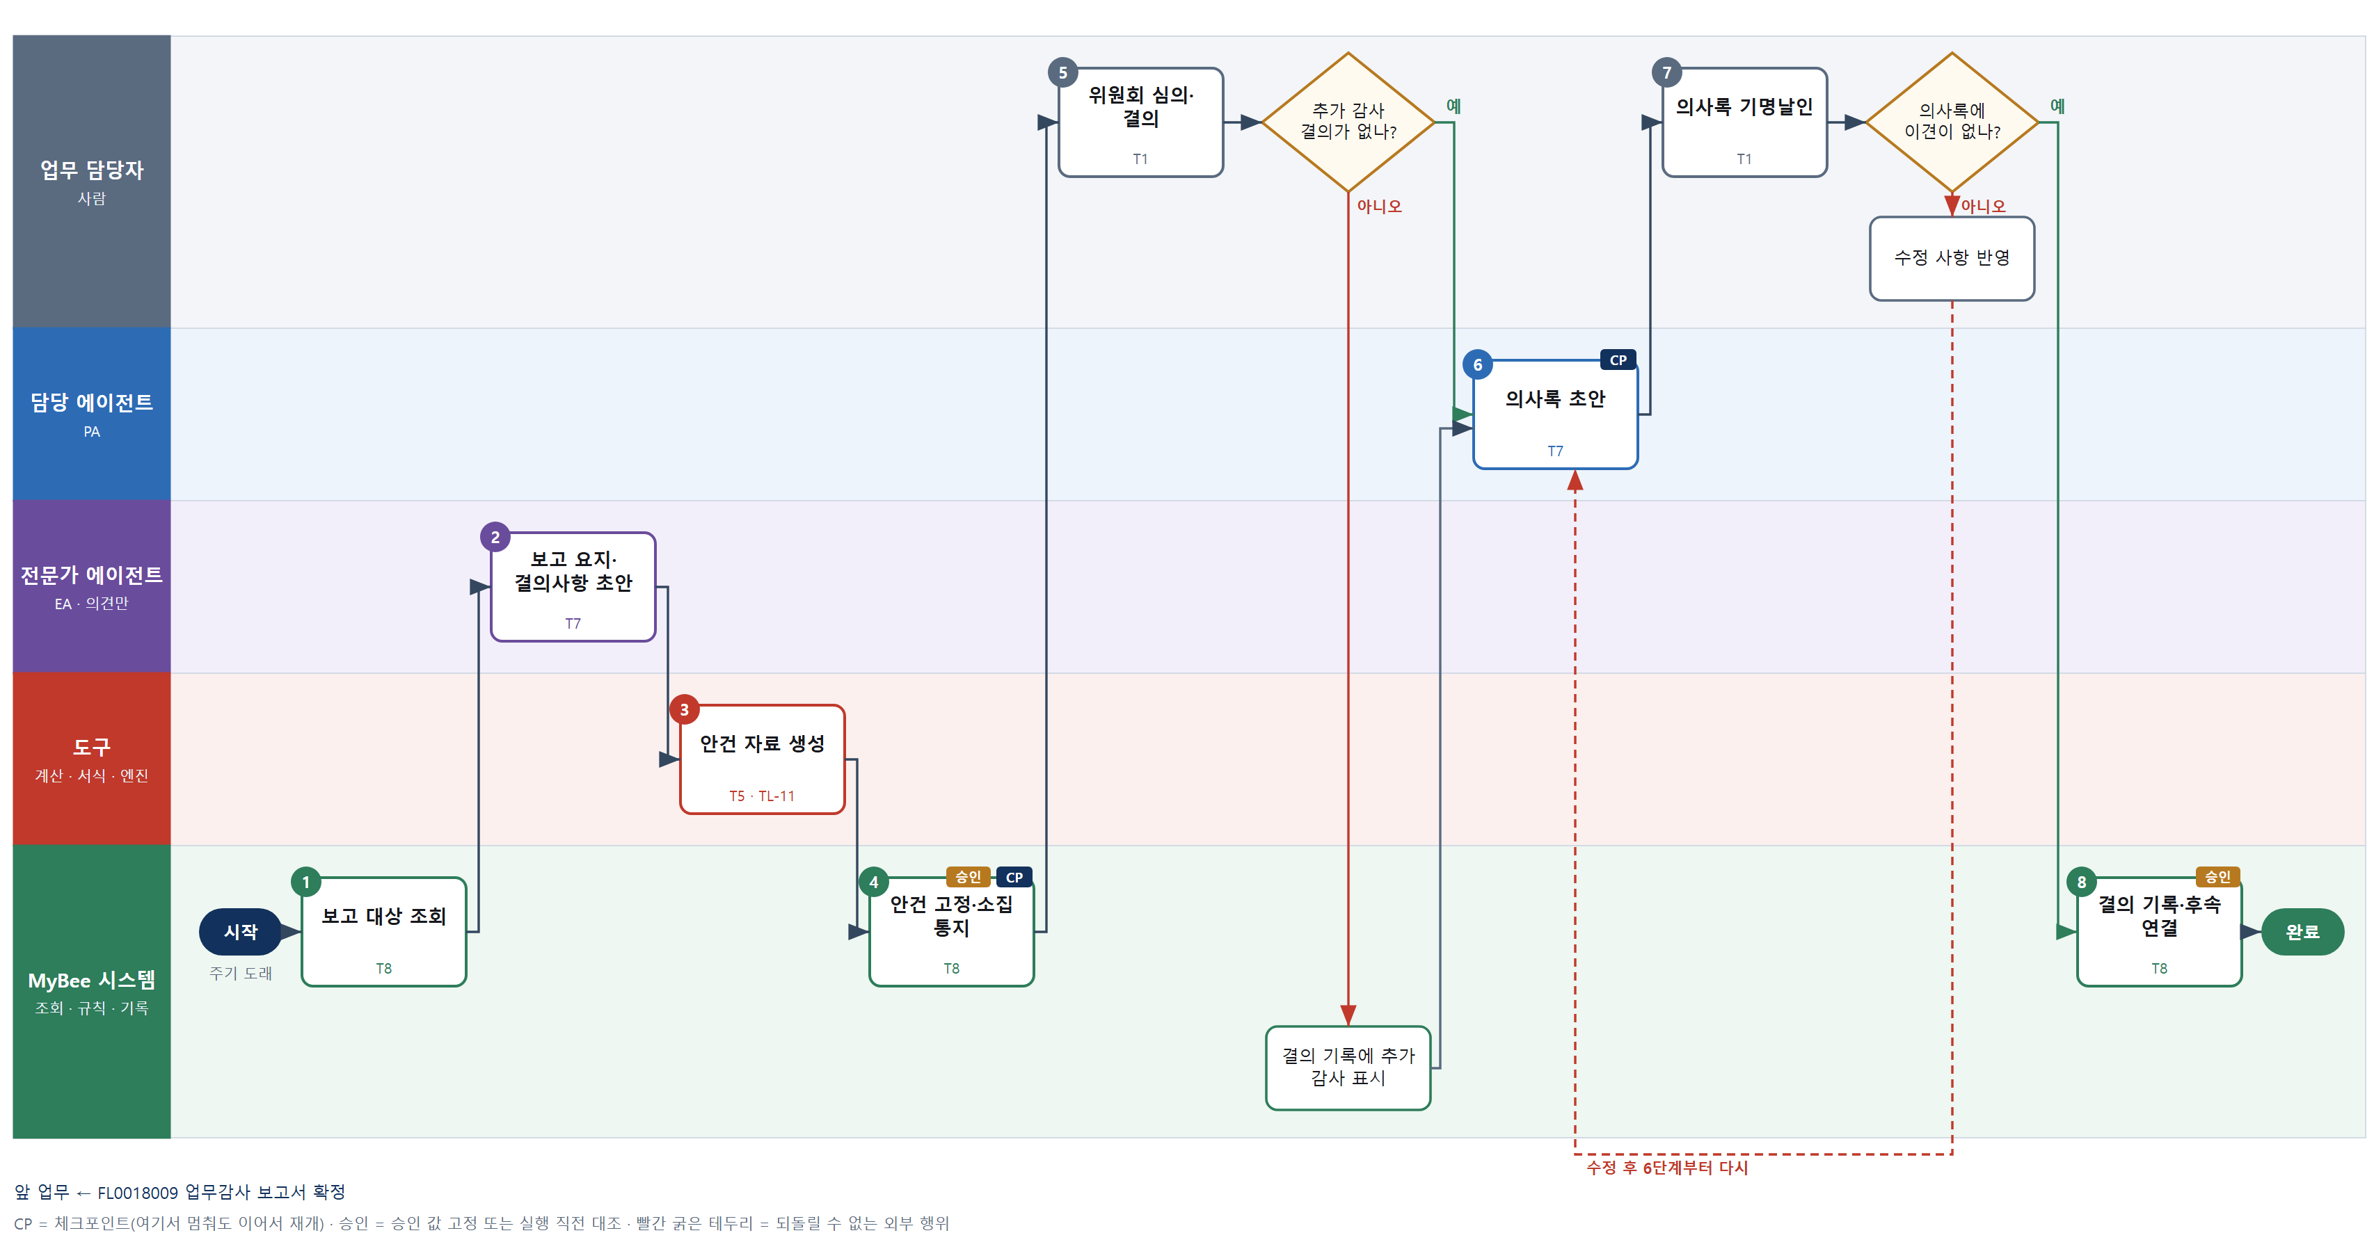

③ 단계별 설명
단계 | 누가 | 무엇을 하나 | 담당자가 할 일 | 알아 둘 점 · 막히면
1 | MyBee 시스템 | 확정된 업무감사 보고서, 기한 초과 시정조치 집계, 조사 종결 요지(신원 제외), 상시 모니터링 요약을 불러온다 | 없음 | 제보자 신원과 조사 중인 사건의 대상자 정보는 조회 대상에서 빠진다
2 | 전문가 에이전트 | 상법 전문가가 보고 요지와 함께 이사 보고 요구·업무 조사·위법행위 유지 청구처럼 결의가 필요한 사항을 구분한 초안을 쓴다 | 결의가 필요한 사항을 확인한다 | 결의 여부는 위원회가 정한다. 초안은 선택지를 보여 줄 뿐이다
3 | 도구 TL-11 | 보고서·집계 수치를 그대로 채워 안건 자료를 만든다. 서식에 신원·개인정보 칸이 없다 | 안건 자료를 읽는다 | 조사 사안은 사건번호와 요지만 들어간다
4 | MyBee 시스템 | 안건 목록·자료 해시를 고정하고 위원에게 소집 통지를 보낸다 | 없음 | 소집 통지 기한을 지키지 못하면 위원 전원 동의를 기록한다
5 | 업무 담당자 | 위원회가 보고를 받고 질의하며 추가 감사·이사 보고 요구 등을 결의한다 | 질의에 답하고 결의 내용을 입력한다 | 피감 부서장 출석은 위원회가 요청할 때만 한다
판단 | 업무 담당자 | 추가 감사 결의가 없나? — 예: 다음으로 / 아니오: 결의 기록에 추가 감사 표시 → 처리 후 다음 단계로 계속 | 없음 | 아니오일 때 처리 주체: 플랫폼 기본
6 | 담당 에이전트 | 안건별 보고 요지·질의·답변·결의 결과로 의사록 초안을 쓴다 | 없음 | 결의 결과와 찬반 수는 입력된 기록값을 그대로 쓴다
7 | 업무 담당자 | 출석 위원이 의사록을 확인하고 기명날인한다 | 의사록을 읽고 서명하거나 수정 요청한다 | 수정 요청이 있으면 초안을 다시 쓴다
판단 | 업무 담당자 | 의사록에 이견이 없나? — 예: 다음으로 / 아니오: 수정 사항 반영 → 6단계부터 다시 | 수정 사항 반영 | 아니오일 때 처리 주체: 사람 작업
8 | MyBee 시스템 | 서명된 의사록과 스냅샷을 대조해 결의를 기록하고 추가 감사 요청·이사 보고 요구를 후속 업무로 연결한다 | 없음 | 추가 감사 결의 기록은 플랫폼 이벤트 평가기가 읽어 업무감사 기동 이벤트로 만든다
완료 후 | 담당 에이전트(PA) | 규칙상 원천은 아니지만 홍보 · IR 이 필요하다고 판단되면 판단 근거 문장을 붙여 홍보·IR PA 에 이벤트를 보낸다(지시문 7.7.2) | 알릴 만한 일이면 PA 에 말한다 | 외부 공개는 홍보·IR PA 만 한다

FL0018023 에이전트 자동 판정 표본 감사
업무코드 | 객체 × 전이 | 반복 | 승인 | 위험 | 표준시간 · 난이도 · 토큰 | 자동화 | 전문가 에이전트
FL0018023 | 에이전트판정 × 판정 | 정기 | 사람 | 높음 | 6h · 2.0 · 30 | 반자동 | 감사

산출물 | 완료 기준 | 앞 업무 | 다음 업무
자동 승인 표본의 적정성과 뒤집힘 여부 | 표본 전건의 결론이 기록되었다 | — | —

담당자가 꼭 알아야 할 점
① 표본은 MyBee 의 자동 승인 기록과 뒤집힘 기록에서 도구가 시드를 고정해 뽑는다
② 감사는 판정을 뒤집거나 자율 수준을 바꾸지 않고 권고만 한다
③ 같은 기동 근거 번호로 같은 업무코드를 두 번 감사하지 않는다

① 스킬 설계
절차(사람 말로) 감사 기동 근거(정기 주기 · 자율 수준 상향 · 스킬·도구·모델 교체 · 비상 정지 · 드리프트 경고 이벤트 번호)를 조회한다 → 감사 기동 규칙표로 대상 업무코드·기간·기한을 판정한다 → 품질 운영의 일치율·드리프트 지표를 입력으로 자동 승인 기록을 층화해 시드 고정으로 표본을 뽑는다 → VA 판정·승인 스냅샷·재실행 기록과 대조한다 → 감사 전문가가 근거 서술 적정성 의견을 낸다 → 감사인이 표본별 적정·부적정을 결론 낸다 → 부적정률을 계산한다 → 결론을 기록하고 사후 감사 결과를 넘긴다

No | 단계 | 무엇을 하나 | 수단 | 판정 사유(결정 사다리) | 도구 | 부작용 | CP | 승인 | 수치
1 | 감사 기동 근거 확인 | 정기 주기 도래 또는 자율 수준 상향·스킬·도구·모델 교체·비상 정지·드리프트 경고 이벤트 번호와 품질 운영의 재실행 일치율·드리프트 지표를 조회한다 | T8 플랫폼 기본 | ② 조회는 플랫폼 기본 | — | 없음
2 | 기동 규칙 판정 | 감사 기동 규칙표로 대상 업무코드·기간(교체 전후, 정지 직전)·표본 가중·기한을 정한다 | T6 데이터 규칙 | ③ 근거 종류 → 범위·기한을 표로 적는다 | — | 없음
3 | 판정 기록 층화 추출 | 자동 승인 기록과 뒤집힘 기록을 업무코드·위험·자율 수준으로 층화하고 일치율 저하·드리프트 경고 업무와 경계값 근처를 가중해 시드 고정으로 뽑는다 | T4 계산 도구 | ⑦ 재현 가능한 추출 · TL-20 재사용 | TL-20 | 없음 |  |  | ●
4 | 스냅샷·VA 판정 대조 | 표본마다 VA 판정 기록 존재, 실행 값이 승인 스냅샷 허용 오차 안인지, 품질 운영 재실행 결과와 맞는지 대조한다 | T6 데이터 규칙 | ③ 대조 조건을 표로 적을 수 있다 | — | 없음
5 | 근거 서술 적정성 의견 | 감사 전문가가 AI 판단이 섞인 건의 근거 서술이 기준·골든셋과 맞는지, 확정을 AI 가 하지 않았는지 의견을 낸다 | T7 LLM 판단 | ④ 해석이 본질이고 감사인이 결론 낸다 | — | 없음 | ●
6 | 표본별 결론 | 감사인이 원 기록·재적용 결과·의견을 보고 표본마다 적정·부적정(뒤집혀야 함)을 결론 내고 근거를 남긴다 | T1 사람 작업 | ⑧ 적정성 결론은 감사인 책임 | — | 없음
7 | 부적정률 계산 | 업무코드별 표본 부적정률과 신뢰구간, 뒤집혀야 할 건 비율, 자율 수준 하향 권고 기준 초과 여부를 계산한다 | T4 계산 도구 | ⑦ 판정에 쓰이는 수치 · TL-20 | TL-20 | 없음 |  |  | ●
8 | 결론 기록·결과 전달 | 표본 전건 결론을 감사 원장에 기록하고 사후 감사 결과를 품질 운영(드리프트 지표 입력)과 업무 소유자에게 권고와 함께 알린다 | T8 플랫폼 기본 | ② 기록·알림은 플랫폼 기본 | — | 기록(멱등) |  | ●

업무코드 칸(단계에서 도출) | 설계 결과
대표 수단 | T1 사람 작업 — 자동 판정의 적정성은 감사인이 표본마다 내린 결론으로 정해진다
사용 수단 집합 | T1 사람 작업 · T4 계산 도구 · T6 데이터 규칙 · T7 LLM 판단 · T8 플랫폼 기본
사람 결정 필요 | 예 — 사람 작업 단계는 자율 수준 L1
멱등키 | 테넌트 · 기동 근거 번호 · 대상 업무코드 · 표본번호
승인 결속 항목 | 표본 목록 해시 · 표본별 결론 · 부적정률 · 자율 수준 조정 권고
허용 오차(누적) | 없음(결론·부적정률이 바뀌면 재확정)
승인 유효기한 | 다음 정기 표본 감사 전까지
재개 허용 기한 | 기동 규칙표의 기한까지 자동 재개. 넘으면 감사책임자에게 알린다
골든셋 | 필요 — 뒤집힘 확정 사례 30건과 적정 판정 30건(경계값·모델 교체 직후 사례 포함)
자율 수준 상한 | L2
참고 분류와의 차이 | 같음

② 플로우차트 — FL0018023 에이전트 자동 판정 표본 감사
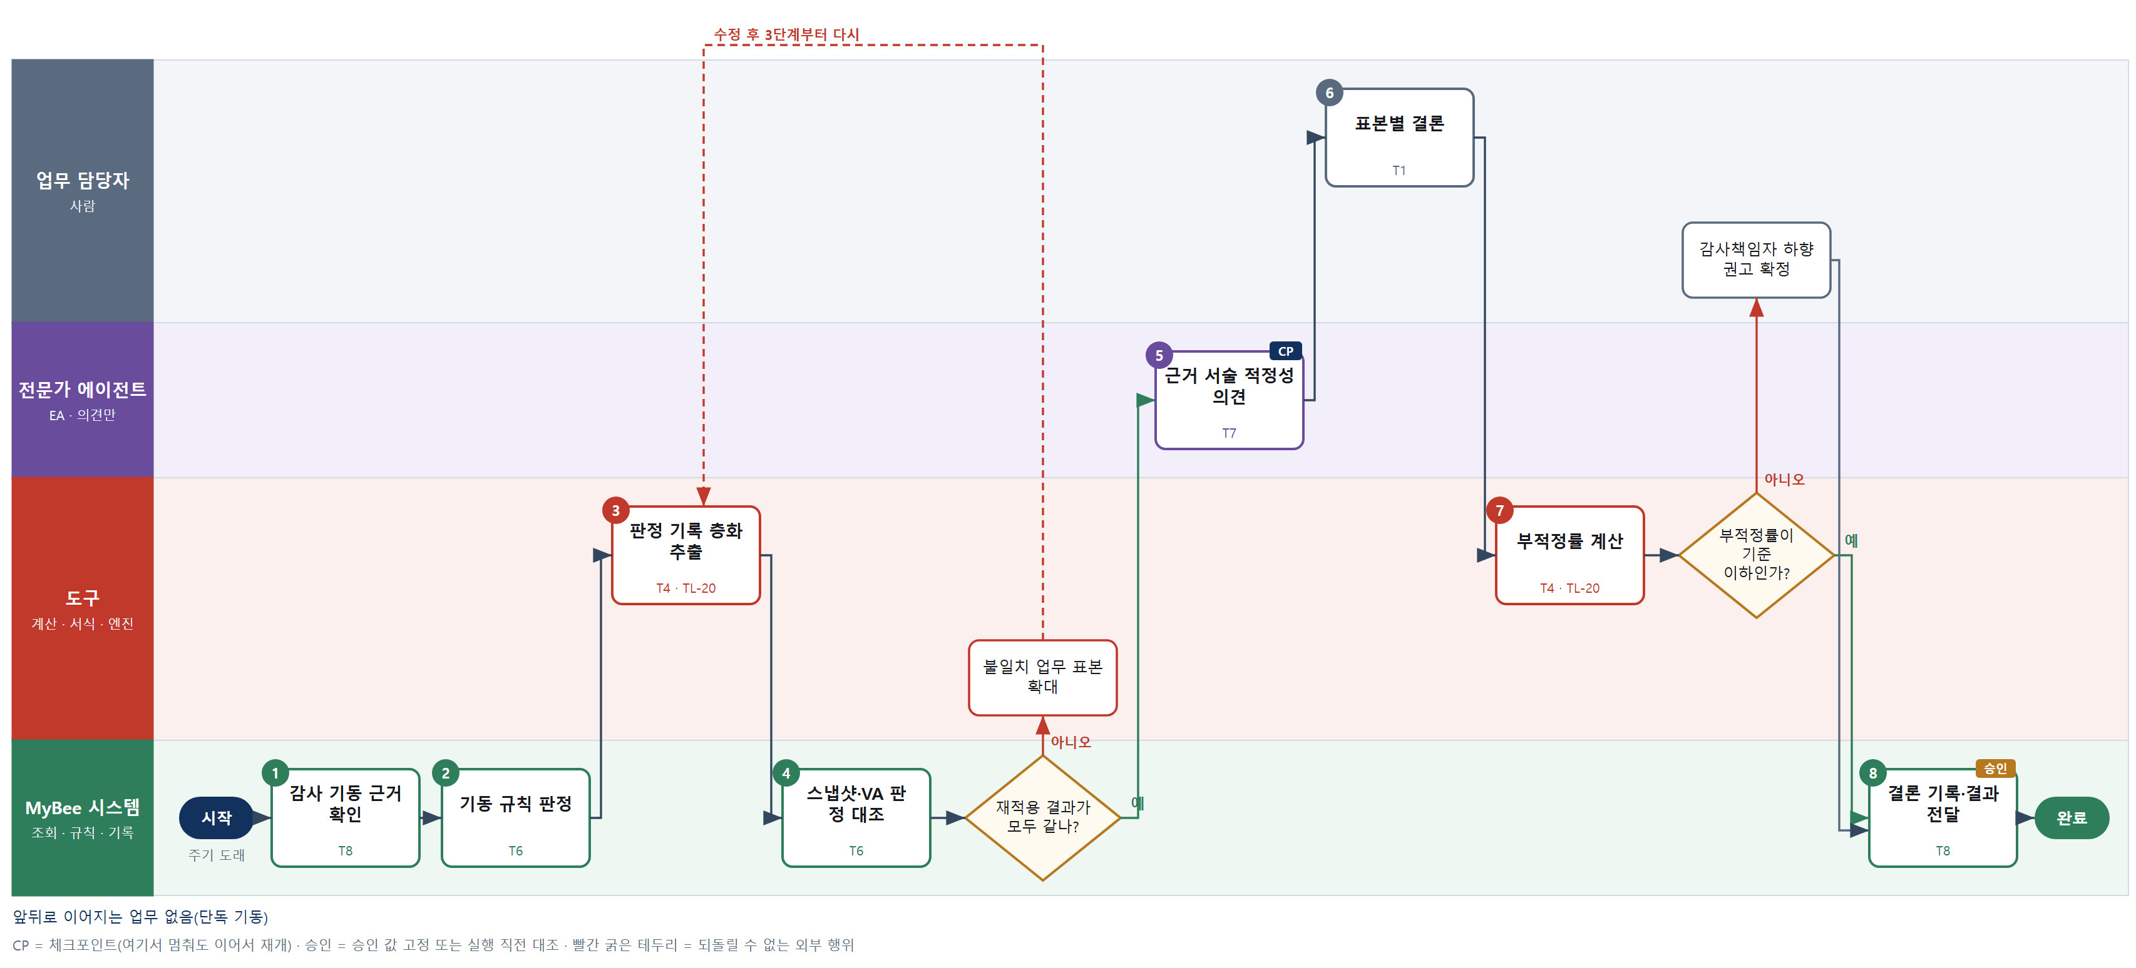

③ 단계별 설명
단계 | 누가 | 무엇을 하나 | 담당자가 할 일 | 알아 둘 점 · 막히면
1 | MyBee 시스템 | 정기 주기 도래 또는 자율 수준 상향·스킬·도구·모델 교체·비상 정지·드리프트 경고 이벤트 번호와 품질 운영의 재실행 일치율·드리프트 지표를 조회한다 | 없음 | 기동 이벤트는 플랫폼 이벤트 평가기가 만든다. 해당 업무 PA 는 막거나 늦출 수 없고 보지 못한다
2 | MyBee 시스템(규칙) | 감사 기동 규칙표로 대상 업무코드·기간(교체 전후, 정지 직전)·표본 가중·기한을 정한다 | 없음 | 비상 정지·드리프트 경고는 즉시 기한이 적용된다
3 | 도구 TL-20 | 자동 승인 기록과 뒤집힘 기록을 업무코드·위험·자율 수준으로 층화하고 일치율 저하·드리프트 경고 업무와 경계값 근처를 가중해 시드 고정으로 뽑는다 | 없음 | 드리프트 지표는 품질 운영 값을 입력으로만 쓰고 따로 측정하지 않는다. 해시·시드를 남긴다
4 | MyBee 시스템(규칙) | 표본마다 VA 판정 기록 존재, 실행 값이 승인 스냅샷 허용 오차 안인지, 품질 운영 재실행 결과와 맞는지 대조한다 | 없음 | 감사가 판정을 다시 돌리지 않고 품질 운영의 재실행 기록을 인용한다
판단 | MyBee 시스템(규칙) | 재적용 결과가 모두 같나? — 예: 다음으로 / 아니오: 불일치 업무 표본 확대 → 3단계부터 다시 | 없음 | 아니오일 때 처리 주체: 계산 도구
5 | 전문가 에이전트 | 감사 전문가가 AI 판단이 섞인 건의 근거 서술이 기준·골든셋과 맞는지, 확정을 AI 가 하지 않았는지 의견을 낸다 | 없음 | 의견은 결론이 아니다. 감사인이 원 기록을 보고 정한다
6 | 업무 담당자 | 감사인이 원 기록·재적용 결과·의견을 보고 표본마다 적정·부적정(뒤집혀야 함)을 결론 내고 근거를 남긴다 | 표본마다 적정·부적정과 근거를 입력한다 | 부적정 건을 감사가 직접 뒤집지 않는다. 해당 업무 소유자에게 권고한다
7 | 도구 TL-20 | 업무코드별 표본 부적정률과 신뢰구간, 뒤집혀야 할 건 비율, 자율 수준 하향 권고 기준 초과 여부를 계산한다 | 없음 | 표본이 적어 신뢰구간이 넓으면 표본 확대로 간다
판단 | 도구 TL-20 | 부적정률이 기준 이하인가? — 예: 다음으로 / 아니오: 감사책임자 하향 권고 확정 → 처리 후 다음 단계로 계속 | 감사책임자 하향 권고 확정 | 아니오일 때 처리 주체: 사람 작업
8 | MyBee 시스템 | 표본 전건 결론을 감사 원장에 기록하고 사후 감사 결과를 품질 운영(드리프트 지표 입력)과 업무 소유자에게 권고와 함께 알린다 | 없음 | 감사는 자율 수준을 바꾸지 않고 권고만 한다. 긴급하면 비상 정지 권한자에게 요청한다
완료 후 | 담당 에이전트(PA) | 규칙상 원천은 아니지만 홍보 · IR 이 필요하다고 판단되면 판단 근거 문장을 붙여 홍보·IR PA 에 이벤트를 보낸다(지시문 7.7.2) | 알릴 만한 일이면 PA 에 말한다 | 외부 공개는 홍보·IR PA 만 한다

FL0018024 시정조치 계획 등록
업무코드 | 객체 × 전이 | 반복 | 승인 | 위험 | 표준시간 · 난이도 · 토큰 | 자동화 | 전문가 에이전트
FL0018024 | 시정조치 × 등록 | 사건성 | 조건부 | 보통 | 1h · 1.0 · 2 | 반자동 | —

산출물 | 완료 기준 | 앞 업무 | 다음 업무
조치 계획 · 책임자 · 기한 | 발견사항마다 계획이 있다 | FL0018008 감사 발견사항 판정 | FL0018025 시정조치 이행 확인

담당자가 꼭 알아야 할 점
① 피감 부서는 조치 계획만 쓰고 발견사항과 등급은 고칠 수 없다
② 등급별 기한 한도를 넘기면 감사책임자 승인을 받아야 한다
③ 목표일 연장이 누적 14일을 넘으면 다시 승인받는다

① 스킬 설계
절차(사람 말로) 피감 부서가 자기 부서의 확정 발견사항과 권고를 읽는다 → 부서 책임자가 조치 내용·책임자·목표일·완료 증거 형태를 입력한다 → 등급별 조치 기한 한도를 계산한다 → 필수 항목과 한도 초과를 규칙으로 점검하고 승인 경로를 가른다 → 시정조치 원장에 계획을 등록하고 고정한다 → 목표일 알림과 이행 확인 일정을 등록한다

No | 단계 | 무엇을 하나 | 수단 | 판정 사유(결정 사다리) | 도구 | 부작용 | CP | 승인 | 수치
1 | 발견사항 조회 | 피감 부서 권한으로 자기 부서의 확정 발견사항·등급·권고만 읽는다 | T8 플랫폼 기본 | ② 권한 범위 조회는 플랫폼 기본 | — | 없음 | ●
2 | 조치 계획 입력 | 피감 부서 책임자가 발견사항마다 조치 내용·조치 책임자·목표일·완료 증거 형태를 입력한다 | T1 사람 작업 | ⑧ 조치 내용은 피감 부서가 정한다 | — | 없음
3 | 조치 기한 한도 계산 | 등급별 최대 조치 기간과 영업일 달력으로 한도일을 계산하고 입력 목표일의 초과 일수를 계산한다 | T4 계산 도구 | ⑦ 기한은 수치 · TL-19 | TL-19 | 없음 |  |  | ●
4 | 완결성·승인 경로 판정 | 책임자·목표일·증거 형태 누락과 한도 초과를 검사하고, 한도 초과·중대 등급이면 감사책임자 승인 경로로 가른다 | T6 데이터 규칙 | ③ 조건 → 경로를 표로 적을 수 있다 | — | 없음
5 | 계획 등록·고정 | 시정조치 원장에 계획을 등록하고 조치 내용·책임자·목표일·증거 형태를 고정한다 | T8 플랫폼 기본 | ② 기록·승인 스냅샷 고정 | — | 기록(멱등) |  | ●
6 | 추적 일정 등록 | 목표일 알림과 시정조치 이행 확인 예약을 등록한다 | T8 플랫폼 기본 | ② 알림·일정은 플랫폼 기본 | — | 기록(멱등)

업무코드 칸(단계에서 도출) | 설계 결과
대표 수단 | T1 사람 작업 — 조치 내용과 기한은 피감 부서 책임자가 정하고 등록은 그것을 남긴다
사용 수단 집합 | T1 사람 작업 · T4 계산 도구 · T6 데이터 규칙 · T8 플랫폼 기본
사람 결정 필요 | 예 — 사람 작업 단계는 자율 수준 L1
멱등키 | 테넌트 · 발견사항번호 · 계획 개정차수
승인 결속 항목 | 조치 내용 · 조치 책임자 · 목표일 · 완료 증거 형태
허용 오차(누적) | 목표일 연장 누적 14일까지 재승인 없음, 넘으면 재승인
승인 유효기한 | 목표일까지
재개 허용 기한 | 발견사항 확정 후 30일 이내 자동 재개. 넘으면 부서장과 감사책임자에게 알린다
골든셋 | 불필요 — 판정 없이 규칙표로 완결성과 기한 한도만 점검한다
자율 수준 상한 | L3
참고 분류와의 차이 | 참고 분류 T8 → 설계 T1. 등록은 기록이고 조치 내용·기한은 피감 부서 책임자가 정한다

② 플로우차트 — FL0018024 시정조치 계획 등록
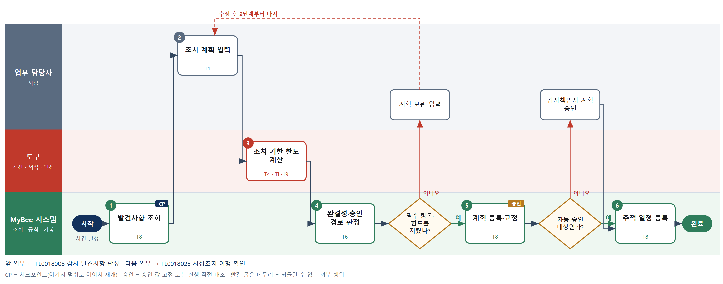

③ 단계별 설명
단계 | 누가 | 무엇을 하나 | 담당자가 할 일 | 알아 둘 점 · 막히면
1 | MyBee 시스템 | 피감 부서 권한으로 자기 부서의 확정 발견사항·등급·권고만 읽는다 | 없음 | 다른 부서 발견사항과 조서·증거는 볼 수 없다
2 | 업무 담당자 | 피감 부서 책임자가 발견사항마다 조치 내용·조치 책임자·목표일·완료 증거 형태를 입력한다 | 발견사항마다 계획을 입력한다 | 발견사항 본문과 등급은 고칠 수 없다. 이견은 의견란에만 쓴다
3 | 도구 TL-19 | 등급별 최대 조치 기간과 영업일 달력으로 한도일을 계산하고 입력 목표일의 초과 일수를 계산한다 | 없음 | 한도는 감사 규정의 등급별 기간표를 따른다
4 | MyBee 시스템(규칙) | 책임자·목표일·증거 형태 누락과 한도 초과를 검사하고, 한도 초과·중대 등급이면 감사책임자 승인 경로로 가른다 | 없음 | 누락이 있으면 등록되지 않고 부서에 되돌아간다
판단 | MyBee 시스템(규칙) | 필수 항목·한도를 지켰나? — 예: 다음으로 / 아니오: 계획 보완 입력 → 2단계부터 다시 | 계획 보완 입력 | 아니오일 때 처리 주체: 사람 작업
5 | MyBee 시스템 | 시정조치 원장에 계획을 등록하고 조치 내용·책임자·목표일·증거 형태를 고정한다 | 없음 | 피감 부서가 쓰는 곳은 시정조치 원장뿐이다. 감사 원장에는 쓰지 못한다
판단 | MyBee 시스템 | 자동 승인 대상인가? — 예: 다음으로 / 아니오: 감사책임자 계획 승인 → 처리 후 다음 단계로 계속 | 감사책임자 계획 승인 | 아니오일 때 처리 주체: 사람 작업
6 | MyBee 시스템 | 목표일 알림과 시정조치 이행 확인 예약을 등록한다 | 없음 | 목표일이 지나면 기한 초과 조치 집계에 자동으로 잡힌다
완료 후 | 담당 에이전트(PA) | 규칙상 원천은 아니지만 홍보 · IR 이 필요하다고 판단되면 판단 근거 문장을 붙여 홍보·IR PA 에 이벤트를 보낸다(지시문 7.7.2) | 알릴 만한 일이면 PA 에 말한다 | 외부 공개는 홍보·IR PA 만 한다

FL0018025 시정조치 이행 확인
업무코드 | 객체 × 전이 | 반복 | 승인 | 위험 | 표준시간 · 난이도 · 토큰 | 자동화 | 전문가 에이전트
FL0018025 | 시정조치 × 판정 | 사건성 | 사람 | 높음 | 2h · 1.5 · 8 | 반자동 | 감사

산출물 | 완료 기준 | 앞 업무 | 다음 업무
이행 완료 여부와 증거 | 증거로 이행이 확인되었다 | FL0018024 시정조치 계획 등록 | FL0018026 기한 초과 조치 집계

담당자가 꼭 알아야 할 점
① 피감 부서가 완료라고 해도 증거와 재발 검사로 확인해야 종결된다
② 재발 건수는 AI 가 아니라 감사 분석 도구가 전수로 계산한다
③ 미이행이면 보완 계획을 다시 등록받는다

① 스킬 설계
절차(사람 말로) 피감 부서의 완료 보고와 증거, 원 발견사항을 불러온다 → 조치 이후 기간의 모집단에서 같은 예외가 다시 생겼는지 도구로 재검사한다 → 감사 전문가가 증거가 근본원인을 해소하는지 의견을 낸다 → 감사인이 완료·부분 이행·미이행을 판정한다 → 이행 결과를 기록하고 종결 또는 재계획을 요청한다

No | 단계 | 무엇을 하나 | 수단 | 판정 사유(결정 사다리) | 도구 | 부작용 | CP | 승인 | 수치
1 | 완료 보고·증거 조회 | 피감 부서가 올린 완료 보고·증거와 원 발견사항·근본원인·계획의 완료 증거 형태를 불러온다 | T8 플랫폼 기본 | ② 조회는 플랫폼 기본 | — | 없음
2 | 조치 후 재발 검사 | 조치일 이후 기간의 모집단에서 원 발견사항과 같은 예외가 몇 건 다시 생겼는지 전수 계산한다 | T4 계산 도구 | ⑦ 판정 근거 수치 · TL-20 재사용 | TL-20 | 없음 |  |  | ●
3 | 증거 충분성 의견 | 감사 전문가가 증거가 근본원인을 해소하는지(규정만 고치고 시스템 통제는 그대로인지) 의견을 낸다 | T7 LLM 판단 | ④ 해석이 본질이고 감사인이 판정한다 | — | 없음 | ●
4 | 이행 판정 | 감사인이 증거·재발 검사·의견을 보고 완료·부분 이행·미이행을 판정한다 | T1 사람 작업 | ⑧ 이행 여부 판정은 감사 책임 | — | 없음
5 | 이행 결과 기록 | 판정 스냅샷과 대조해 결과를 기록하고 완료면 종결, 아니면 재계획을 요청한다 | T8 플랫폼 기본 | ② 기록·상태 전이는 플랫폼 기본 | — | 기록(멱등) |  | ●

업무코드 칸(단계에서 도출) | 설계 결과
대표 수단 | T1 사람 작업 — 이행 완료 여부는 증거와 재발 검사를 본 감사인의 판정으로 정해진다
사용 수단 집합 | T1 사람 작업 · T4 계산 도구 · T7 LLM 판단 · T8 플랫폼 기본
사람 결정 필요 | 예 — 사람 작업 단계는 자율 수준 L1
멱등키 | 테넌트 · 발견사항번호 · 확인차수
승인 결속 항목 | 이행 판정 · 확인 증거 목록 · 재발 검사 결과
허용 오차(누적) | 없음(증거가 바뀌면 재판정)
승인 유효기한 | 다음 기한 초과 집계 전까지
재개 허용 기한 | 완료 보고 후 30일 이내 자동 재개. 넘으면 감사책임자에게 알린다
골든셋 | 필요 — 과거 이행 확인 40건(규정만 고치고 재발한 사례 10건 포함)
자율 수준 상한 | L2
참고 분류와의 차이 | 같음

② 플로우차트 — FL0018025 시정조치 이행 확인
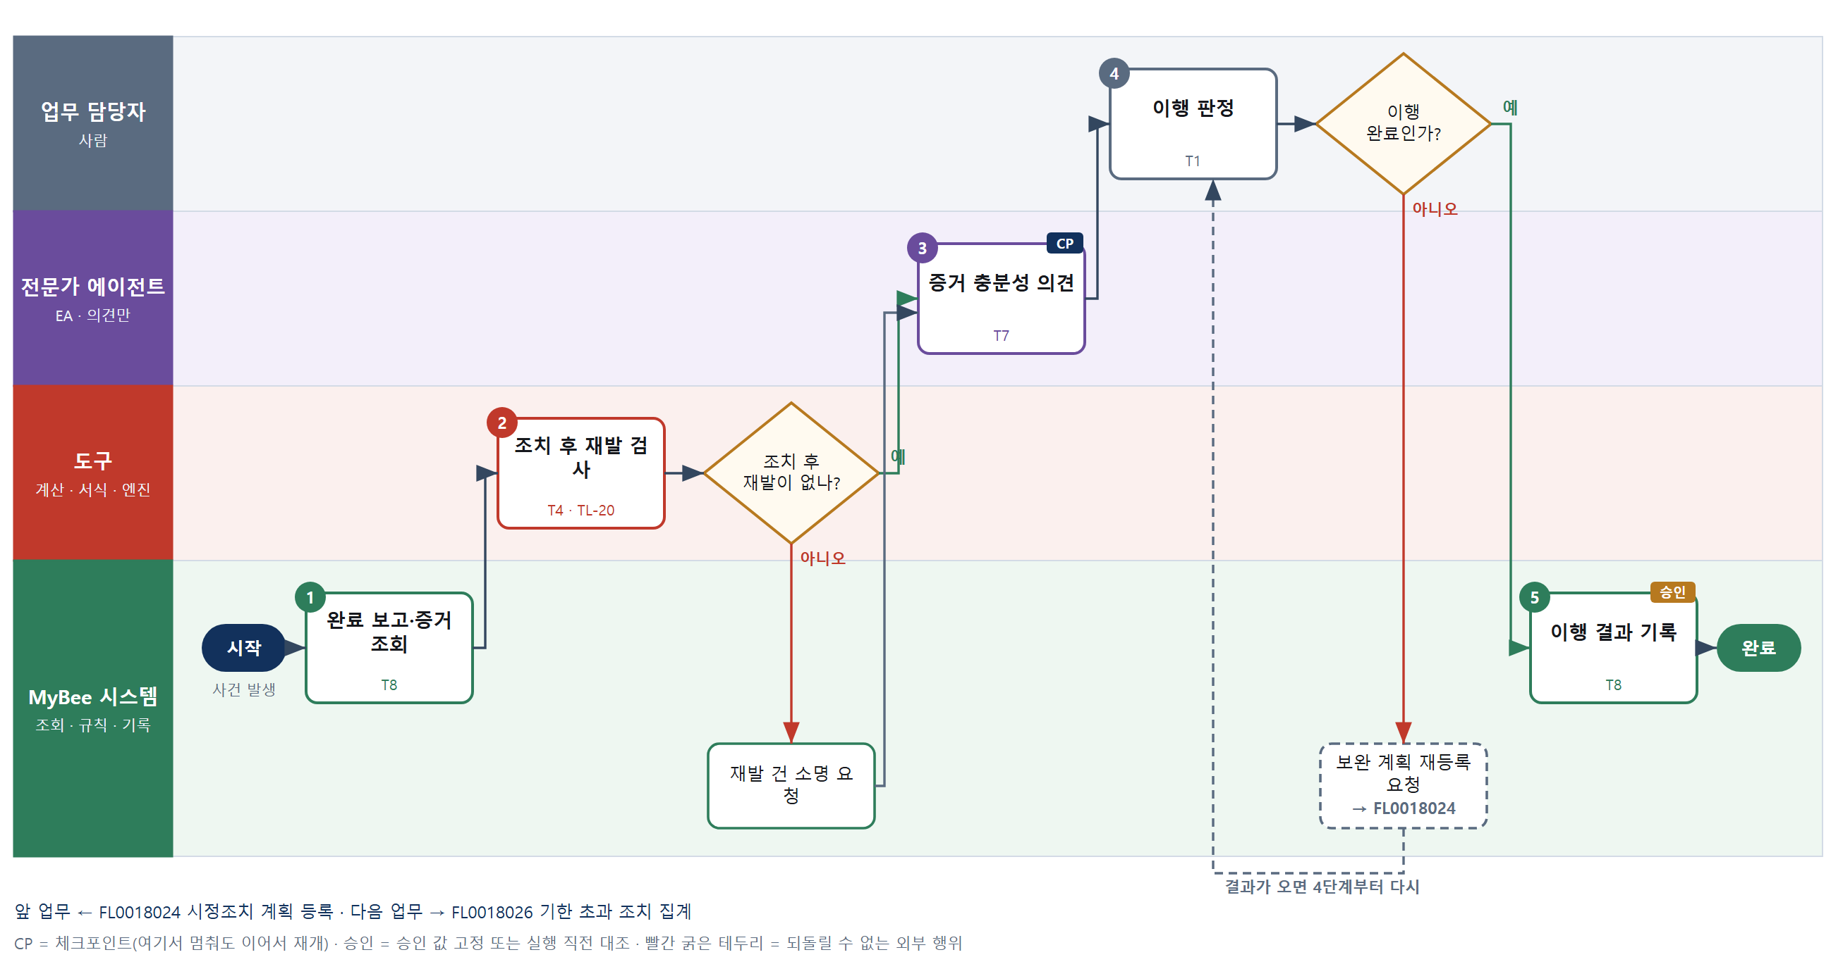

③ 단계별 설명
단계 | 누가 | 무엇을 하나 | 담당자가 할 일 | 알아 둘 점 · 막히면
1 | MyBee 시스템 | 피감 부서가 올린 완료 보고·증거와 원 발견사항·근본원인·계획의 완료 증거 형태를 불러온다 | 없음 | 계획에 적은 증거 형태와 다른 증거면 표시한다
2 | 도구 TL-20 | 조치일 이후 기간의 모집단에서 원 발견사항과 같은 예외가 몇 건 다시 생겼는지 전수 계산한다 | 없음 | 조치 후 기간이 짧아 모집단이 작으면 판정을 미룰 수 있다
판단 | 도구 TL-20 | 조치 후 재발이 없나? — 예: 다음으로 / 아니오: 재발 건 소명 요청 → 처리 후 다음 단계로 계속 | 없음 | 아니오일 때 처리 주체: 플랫폼 기본
3 | 전문가 에이전트 | 감사 전문가가 증거가 근본원인을 해소하는지(규정만 고치고 시스템 통제는 그대로인지) 의견을 낸다 | 없음 | 의견은 판정이 아니다. 필요하면 감사인이 현장을 확인한다
4 | 업무 담당자 | 감사인이 증거·재발 검사·의견을 보고 완료·부분 이행·미이행을 판정한다 | 판정과 근거를 입력한다 | 피감 부서의 자기 완료 선언만으로는 종결하지 않는다
판단 | 업무 담당자 | 이행 완료인가? — 예: 다음으로 / 아니오: 보완 계획 재등록 요청 → 다른 업무 FL0018024 를 먼저 요청하고 결과가 오면 4단계부터 다시 | 없음 | 아니오일 때 처리 주체: 플랫폼 기본
5 | MyBee 시스템 | 판정 스냅샷과 대조해 결과를 기록하고 완료면 종결, 아니면 재계획을 요청한다 | 없음 | 종결은 감사 원장에서만 할 수 있다
완료 후 | 담당 에이전트(PA) | 규칙상 원천은 아니지만 홍보 · IR 이 필요하다고 판단되면 판단 근거 문장을 붙여 홍보·IR PA 에 이벤트를 보낸다(지시문 7.7.2) | 알릴 만한 일이면 PA 에 말한다 | 외부 공개는 홍보·IR PA 만 한다

FL0018026 기한 초과 조치 집계
업무코드 | 객체 × 전이 | 반복 | 승인 | 위험 | 표준시간 · 난이도 · 토큰 | 자동화 | 전문가 에이전트
FL0018026 | 시정조치 × 집계 | 정기 | 자동 | 보통 | 0.5h · 1.0 · 1 | 완전자동 | —

산출물 | 완료 기준 | 앞 업무 | 다음 업무
기한 초과 목록과 경과 | 경영진과 감사위원회에 보고되었다 | FL0018025 시정조치 이행 확인 | —

홍보·IR 이벤트 · 감사 기동(v3.4)
■ 감사 기동 원천 — 기한 초과 조치 집계(기한 초과 시정조치) → 업무감사 PA, 초과 확인 시 재점검. 기동되는 감사 업무: FL0018003. 피감 PA 는 기동을 막거나 늦출 수 없다(7.8.5).

담당자가 꼭 알아야 할 점
① 초과 일수는 연장 승인된 목표일 기준으로 계산한다
② 중대 등급이 오래 초과되면 자동으로 업무감사 재점검이 기동된다
③ 같은 기준일로 다시 돌려도 보고서는 하나만 만들어진다

① 스킬 설계
절차(사람 말로) 미종결 시정조치와 목표일·연장 이력·등급을 불러온다 → 기준일 대비 초과 일수와 연장 횟수, 부서·등급별 초과 건수를 계산한다 → 보고 대상과 재점검 대상을 규칙으로 가른다 → 집계 보고서를 만든다 → 경영진·감사위원회에 보고하고 재점검 대상 표시를 완료 기록에 남긴다

No | 단계 | 무엇을 하나 | 수단 | 판정 사유(결정 사다리) | 도구 | 부작용 | CP | 승인 | 수치
1 | 미종결 조치 조회 | 시정조치 원장에서 미종결 조치의 목표일·연장 이력·등급·책임 부서를 불러온다 | T8 플랫폼 기본 | ② 조회는 플랫폼 기본 | — | 없음
2 | 초과 일수·건수 계산 | 기준일 대비 초과 일수(역일), 연장 횟수, 부서·등급별 초과 건수와 평균 경과일을 계산한다 | T4 계산 도구 | ⑦ 정확한 수치가 산출물 · TL-20 | TL-20 | 없음 |  |  | ●
3 | 보고·재점검 대상 분류 | 초과 30일 이상·중대 등급·연장 2회 이상은 보고 대상, 초과 90일 이상 중대 등급은 업무감사 재점검 대상으로 가른다 | T6 데이터 규칙 | ③ 조건 → 대상을 표로 적을 수 있다 | — | 없음
4 | 집계 보고서 생성 | 계산 결과를 그대로 채워 기한 초과 조치 집계 보고서를 만든다 | T5 서식 생성 | ⑤ 서식 도구 사용 | TL-11 | 기록(멱등)
5 | 보고·완료 기록 | 경영진·감사위원회에 보고서를 올리고 부서장에게 알리며, 재점검 대상 표시를 완료 기록에 남긴다 | T8 플랫폼 기본 | ② 알림·기록은 플랫폼 기본 | — | 기록(멱등)

업무코드 칸(단계에서 도출) | 설계 결과
대표 수단 | T4 계산 도구 — 기한 초과 목록과 경과는 2단계 계산이 정한다
사용 수단 집합 | T4 계산 도구 · T5 서식 생성 · T6 데이터 규칙 · T8 플랫폼 기본
사람 결정 필요 | 아니오
멱등키 | 테넌트 · 집계 기준일
재개 허용 기한 | 다음 정기 집계 전까지 자동 재개. 넘으면 다음 집계가 이어받는다
골든셋 | 불필요 — 판단 없이 계산 도구와 규칙표로만 집계한다
자율 수준 상한 | L3
참고 분류와의 차이 | 같음

② 플로우차트 — FL0018026 기한 초과 조치 집계
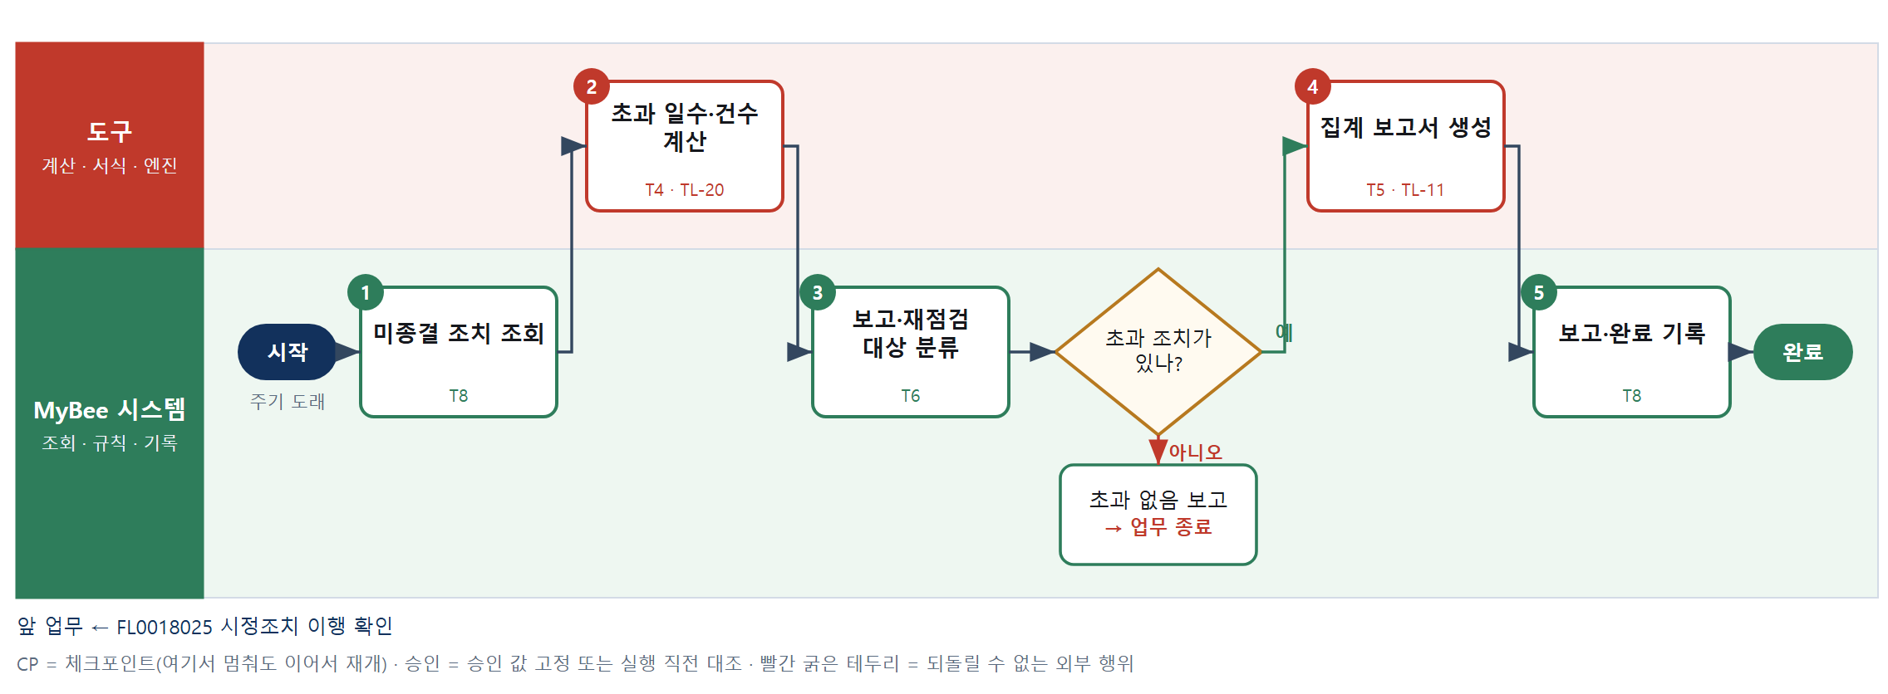

③ 단계별 설명
단계 | 누가 | 무엇을 하나 | 담당자가 할 일 | 알아 둘 점 · 막히면
1 | MyBee 시스템 | 시정조치 원장에서 미종결 조치의 목표일·연장 이력·등급·책임 부서를 불러온다 | 없음 | 집계 기준일을 먼저 고정한다
2 | 도구 TL-20 | 기준일 대비 초과 일수(역일), 연장 횟수, 부서·등급별 초과 건수와 평균 경과일을 계산한다 | 없음 | 연장 승인된 건은 연장된 목표일로 계산하고 연장 횟수를 따로 센다
3 | MyBee 시스템(규칙) | 초과 30일 이상·중대 등급·연장 2회 이상은 보고 대상, 초과 90일 이상 중대 등급은 업무감사 재점검 대상으로 가른다 | 없음 | 기준값은 감사 규정 표에 있다
판단 | MyBee 시스템(규칙) | 초과 조치가 있나? — 예: 다음으로 / 아니오: 초과 없음 보고 → 업무 종료 | 없음 | 아니오일 때 처리 주체: 플랫폼 기본
4 | 도구 TL-11 | 계산 결과를 그대로 채워 기한 초과 조치 집계 보고서를 만든다 | 없음 | 부서별 순위표는 넣지 않고 경과와 사유를 보여 준다
5 | MyBee 시스템 | 경영진·감사위원회에 보고서를 올리고 부서장에게 알리며, 재점검 대상 표시를 완료 기록에 남긴다 | 없음 | 플랫폼 이벤트 평가기가 완료 기록을 읽어 업무감사 기동 이벤트를 만든다. 피감 부서에는 보이지 않는다
완료 후 | 담당 에이전트(PA) | 규칙상 원천은 아니지만 홍보 · IR 이 필요하다고 판단되면 판단 근거 문장을 붙여 홍보·IR PA 에 이벤트를 보낸다(지시문 7.7.2) | 알릴 만한 일이면 PA 에 말한다 | 외부 공개는 홍보·IR PA 만 한다
완료 후 | 플랫폼 이벤트 평가기 | 감사 기동 규칙 평가 — 기한 초과 조치 집계(기한 초과 시정조치)이면 업무감사 PA 에 기동 이벤트. 시점: 초과 확인 시 재점검 | 없음 — 막거나 늦출 수 없다. 감사 자료 요청이 오면 기한 안에 회신 | 감사는 실행을 막지 않는다. 운영 중 기동 규칙 · 기준값은 피감 영역에 공개하지 않는다

FL0018027 상시 모니터링 실행
업무코드 | 객체 × 전이 | 반복 | 승인 | 위험 | 표준시간 · 난이도 · 토큰 | 자동화 | 전문가 에이전트
FL0018027 | 모니터링 × 실행 | 정기 | 자동 | 보통 | 1h · 1.0 · 2 | 완전자동 | 감사

산출물 | 완료 기준 | 앞 업무 | 다음 업무
이상 거래 탐지 결과 | 탐지 규칙 버전이 기록되었다 | — | FL0018028 이상 징후 검토

담당자가 꼭 알아야 할 점
① 직무분리·한도 규칙의 정본은 판정 기준 원장의 판 하나다. 모니터링은 그 판정 기록이 뚫린 흔적을 찾는다
② 탐지 규칙 버전과 데이터 범위가 같으면 다시 돌려도 결과가 같다
③ 피감 부서는 모니터링 실행과 탐지 사실을 알 수 없다

① 스킬 설계
절차(사람 말로) 감사 기동 근거(모니터링 실행 주기 회차 · 대상 추가 기동 이벤트 번호)를 조회한다 → 감사 기동 규칙표로 대상 원장·탐지 규칙 세트·데이터 범위·기한을 판정한다 → VA 판정 기록·예외 승인·규칙 변경 이력과 실행 기록을 대사해 예방 통제가 뚫린 흔적과 중복 지급·가공 거래처 같은 이상 점수를 전수 계산한다 → 임계치 표로 탐지 건을 확정하고 소명 끝난 건을 거른다 → 탐지 규칙 버전·데이터 범위·탐지 건을 기록한다 → 탐지 번호를 매겨 검토 대기열에 올린다

No | 단계 | 무엇을 하나 | 수단 | 판정 사유(결정 사다리) | 도구 | 부작용 | CP | 승인 | 수치
1 | 감사 기동 근거 확인 | 이번 실행의 근거인 모니터링 주기 회차 또는 대상 추가 기동 이벤트 번호와 지난 실행의 데이터 범위 끝점을 조회한다 | T8 플랫폼 기본 | ② 조회는 플랫폼 기본 | — | 없음
2 | 기동 규칙 판정 | 감사 기동 규칙표로 대상 원장·탐지 규칙 세트·데이터 범위(원장 순번 구간)·검토 기한을 정한다 | T6 데이터 규칙 | ③ 근거 → 범위를 표로 적는다 | — | 없음
3 | 통제 우회·이상 점수 계산 | VA 판정 없이 실행된 지시, 예외 승인 누적, 규칙 변경 전후 거래를 VA 기록과 실행 기록 대사로 찾고 중복 지급·가공 거래처·벤포드 이상 점수를 전수 계산한다 | T4 계산 도구 | ⑦ 전수 계산은 도구 · TL-20 재사용 | TL-20 | 없음 |  |  | ●
4 | 탐지 기준 판정 | 점수·임계치 표로 탐지 건을 확정하고 같은 거래로 이미 소명 끝난 건은 거른다 | T6 데이터 규칙 | ③ 임계치 → 탐지를 표로 적는다 | — | 없음
5 | 탐지 결과·버전 기록 | 탐지 규칙 버전·데이터 범위·입력 해시·탐지 건을 감사 원장(mbiaud)에 기록한다 | T8 플랫폼 기본 | ② 기록은 플랫폼 기본 | — | 기록(멱등)
6 | 검토 대기열 등록 | 탐지 건마다 탐지 번호를 매겨 이상 징후 검토 대기열에 올리고 감사인에게 알린다 | T8 플랫폼 기본 | ② 상태 전이·알림은 플랫폼 기본 | — | 기록(멱등)

업무코드 칸(단계에서 도출) | 설계 결과
대표 수단 | T4 계산 도구 — 이상 거래 탐지 결과는 3단계 전수 계산이 좌우하고 규칙표는 임계치만 적용한다
사용 수단 집합 | T4 계산 도구 · T6 데이터 규칙 · T8 플랫폼 기본
사람 결정 필요 | 아니오
멱등키 | 테넌트 · 기동 근거 번호 · 규칙 버전 · 데이터 범위(원장 순번 구간)
재개 허용 기한 | 다음 실행 주기 전까지 자동 재개. 넘으면 다음 실행이 끝점부터 이어받는다
골든셋 | 불필요 — 판단 단계가 없고 규칙 변경은 버전 기록과 재실행으로 검증한다
자율 수준 상한 | L3
참고 분류와의 차이 | 참고 분류 T6 → 설계 T4. 규칙표는 임계치를 적용할 뿐이고 탐지를 좌우하는 것은 전수 점수 계산이다

② 플로우차트 — FL0018027 상시 모니터링 실행
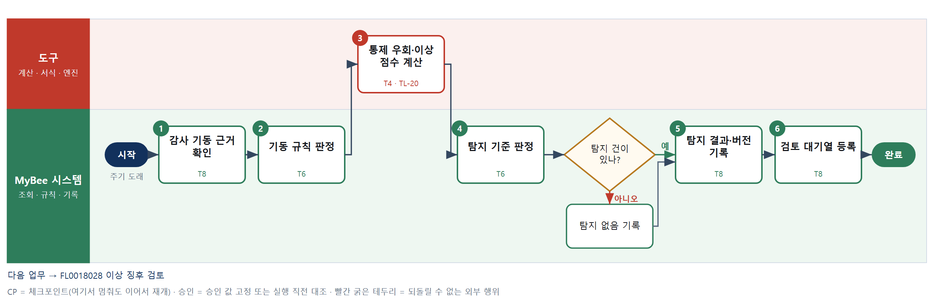

③ 단계별 설명
단계 | 누가 | 무엇을 하나 | 담당자가 할 일 | 알아 둘 점 · 막히면
1 | MyBee 시스템 | 이번 실행의 근거인 모니터링 주기 회차 또는 대상 추가 기동 이벤트 번호와 지난 실행의 데이터 범위 끝점을 조회한다 | 없음 | 기동 이벤트는 플랫폼 이벤트 평가기가 만든다. 피감 PA 는 실행·탐지를 알 수 없고 막을 수 없다
2 | MyBee 시스템(규칙) | 감사 기동 규칙표로 대상 원장·탐지 규칙 세트·데이터 범위(원장 순번 구간)·검토 기한을 정한다 | 없음 | 자금·보안 사고 이벤트로 기동되면 해당 영역 탐지 규칙 세트를 추가한다
3 | 도구 TL-20 | VA 판정 없이 실행된 지시, 예외 승인 누적, 규칙 변경 전후 거래를 VA 기록과 실행 기록 대사로 찾고 중복 지급·가공 거래처·벤포드 이상 점수를 전수 계산한다 | 없음 | 직무분리·한도 규칙은 판정 기준 원장의 판을 읽기만 하고 복제하지 않는다. 입력 해시를 남긴다
4 | MyBee 시스템(규칙) | 점수·임계치 표로 탐지 건을 확정하고 같은 거래로 이미 소명 끝난 건은 거른다 | 없음 | 임계치를 바꾸면 규칙 버전이 올라가고 이전 결과와 섞지 않는다
판단 | MyBee 시스템(규칙) | 탐지 건이 있나? — 예: 다음으로 / 아니오: 탐지 없음 기록 → 처리 후 다음 단계로 계속 | 없음 | 아니오일 때 처리 주체: 플랫폼 기본
5 | MyBee 시스템 | 탐지 규칙 버전·데이터 범위·입력 해시·탐지 건을 감사 원장(mbiaud)에 기록한다 | 없음 | 같은 규칙 버전·데이터 범위로 다시 돌려도 탐지 건은 중복되지 않는다
6 | MyBee 시스템 | 탐지 건마다 탐지 번호를 매겨 이상 징후 검토 대기열에 올리고 감사인에게 알린다 | 없음 | 탐지 번호는 업무감사 착수의 기동 근거로 쓰일 수 있다. 피감 부서에는 알리지 않는다
완료 후 | 담당 에이전트(PA) | 규칙상 원천은 아니지만 홍보 · IR 이 필요하다고 판단되면 판단 근거 문장을 붙여 홍보·IR PA 에 이벤트를 보낸다(지시문 7.7.2) | 알릴 만한 일이면 PA 에 말한다 | 외부 공개는 홍보·IR PA 만 한다

FL0018028 이상 징후 검토
업무코드 | 객체 × 전이 | 반복 | 승인 | 위험 | 표준시간 · 난이도 · 토큰 | 자동화 | 전문가 에이전트
FL0018028 | 모니터링 × 검토 | 사건성 | 자동 | 보통 | 2h · 1.5 · 8 | 반자동 | —

산출물 | 완료 기준 | 앞 업무 | 다음 업무
탐지 건별 소명 · 조치 의견 | 탐지 건 전부가 분류되었다 | FL0018027 상시 모니터링 실행 | —

담당자가 꼭 알아야 할 점
① AI 는 설명과 질문 초안만 쓰고 분류는 감사인이 한다
② 부정 의심 건은 담당자에게 소명을 요청하지 않는다
③ 탐지 건 전부가 분류되어야 끝난다

① 스킬 설계
절차(사람 말로) 탐지 건의 원 거래·증빙·거래처·결재 이력을 불러온다 → 탐지 사유 설명과 확인 질문 초안을 쓴다 → 부정 의심 표시가 없는 건만 담당자에게 소명을 요청한다 → 감사인이 오탐·소명 완료·통제 예외·부정 의심으로 분류한다 → 분류별 후속 경로를 규칙으로 정한다 → 검토 결과를 기록한다

No | 단계 | 무엇을 하나 | 수단 | 판정 사유(결정 사다리) | 도구 | 부작용 | CP | 승인 | 수치
1 | 탐지 건·거래 조회 | 탐지 건과 원 거래·증빙·거래처 정보·결재 이력을 읽기 전용으로 불러온다 | T8 플랫폼 기본 | ② 조회는 플랫폼 기본 | — | 없음
2 | 이상 항목 설명 초안 | 거래 맥락에서 탐지 사유 설명과 담당자에게 물을 확인 질문 초안을 쓰고 부정 의심 징후를 표시한다 | T7 LLM 판단 | ④ 설명 초안이 본질이고 감사인이 분류한다 | — | 없음
3 | 소명 요청 | 부정 의심 표시가 없는 건만 담당자에게 확인 질문을 보내고 기한 안에 소명을 받는다 | T8 플랫폼 기본 | ② 알림·기록은 플랫폼 기본 | — | 기록(멱등) | ●
4 | 감사인 분류 | 감사인이 소명·증빙을 보고 오탐·소명 완료·통제 예외·부정 의심으로 분류하고 근거를 남긴다 | T1 사람 작업 | ⑧ 분류 결론은 감사인 책임 | — | 없음
5 | 후속 경로 결정 | 오탐은 규칙 조정 후보, 통제 예외는 감사 계획 반영 후보, 부정 의심은 조사 착수 판정으로 보내는 경로를 표로 정한다 | T6 데이터 규칙 | ③ 분류 → 경로를 표로 적는다 | — | 없음
6 | 검토 결과 기록 | 탐지 건마다 분류·소명·근거·후속 경로를 감사 원장에 기록한다 | T8 플랫폼 기본 | ② 기록은 플랫폼 기본 | — | 기록(멱등)

업무코드 칸(단계에서 도출) | 설계 결과
대표 수단 | T1 사람 작업 — AI 는 설명 초안만 쓰고 탐지 건의 분류는 감사인이 정한다
사용 수단 집합 | T1 사람 작업 · T6 데이터 규칙 · T7 LLM 판단 · T8 플랫폼 기본
사람 결정 필요 | 예 — 사람 작업 단계는 자율 수준 L1
멱등키 | 테넌트 · 탐지 번호
재개 허용 기한 | 검토 기한까지 자동 재개. 넘으면 감사책임자에게 미검토 목록을 알린다
골든셋 | 필요 — 과거 탐지 100건(오탐 60·통제 예외 25·부정 확인 15)
자율 수준 상한 | L2
참고 분류와의 차이 | 참고 분류 T7 → 설계 T1. AI 는 설명 초안만 쓰고 탐지 건 분류는 감사인이 소명과 증빙을 보고 정한다

② 플로우차트 — FL0018028 이상 징후 검토
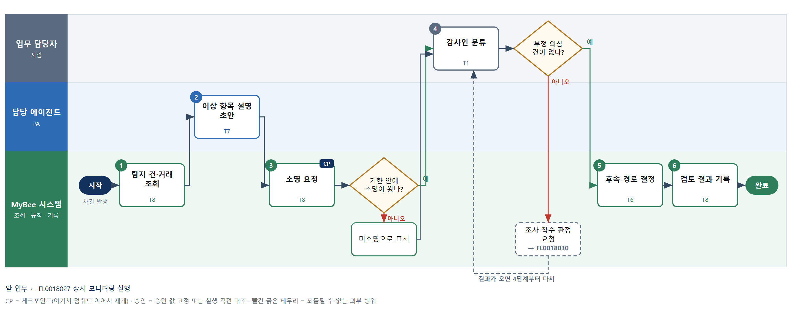

③ 단계별 설명
단계 | 누가 | 무엇을 하나 | 담당자가 할 일 | 알아 둘 점 · 막히면
1 | MyBee 시스템 | 탐지 건과 원 거래·증빙·거래처 정보·결재 이력을 읽기 전용으로 불러온다 | 없음 | 탐지 규칙 버전과 점수를 함께 보여 준다
2 | 담당 에이전트 | 거래 맥락에서 탐지 사유 설명과 담당자에게 물을 확인 질문 초안을 쓰고 부정 의심 징후를 표시한다 | 설명과 질문을 읽고 고친다 | AI 는 금액을 계산하거나 분류를 확정하지 않는다
3 | MyBee 시스템 | 부정 의심 표시가 없는 건만 담당자에게 확인 질문을 보내고 기한 안에 소명을 받는다 | 없음 | 부정 의심 건은 증거 인멸을 막기 위해 소명을 요청하지 않는다
판단 | MyBee 시스템 | 기한 안에 소명이 왔나? — 예: 다음으로 / 아니오: 미소명으로 표시 → 처리 후 다음 단계로 계속 | 없음 | 아니오일 때 처리 주체: 플랫폼 기본
4 | 업무 담당자 | 감사인이 소명·증빙을 보고 오탐·소명 완료·통제 예외·부정 의심으로 분류하고 근거를 남긴다 | 탐지 건마다 분류와 근거를 입력한다 | 판단이 어려우면 감사책임자에게 넘긴다
판단 | 업무 담당자 | 부정 의심 건이 없나? — 예: 다음으로 / 아니오: 조사 착수 판정 요청 → 다른 업무 FL0018030 를 먼저 요청하고 결과가 오면 4단계부터 다시 | 없음 | 아니오일 때 처리 주체: 플랫폼 기본
5 | MyBee 시스템(규칙) | 오탐은 규칙 조정 후보, 통제 예외는 감사 계획 반영 후보, 부정 의심은 조사 착수 판정으로 보내는 경로를 표로 정한다 | 없음 | 오탐이 반복되는 규칙은 임계치 조정 검토 목록에 오른다
6 | MyBee 시스템 | 탐지 건마다 분류·소명·근거·후속 경로를 감사 원장에 기록한다 | 없음 | 같은 거래는 소명 완료로 기록되면 다음 실행에서 걸러진다
완료 후 | 담당 에이전트(PA) | 규칙상 원천은 아니지만 홍보 · IR 이 필요하다고 판단되면 판단 근거 문장을 붙여 홍보·IR PA 에 이벤트를 보낸다(지시문 7.7.2) | 알릴 만한 일이면 PA 에 말한다 | 외부 공개는 홍보·IR PA 만 한다

FL0018029 제보 접수
업무코드 | 객체 × 전이 | 반복 | 승인 | 위험 | 표준시간 · 난이도 · 토큰 | 자동화 | 전문가 에이전트
FL0018029 | 제보 × 등록 | 사건성 | 자동 | 높음 | 0.5h · 1.0 · 1 | 완전자동 | 개인정보

산출물 | 완료 기준 | 앞 업무 | 다음 업무
제보 내용(제보자 신원은 분리 저장) | 제보자 신원이 조사관 외에게 비공개로 저장되었다 | — | FL0018030 조사 착수 판정

담당자가 꼭 알아야 할 점
① 제보자 신원은 본문과 따로 암호화해 두고 조사관만 열 수 있다
② 피신고자가 임원·감사조직이면 감사위원장에게 바로 간다
③ 제보 건 열람은 모두 기록된다

① 스킬 설계
절차(사람 말로) 익명 제보 창구에서 제보를 받는다 → 성명·연락처·소속 같은 신원 필드를 분리해 격리 저장소로 옮기고 본문에는 가명 키만 남긴다 → 개인정보 전문가가 본문 속 신원 노출 표현을 찾아 마스킹을 제안한다 → 유형·긴급도·피신고자 직급으로 보고 경로를 규칙으로 가른다 → 가명화한 제보를 등록하고 접수번호를 발급한다 → 열람 권한을 조사관 후보로 제한하고 열람 기록을 켠다

No | 단계 | 무엇을 하나 | 수단 | 판정 사유(결정 사다리) | 도구 | 부작용 | CP | 승인 | 수치
1 | 제보 수신 | 익명 제보 창구(웹·전화 녹취 입력)에서 제보와 첨부를 받는다 | T8 플랫폼 기본 | ② 입력 수신은 플랫폼 기본 | — | 없음
2 | 신원 정보 분리 | 필드 정의표로 제보자 성명·연락처·소속 필드를 격리 저장소로 옮겨 암호화하고 본문에는 가명 키만 남긴다 | T6 데이터 규칙 | ③ 분리할 필드를 표로 적을 수 있다 | — | 없음
3 | 본문 신원 노출 탐지 | 개인정보 전문가가 본문과 첨부 속 제보자를 특정할 수 있는 표현을 찾아 마스킹을 제안한다 | T7 LLM 판단 | ④ 문맥 해석이 본질이고 원본은 격리 보관 | — | 없음
4 | 유형·보고 경로 분류 | 유형(회계 부정·횡령·괴롭힘·이해상충)·긴급 키워드·피신고자 직급으로 보고 경로를 가른다 | T6 데이터 규칙 | ③ 조건 → 경로를 표로 적는다 | — | 없음
5 | 제보 등록·접수번호 | 가명화한 제보를 등록하고 제보자에게 조회용 접수번호와 비밀번호를 발급하며 보고 경로 책임자에게 알린다 | T8 플랫폼 기본 | ② 기록·알림은 플랫폼 기본 | — | 기록(멱등)
6 | 열람 권한 제한 | 제보 건 열람 권한을 조사관 후보로 제한하고 모든 열람을 기록한다 | T8 플랫폼 기본 | ② 권한·기록은 플랫폼 기본 | — | 기록(멱등)

업무코드 칸(단계에서 도출) | 설계 결과
대표 수단 | T6 데이터 규칙 — 완료 기준인 신원 비공개는 2단계 신원 필드 분리 규칙이 정한다
사용 수단 집합 | T6 데이터 규칙 · T7 LLM 판단 · T8 플랫폼 기본
사람 결정 필요 | 아니오
멱등키 | 테넌트 · 제보 접수번호
재개 허용 기한 | 접수 후 1영업일 안에 자동 재개. 넘으면 감사책임자에게 알린다
골든셋 | 필요 — 신원 노출 표현이 섞인 제보 문장 50건(간접 특정 표현 20건 포함)
자율 수준 상한 | L3
참고 분류와의 차이 | 참고 분류 T8 → 설계 T6. 완료 기준인 신원 비공개를 정하는 것은 신원 필드를 분리하는 규칙이다

② 플로우차트 — FL0018029 제보 접수
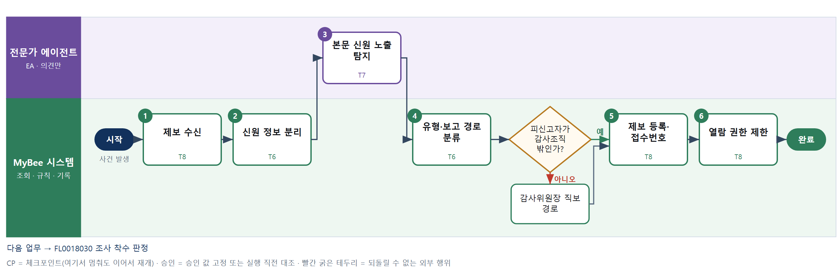

③ 단계별 설명
단계 | 누가 | 무엇을 하나 | 담당자가 할 일 | 알아 둘 점 · 막히면
1 | MyBee 시스템 | 익명 제보 창구(웹·전화 녹취 입력)에서 제보와 첨부를 받는다 | 없음 | 접속 IP·기기 정보는 저장하지 않는다
2 | MyBee 시스템(규칙) | 필드 정의표로 제보자 성명·연락처·소속 필드를 격리 저장소로 옮겨 암호화하고 본문에는 가명 키만 남긴다 | 없음 | 격리 저장소는 조사관으로 지정된 사람만 복호화할 수 있다
3 | 전문가 에이전트 | 개인정보 전문가가 본문과 첨부 속 제보자를 특정할 수 있는 표현을 찾아 마스킹을 제안한다 | 없음 | 마스킹 원본은 격리 저장소에 두어 조사관이 확인할 수 있다
4 | MyBee 시스템(규칙) | 유형(회계 부정·횡령·괴롭힘·이해상충)·긴급 키워드·피신고자 직급으로 보고 경로를 가른다 | 없음 | 피신고자가 임원이나 감사조직이면 감사위원장에게 바로 간다
판단 | MyBee 시스템(규칙) | 피신고자가 감사조직 밖인가? — 예: 다음으로 / 아니오: 감사위원장 직보 경로 → 처리 후 다음 단계로 계속 | 없음 | 아니오일 때 처리 주체: 플랫폼 기본
5 | MyBee 시스템 | 가명화한 제보를 등록하고 제보자에게 조회용 접수번호와 비밀번호를 발급하며 보고 경로 책임자에게 알린다 | 없음 | 알림에는 유형과 접수번호만 들어간다. 본문은 권한자만 연다
6 | MyBee 시스템 | 제보 건 열람 권한을 조사관 후보로 제한하고 모든 열람을 기록한다 | 없음 | 피신고자와 같은 부서 사람은 조사관 후보에서 자동으로 빠진다
완료 후 | 담당 에이전트(PA) | 규칙상 원천은 아니지만 홍보 · IR 이 필요하다고 판단되면 판단 근거 문장을 붙여 홍보·IR PA 에 이벤트를 보낸다(지시문 7.7.2) | 알릴 만한 일이면 PA 에 말한다 | 외부 공개는 홍보·IR PA 만 한다

FL0018030 조사 착수 판정
업무코드 | 객체 × 전이 | 반복 | 승인 | 위험 | 표준시간 · 난이도 · 토큰 | 자동화 | 전문가 에이전트
FL0018030 | 제보 × 판정 | 사건성 | 사람 | 높음 | 2h · 2.0 · 10 | 보조 | 감사

산출물 | 완료 기준 | 앞 업무 | 다음 업무
조사 여부와 조사관 배정 | 이해관계 없는 조사관이 배정되었다 | FL0018029 제보 접수 | FL0018031 부정 조사 실행

담당자가 꼭 알아야 할 점
① 제보자 신원은 지정된 조사관만 볼 수 있다
② 피신고자와 이해관계가 있는 사람은 조사관이 될 수 없다
③ 불착수도 사유를 기록하고 제보자에게 진행 상태를 안내한다

① 스킬 설계
절차(사람 말로) 가명 제보 본문과 분류, 피신고자 관련 거래·탐지 이력을 읽기 전용으로 불러온다 → 감사 전문가가 신빙성·조사 범위·증거 보전 필요성 의견을 낸다 → 후보 조사관과 피신고자의 이해관계를 규칙으로 대조한다 → 감사책임자가 착수 여부를 판정하고 조사관을 지정한다 → 조사건을 등록하고 지정 조사관에게만 신원 열람 권한을 준다

No | 단계 | 무엇을 하나 | 수단 | 판정 사유(결정 사다리) | 도구 | 부작용 | CP | 승인 | 수치
1 | 제보·관련 기록 조회 | 가명화한 제보 본문·분류와 피신고자 관련 거래·상시 모니터링 탐지 이력을 읽기 전용으로 불러온다 | T8 플랫폼 기본 | ② 조회는 플랫폼 기본 | — | 없음
2 | 신빙성·범위 의견 | 감사 전문가가 구체성·검증 가능성·증거 위치·법적 쟁점으로 신빙성과 조사 범위, 증거 보전 필요성 의견을 낸다 | T7 LLM 판단 | ④ 해석이 본질이고 감사책임자가 판정한다 | — | 없음
3 | 조사관 이해관계 대조 | 후보 조사관과 피신고자·관련 부서의 소속·보고 라인·친족·최근 협업 이력을 대조한다 | T6 데이터 규칙 | ③ 결격 조건을 표로 적을 수 있다 | — | 없음 | ●
4 | 착수 판정 | 감사책임자가 조사·불착수(사유)·고충 처리 이관을 판정하고 이해관계 없는 조사관을 지정한다 | T1 사람 작업 | ⑧ 조사 착수는 사람 책임 결정 | — | 없음
5 | 조사건 등록·권한 부여 | 판정 스냅샷과 대조해 조사건을 등록하고 지정 조사관에게만 신원 열람 권한을 주며 제보자에게 진행 상태만 안내한다 | T8 플랫폼 기본 | ② 기록·권한은 플랫폼 기본 | — | 기록(멱등) |  | ●

업무코드 칸(단계에서 도출) | 설계 결과
대표 수단 | T1 사람 작업 — 조사 여부와 조사관 배정은 감사책임자 판정으로 정해진다
사용 수단 집합 | T1 사람 작업 · T6 데이터 규칙 · T7 LLM 판단 · T8 플랫폼 기본
사람 결정 필요 | 예 — 사람 작업 단계는 자율 수준 L1
멱등키 | 테넌트 · 제보 접수번호 · 판정차수
승인 결속 항목 | 착수 여부 · 조사 범위 · 지정 조사관 · 이해관계 대조 결과
허용 오차(누적) | 없음(조사관·범위가 바뀌면 재판정)
승인 유효기한 | 조사 착수 후 조사 계획 승인 전까지
재개 허용 기한 | 접수 후 5영업일 안에 자동 재개. 넘으면 감사위원장에게 알린다
골든셋 | 필요 — 과거 제보 40건(불착수가 뒤에 부정으로 확인된 사례 포함)
자율 수준 상한 | L2
참고 분류와의 차이 | 같음

② 플로우차트 — FL0018030 조사 착수 판정
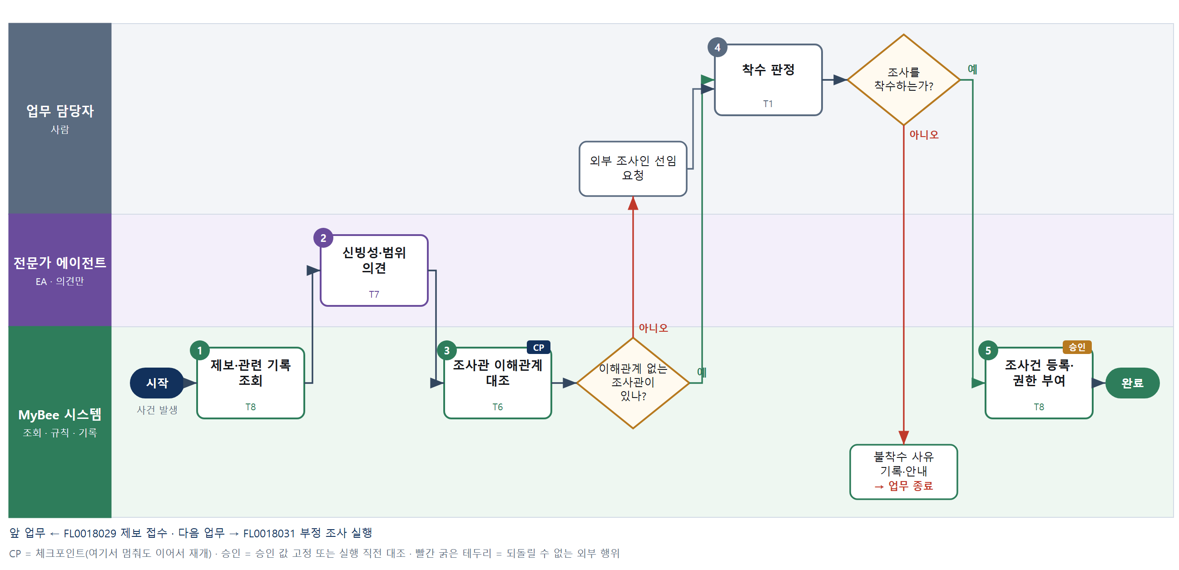

③ 단계별 설명
단계 | 누가 | 무엇을 하나 | 담당자가 할 일 | 알아 둘 점 · 막히면
1 | MyBee 시스템 | 가명화한 제보 본문·분류와 피신고자 관련 거래·상시 모니터링 탐지 이력을 읽기 전용으로 불러온다 | 없음 | 이 단계에서는 제보자 신원을 열지 않는다
2 | 전문가 에이전트 | 감사 전문가가 구체성·검증 가능성·증거 위치·법적 쟁점으로 신빙성과 조사 범위, 증거 보전 필요성 의견을 낸다 | 없음 | 의견은 판정이 아니다. 신빙성이 낮아도 착수 여부는 사람이 정한다
3 | MyBee 시스템(규칙) | 후보 조사관과 피신고자·관련 부서의 소속·보고 라인·친족·최근 협업 이력을 대조한다 | 없음 | 피신고자가 임원·감사조직이면 외부 조사인 경로만 남는다
판단 | MyBee 시스템(규칙) | 이해관계 없는 조사관이 있나? — 예: 다음으로 / 아니오: 외부 조사인 선임 요청 → 처리 후 다음 단계로 계속 | 외부 조사인 선임 요청 | 아니오일 때 처리 주체: 사람 작업
4 | 업무 담당자 | 감사책임자가 조사·불착수(사유)·고충 처리 이관을 판정하고 이해관계 없는 조사관을 지정한다 | 착수 여부와 조사관을 정한다 | 피신고자가 감사책임자 라인이면 감사위원장이 판정한다
판단 | 업무 담당자 | 조사를 착수하는가? — 예: 다음으로 / 아니오: 불착수 사유 기록·안내 → 업무 종료 | 없음 | 아니오일 때 처리 주체: 플랫폼 기본
5 | MyBee 시스템 | 판정 스냅샷과 대조해 조사건을 등록하고 지정 조사관에게만 신원 열람 권한을 주며 제보자에게 진행 상태만 안내한다 | 없음 | 제보자 안내에는 조사 내용을 쓰지 않는다
완료 후 | 담당 에이전트(PA) | 규칙상 원천은 아니지만 홍보 · IR 이 필요하다고 판단되면 판단 근거 문장을 붙여 홍보·IR PA 에 이벤트를 보낸다(지시문 7.7.2) | 알릴 만한 일이면 PA 에 말한다 | 외부 공개는 홍보·IR PA 만 한다

FL0018031 부정 조사 실행
업무코드 | 객체 × 전이 | 반복 | 승인 | 위험 | 표준시간 · 난이도 · 토큰 | 자동화 | 전문가 에이전트
FL0018031 | 조사건 × 실행 | 사건성 | 사람 | 치명 | 24h · 2.0 · 120 | 보조 | 근로

산출물 | 완료 기준 | 앞 업무 | 다음 업무
증거 · 면담 기록 | 증거 보전 절차가 기록되었다 | FL0018030 조사 착수 판정 | FL0018032 조사 결과 확정

담당자가 꼭 알아야 할 점
① 증거는 먼저 보전하고 피조사자에게 알리지 않는다
② 승인된 범위 밖의 메일·자료는 열지 않는다
③ 손실액은 AI 가 아니라 분석 도구가 계산하고 추정액과 확인액을 나눈다

① 스킬 설계
절차(사람 말로) 관련 원장·메일·로그에 삭제 보류를 걸고 읽기 전용 사본과 해시를 만든다 → 피신고자 관련 거래를 전수 분석해 자금 흐름과 손실 추정액을 계산한다 → 근로 전문가가 면담 절차와 질문 초안을 쓴다 → 면담 대상·범위·증거 열람 범위를 고정한다 → 감사책임자가 조사 계획을 승인한다 → 조사관 2인이 면담과 현장 조사를 한다 → 면담 요지 초안을 쓴다 → 증거와 면담 기록을 봉인한다

No | 단계 | 무엇을 하나 | 수단 | 판정 사유(결정 사다리) | 도구 | 부작용 | CP | 승인 | 수치
1 | 증거 보전 | 관련 원장·메일·접속 로그에 삭제 보류를 걸고 읽기 전용 사본을 만들어 해시를 기록한다 | T8 플랫폼 기본 | ② 보존 설정·기록은 플랫폼 기본 | — | 기록(멱등)
2 | 거래 전수 분석 | 피신고자 관련 거래를 전수 분석해 거래처 연결·자금 흐름·승인 우회 건과 손실 추정액을 계산한다 | T4 계산 도구 | ⑦ 금액·흐름 계산은 도구 · TL-20 | TL-20 | 없음 |  |  | ●
3 | 면담 절차·질문 초안 | 근로 전문가가 진술 강요 금지·조력인 동석·자료 열람 동의 범위를 고려한 면담 순서와 질문 초안을 쓴다 | T7 LLM 판단 | ④ 법적 절차 해석이 본질 | — | 없음
4 | 조사 계획 고정 | 면담 대상·조사 범위·디지털 증거 열람 범위·조사관을 고정해 승인을 요청한다 | T8 플랫폼 기본 | ② 승인 스냅샷 고정 | — | 기록(멱등) | ● | ●
5 | 조사 계획 승인 | 감사책임자가 범위·면담 대상·열람 범위를 확인하고 승인한다 | T1 사람 작업 | ⑧ 기본권에 닿는 조사 범위는 사람 결정 | — | 없음 | ●
6 | 면담·현장 조사 | 조사관 2인이 면담하고 진술서에 서명을 받으며 현장 증거를 수집한다 | T1 사람 작업 | ⑧ 면담·현장 조사는 사람만 한다 | — | 없음
7 | 면담 요지 초안 | 녹취·메모에서 진술 요지와 증거 대조표 초안을 쓴다 | T7 LLM 판단 | ④ 문장 요약이 본질이고 조사관이 확인 | — | 없음
8 | 증거·기록 봉인 | 승인 스냅샷과 대조해 증거 목록·해시·보관 이력과 면담 기록을 봉인한다 | T8 플랫폼 기본 | ② 기록은 플랫폼 기본 | — | 기록(멱등) |  | ●

업무코드 칸(단계에서 도출) | 설계 결과
대표 수단 | T1 사람 작업 — 사실관계를 확보하는 것은 조사관의 면담과 현장 조사다
사용 수단 집합 | T1 사람 작업 · T4 계산 도구 · T7 LLM 판단 · T8 플랫폼 기본
사람 결정 필요 | 예 — 사람 작업 단계는 자율 수준 L1
멱등키 | 테넌트 · 조사건번호 · 증거번호
승인 결속 항목 | 조사 범위 · 면담 대상 · 디지털 증거 열람 범위 · 조사관
허용 오차(누적) | 없음(범위·대상이 바뀌면 재승인)
승인 유효기한 | 조사 계획 기간 이내
재개 허용 기한 | 조사 계획 기간 안에서 자동 재개. 넘으면 감사책임자가 기간 연장을 정한다
골든셋 | 필요 — 과거 조사 20건(절차 하자로 증거가 배제된 사례 5건 포함)
자율 수준 상한 | L1
참고 분류와의 차이 | 같음

② 플로우차트 — FL0018031 부정 조사 실행
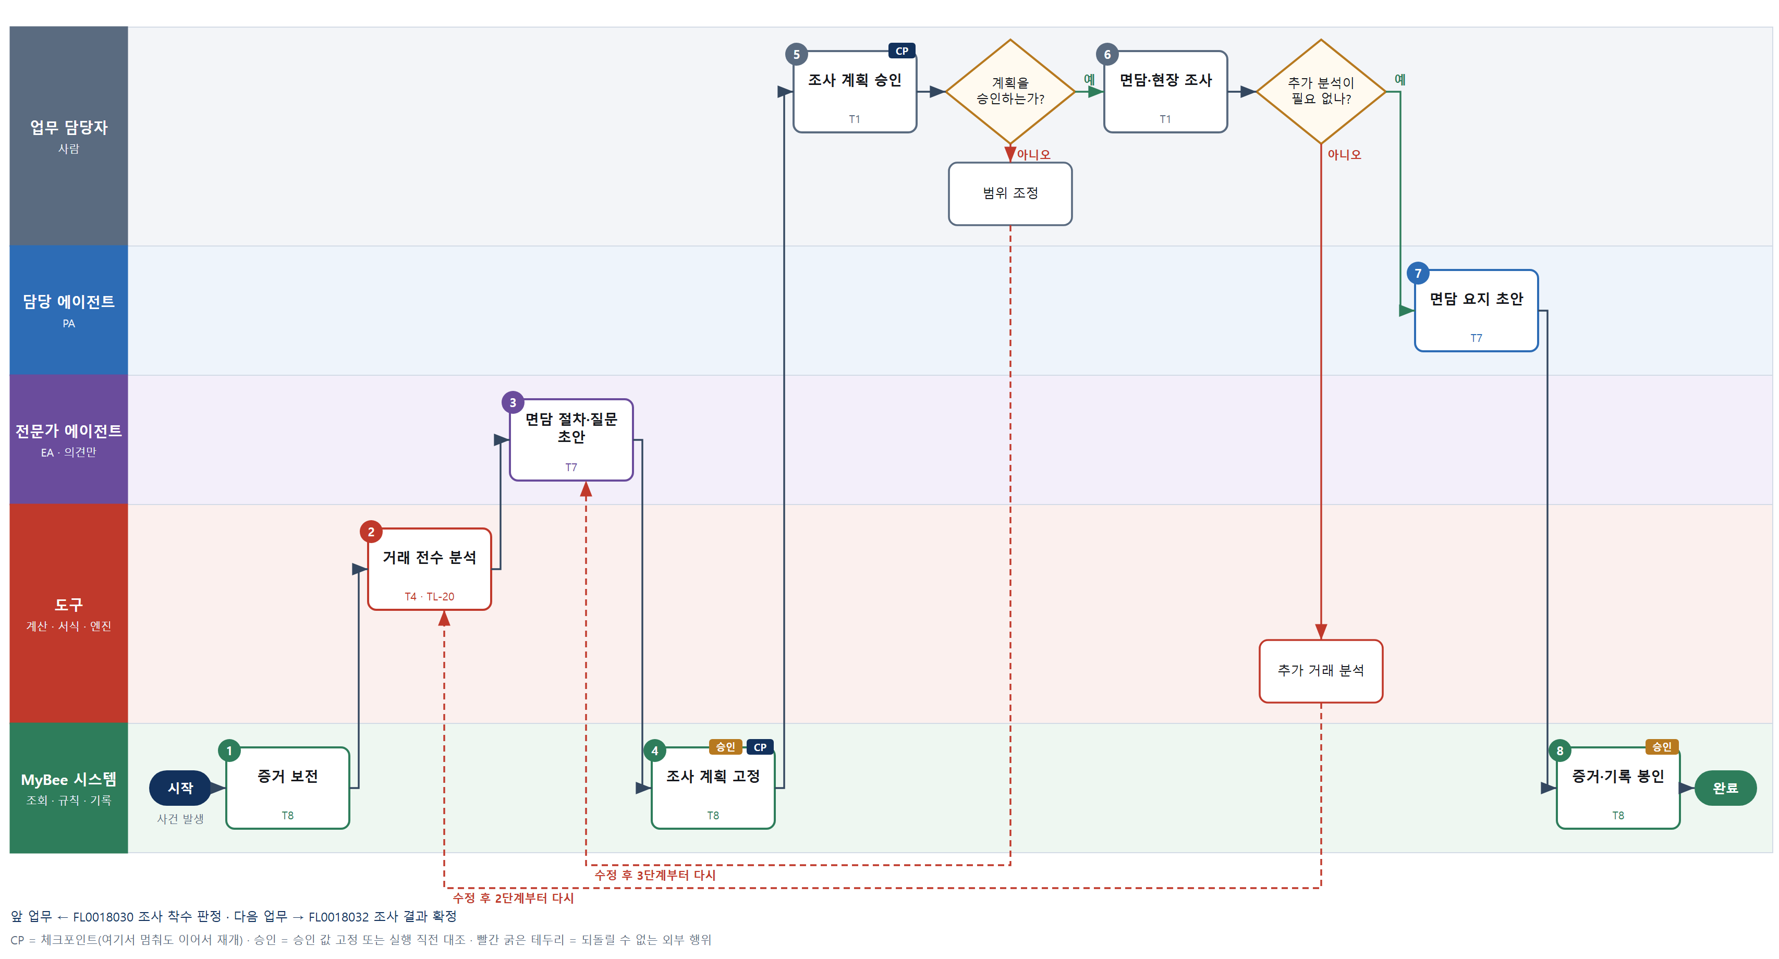

③ 단계별 설명
단계 | 누가 | 무엇을 하나 | 담당자가 할 일 | 알아 둘 점 · 막히면
1 | MyBee 시스템 | 관련 원장·메일·접속 로그에 삭제 보류를 걸고 읽기 전용 사본을 만들어 해시를 기록한다 | 없음 | 원장 내용은 바꾸지 않고 삭제만 막는다. 피조사자에게 알리지 않는다
2 | 도구 TL-20 | 피신고자 관련 거래를 전수 분석해 거래처 연결·자금 흐름·승인 우회 건과 손실 추정액을 계산한다 | 없음 | 추정액과 확인액을 구분해 둔다. 확정은 조사 결과 확정에서 한다
3 | 전문가 에이전트 | 근로 전문가가 진술 강요 금지·조력인 동석·자료 열람 동의 범위를 고려한 면담 순서와 질문 초안을 쓴다 | 질문을 고치고 순서를 정한다 | 의견은 확정이 아니다. 계획 승인에서 사람이 정한다
4 | MyBee 시스템 | 면담 대상·조사 범위·디지털 증거 열람 범위·조사관을 고정해 승인을 요청한다 | 없음 | 개인 메일 열람은 규정과 동의 범위 안에서만 계획에 넣는다
5 | 업무 담당자 | 감사책임자가 범위·면담 대상·열람 범위를 확인하고 승인한다 | 계획을 승인하거나 범위를 줄인다 | 피조사자가 임원이면 감사위원장이 승인한다
판단 | 업무 담당자 | 계획을 승인하는가? — 예: 다음으로 / 아니오: 범위 조정 → 3단계부터 다시 | 범위 조정 | 아니오일 때 처리 주체: 사람 작업
6 | 업무 담당자 | 조사관 2인이 면담하고 진술서에 서명을 받으며 현장 증거를 수집한다 | 면담하고 진술서·증거를 올린다 | 녹음은 고지 후에만 한다. 승인 범위 밖 자료는 열지 않는다
판단 | 업무 담당자 | 추가 분석이 필요 없나? — 예: 다음으로 / 아니오: 추가 거래 분석 → 2단계부터 다시 | 없음 | 아니오일 때 처리 주체: 계산 도구
7 | 담당 에이전트 | 녹취·메모에서 진술 요지와 증거 대조표 초안을 쓴다 | 없음 | 요지는 조사관이 원 진술과 대조해 확인한 뒤 결과 확정에 쓴다
8 | MyBee 시스템 | 승인 스냅샷과 대조해 증거 목록·해시·보관 이력과 면담 기록을 봉인한다 | 없음 | 보관 이력이 끊긴 증거는 결론 근거로 쓰지 않는다
완료 후 | 담당 에이전트(PA) | 규칙상 원천은 아니지만 홍보 · IR 이 필요하다고 판단되면 판단 근거 문장을 붙여 홍보·IR PA 에 이벤트를 보낸다(지시문 7.7.2) | 알릴 만한 일이면 PA 에 말한다 | 외부 공개는 홍보·IR PA 만 한다

FL0018032 조사 결과 확정
업무코드 | 객체 × 전이 | 반복 | 승인 | 위험 | 표준시간 · 난이도 · 토큰 | 자동화 | 전문가 에이전트
FL0018032 | 조사건 × 확정 | 사건성 | 사람 | 치명 | 4h · 2.0 · 20 | 보조 | 근로

산출물 | 완료 기준 | 앞 업무 | 다음 업무
조사 결론과 징계 · 고소 권고 | 권고가 인사 영역으로 넘어갔다(징계 결정은 인사) | FL0018031 부정 조사 실행 | —

홍보·IR 이벤트 · 감사 기동(v3.4)
■ 홍보·IR 이벤트 원천 — 법적 위험: 횡령 · 배임 등 공시 대상 가능 금액 이상. 이 업무의 완료 기록을 플랫폼 이벤트 평가기가 발생 규칙으로 평가해 이벤트를 만든다. 감사 PA 는 직접 보내지 않고 이벤트가 만들어진 사실을 통지받지도 않는다(지시문 7.7.2 단서).

담당자가 꼭 알아야 할 점
① 징계·고소는 권고까지만 한다. 결정은 인사 영역이 한다
② 피조사자에게 소명 기회를 준 뒤에만 결론을 확정한다
③ 감사 PA 는 홍보·IR 이벤트를 보내지 않는다. 평가기가 결론 기록을 평가해 만든다(7.7.2)

① 스킬 설계
절차(사람 말로) 봉인된 증거·면담 기록·거래 분석을 불러온다 → 확인된 부정 거래별 손실액·회수 가능액과 자기자본 대비 비율을 계산한다 → 근로 전문가가 사실 인정 초안과 징계·고소 권고 의견을 쓴다 → 피조사자에게 사실관계를 알리고 소명을 받는다 → 감사책임자·감사위원회가 결론과 권고를 확정한다 → 징계 권고를 인사로 넘기고 결과를 기록한다

No | 단계 | 무엇을 하나 | 수단 | 판정 사유(결정 사다리) | 도구 | 부작용 | CP | 승인 | 수치
1 | 증거·기록 조회 | 봉인된 증거·보관 이력·면담 기록·거래 분석 결과를 불러온다 | T8 플랫폼 기본 | ② 조회는 플랫폼 기본 | — | 없음
2 | 손실 금액 확정 계산 | 확인된 부정 거래별 손실액·회수 가능액 합계와 자기자본 대비 비율을 계산하고 추정액과 구분한다 | T4 계산 도구 | ⑦ 결론·공시 판정에 쓰는 수치 · TL-20 | TL-20 | 없음 |  |  | ●
3 | 결론·권고 초안 | 근로 전문가가 사실 인정 결론 초안과 취업규칙상 징계 사유 해당성·양정 비례·고소 요건 의견을 쓴다 | T7 LLM 판단 | ④ 법 해석과 초안이 본질 | — | 없음
4 | 피조사자 소명 기회 | 결론 초안의 사실관계를 피조사자에게 알리고 기한 안에 소명을 받는다 | T8 플랫폼 기본 | ② 알림·기록은 플랫폼 기본 | — | 기록(멱등) | ●
5 | 조사 결론 확정 | 감사책임자와 감사위원회가 사실 인정·손실액·권고(징계 요구·고소 권고·통제 개선)를 확정하고 서명한다 | T1 사람 작업 | ⑧ 사람에 관한 결론은 사람만 한다 | — | 없음
6 | 권고 이관·결과 기록 | 확정 스냅샷과 대조해 결론을 기록하고 징계 권고는 인사(D07)로, 고소 권고는 법무 검토로 넘기며 제보자에게 종결을 안내한다 이 완료 기록을 플랫폼 이벤트 평가기가 홍보·IR 발생 규칙으로 평가한다(7.7.2) | T8 플랫폼 기본 | ② 기록·이관은 플랫폼 기본 | — | 기록(멱등) |  | ●

업무코드 칸(단계에서 도출) | 설계 결과
대표 수단 | T1 사람 작업 — 조사 결론과 권고는 감사책임자와 감사위원회가 확정한다
사용 수단 집합 | T1 사람 작업 · T4 계산 도구 · T7 LLM 판단 · T8 플랫폼 기본
사람 결정 필요 | 예 — 사람 작업 단계는 자율 수준 L1
멱등키 | 테넌트 · 조사건번호 · 결론 개정차수
승인 결속 항목 | 인정 사실 · 손실 금액 · 권고 내용 · 소명 반영본
허용 오차(누적) | 없음(인정 사실·금액·권고가 바뀌면 재확정)
승인 유효기한 | 조사 종결 보고 전까지
재개 허용 기한 | 소명 기한 뒤 10영업일 안에 자동 재개. 넘으면 감사위원장에게 알린다
골든셋 | 필요 — 과거 조사 결론 20건(징계 권고가 과했거나 소명으로 바뀐 사례 포함)
자율 수준 상한 | L1
참고 분류와의 차이 | 같음

② 플로우차트 — FL0018032 조사 결과 확정
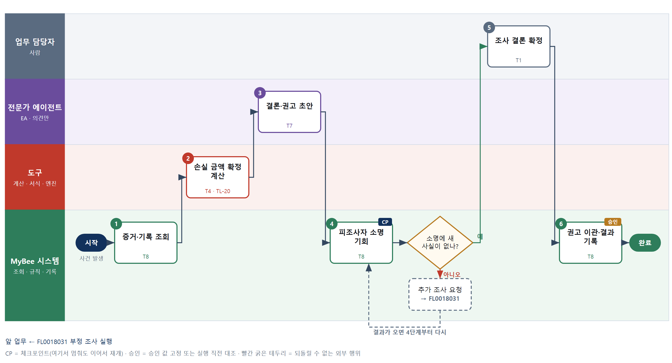

③ 단계별 설명
단계 | 누가 | 무엇을 하나 | 담당자가 할 일 | 알아 둘 점 · 막히면
1 | MyBee 시스템 | 봉인된 증거·보관 이력·면담 기록·거래 분석 결과를 불러온다 | 없음 | 보관 이력이 끊긴 증거는 근거 목록에서 빠진다
2 | 도구 TL-20 | 확인된 부정 거래별 손실액·회수 가능액 합계와 자기자본 대비 비율을 계산하고 추정액과 구분한다 | 없음 | 증거로 확인된 거래만 확인액에 넣는다
3 | 전문가 에이전트 | 근로 전문가가 사실 인정 결론 초안과 취업규칙상 징계 사유 해당성·양정 비례·고소 요건 의견을 쓴다 | 초안과 권고 근거를 읽는다 | 징계 수위를 정하지 않는다. 권고 범위와 근거만 쓴다
4 | MyBee 시스템 | 결론 초안의 사실관계를 피조사자에게 알리고 기한 안에 소명을 받는다 | 소명 내용을 읽는다 | 제보자 신원과 제보 내용은 알리지 않는다
판단 | MyBee 시스템 | 소명에 새 사실이 없나? — 예: 다음으로 / 아니오: 추가 조사 요청 → 다른 업무 FL0018031 를 먼저 요청하고 결과가 오면 4단계부터 다시 | 없음 | 아니오일 때 처리 주체: 플랫폼 기본
5 | 업무 담당자 | 감사책임자와 감사위원회가 사실 인정·손실액·권고(징계 요구·고소 권고·통제 개선)를 확정하고 서명한다 | 결론과 권고를 확정하고 서명한다 | 징계 결정은 하지 않는다. 권고까지만 확정한다
6 | MyBee 시스템 | 확정 스냅샷과 대조해 결론을 기록하고 징계 권고는 인사(D07)로, 고소 권고는 법무 검토로 넘기며 제보자에게 종결을 안내한다 이 완료 기록을 플랫폼 이벤트 평가기가 홍보·IR 발생 규칙으로 평가한다(7.7.2) | 없음 | 통제 개선 권고는 발견사항으로 연결한다. 제보자 안내에 내용은 쓰지 않는다
완료 후 | 플랫폼 이벤트 평가기 | 홍보·IR 이벤트 발생 규칙 평가 — 법적 위험: 횡령 · 배임 등 공시 대상 가능 금액 이상. 해당하면 홍보·IR PA 에 이벤트와 자료 참조를 보낸다(멱등키: 테넌트 · FL0018032 · 원천 사건 번호 · 이벤트 종류) | 보낸 자료 참조가 맞는지 확인. 외부(언론 · 투자자 · 거래처)에 먼저 알리지 않는다 | 공시 전 중요정보에 접근한 사람은 보유자 명단에 올라 증권 거래가 제한된다

FL0018033 판정 재현 감사
업무코드 | 객체 × 전이 | 반복 | 승인 | 위험 | 표준시간 · 난이도 · 토큰 | 자동화 | 전문가 에이전트
FL0018033 | 판정재현 × 판정 | 정기 | 사람 | 높음 | 8h · 2.0 · 40 | 반자동 | 감사

산출물 | 완료 기준 | 앞 업무 | 다음 업무
Trust Agent · VA 판정 표본의 재현 결과(원 판정 · 재현 판정 · 일치 여부)와 불일치 발견사항 | 표본마다 mbiaud.decision_replay 에 bundle_no · input_snapshot_hash · original_decision · replayed_decision · matched 가 기록되고 matched=false 인 건은 finding_no 가 열렸으며 재현 불가 비율이 보고되었다 | —  ※ 감사 기동 원천 — 플랫폼 이벤트 평가기가 기동(7.8.5): FL0013042 정책 묶음 게시, FL0013044 무결성 대조 점검 | —  ※ 단계 인계 — 불일치가 발견사항이면 이어서: FL0018008 감사 발견사항 판정

담당자가 꼭 알아야 할 점
① 판정이 기준대로였는지는 판정기 밖에서 같은 입력과 묶음으로 다시 판정해 확인한다
② 입력 스냅샷이 기록과 다르면 재현 불가이며 그 자체가 발견사항 후보다
③ 감사 EA 의견은 원인 후보일 뿐 결론은 감사인이 정한다

① 스킬 설계
절차(사람 말로) 기간 안의 Trust Agent · VA 판정에서 표본을 뽑는다 → 표본의 입력 스냅샷과 정책 묶음을 불러온다 → 스냅샷 · 묶음 무결성을 판정한다 → 판정기와 다른 구현으로 다시 판정한다 → 일치 · 불일치 · 재현 불가 비율을 계산한다 → 감사 EA 가 불일치 원인 의견을 낸다 → 감사인이 발견사항 여부를 판단한다 → 결과를 기록하고 보고한다

No | 단계 | 무엇을 하나 | 수단 | 판정 사유(결정 사다리) | 도구 | 부작용 | CP | 승인 | 수치
1 | 판정 표본 추출 | 기간 안의 접근 요청 판정 · VA 판정에서 위험 등급 · 판정 결과 · 기동 사건을 기준으로 표본을 뽑는다 | T4 계산 도구 | ⑦ 표본 수 · 추출은 감사 분석 도구 | TL-20 | 없음 |  |  | ●
2 | 스냅샷·묶음 조회 | 표본마다 입력 스냅샷, 입력 스냅샷 해시, 판정에 쓴 정책 묶음과 원 판정을 불러온다 | T8 플랫폼 기본 | ② 조회는 플랫폼 기본 | — | 없음
3 | 스냅샷·묶음 무결성 | 스냅샷 해시를 다시 계산해 기록과 같은지, 묶음 서명 · 체인이 유효한지 판정한다. 다르면 재현 불가로 남긴다 | T6 데이터 규칙 | ③ 해시 · 서명 일치는 규칙으로 판정된다 | — | 없음
4 | 독립 재판정 | 판정기와 다른 구현의 재현 엔진으로 같은 입력 · 같은 묶음을 다시 판정해 원 판정과 비교 기록한다 | T3 전문 엔진 | ⑤ 판정기 코드를 믿지 않는 독립 엔진 | 신규 판정 재현 엔진 | 기록(멱등)
5 | 불일치율 계산 | 일치 · 불일치 · 재현 불가 건수와 비율을 판정기 · 기준 종류별로 계산한다 | T4 계산 도구 | ⑦ 감사 결론에 쓰이는 비율 | TL-20 | 없음 |  |  | ●
6 | 불일치 원인 의견 | 감사 EA 가 불일치 건마다 판정기 결함 · 기준 적용 오류 · 스냅샷 누락 중 가능한 원인 의견을 낸다 | T7 LLM 판단 | ④ 원인 해석이 본질이고 감사인이 확정한다 | — | 없음 | ●
7 | 발견사항 여부 판단 | 감사인이 비율과 원인 의견을 보고 발견사항으로 올릴 건을 정한다 | T1 사람 작업 | ⑧ 감사 결론은 감사인의 책임 결정 | — | 없음 | ●
8 | 결과 기록·보고 | 재현 결과에 발견사항 번호를 연결하고 감사건 보고서에 비율과 결론을 싣는다 | T8 플랫폼 기본 | ② 기록은 플랫폼 기본 | — | 기록(멱등)

업무코드 칸(단계에서 도출) | 설계 결과
대표 수단 | T3 전문 엔진 — 판정기와 독립된 재현 엔진의 재판정이 결론을 좌우한다
사용 수단 집합 | T1 사람 작업 · T3 전문 엔진 · T4 계산 도구 · T6 데이터 규칙 · T7 LLM 판단 · T8 플랫폼 기본
사람 결정 필요 | 예 — 사람 작업 단계는 자율 수준 L1
멱등키 | 테넌트 · 감사건 번호 · 표본 번호
승인 결속 항목 | 표본 목록 · 재현 엔진 버전 · 정책 묶음 번호
허용 오차(누적) | 없음
승인 유효기한 | 감사건 종료까지 — 그사이 묶음이 무효가 되면 표본을 다시 뽑는다
재개 허용 기한 | 재판정 뒤 중단은 14일 안 5단계부터 재개, 넘으면 2단계부터 다시
골든셋 | 필요 — 사례 구성: 기록과 일치해야 하는 표본, 스냅샷을 일부러 바꾼 표본, 서명되지 않은 묶음으로 판정한 표본
자율 수준 상한 | L2
참고 분류와의 차이 | 같음

② 플로우차트 — FL0018033 판정 재현 감사
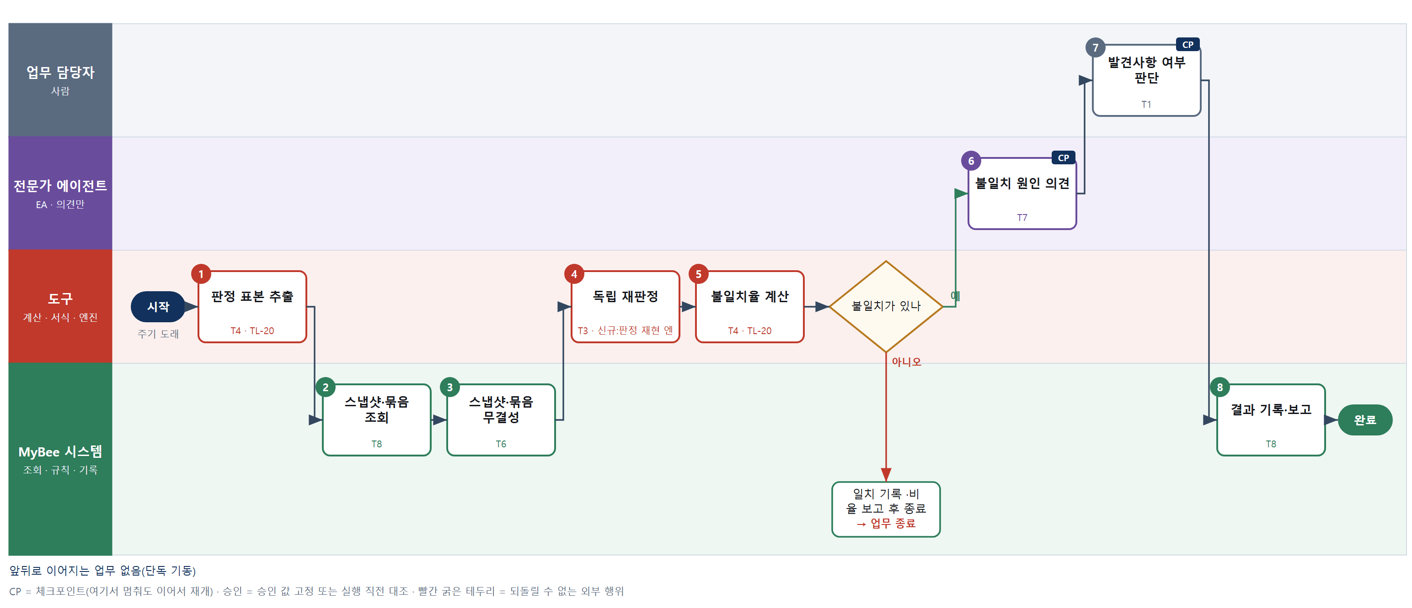

③ 단계별 설명
단계 | 누가 | 무엇을 하나 | 담당자가 할 일 | 알아 둘 점 · 막히면
1 | 도구 TL-20 | 기간 안의 접근 요청 판정 · VA 판정에서 위험 등급 · 판정 결과 · 기동 사건을 기준으로 표본을 뽑는다 | 표본 기준을 확인한다 | 무결성 불일치 기간의 판정은 전수로 넣는다
2 | MyBee 시스템 | 표본마다 입력 스냅샷, 입력 스냅샷 해시, 판정에 쓴 정책 묶음과 원 판정을 불러온다 | 없음 | 판정기 · 게시 서비스와 다른 감사 전용 읽기 역할로 조회한다
3 | MyBee 시스템(규칙) | 스냅샷 해시를 다시 계산해 기록과 같은지, 묶음 서명 · 체인이 유효한지 판정한다. 다르면 재현 불가로 남긴다 | 없음 | 재현 불가 건은 불일치로 기록하고 사유를 남긴 뒤 다음 표본으로 넘어간다
4 | 도구 신규 판정 재현 엔진 | 판정기와 다른 구현의 재현 엔진으로 같은 입력 · 같은 묶음을 다시 판정해 원 판정과 비교 기록한다 | 없음 | 재현 엔진 버전도 함께 기록한다
5 | 도구 TL-20 | 일치 · 불일치 · 재현 불가 건수와 비율을 판정기 · 기준 종류별로 계산한다 | 없음 | 재현 불가 비율이 높으면 판정 기록 자체의 결함으로 본다
판단 | 도구 TL-20 | 불일치가 있나 — 예: 다음으로 / 아니오: 일치 기록 · 비율 보고 후 종료 → 업무 종료 | 없음 | 아니오일 때 처리 주체: 플랫폼 기본
6 | 전문가 에이전트 | 감사 EA 가 불일치 건마다 판정기 결함 · 기준 적용 오류 · 스냅샷 누락 중 가능한 원인 의견을 낸다 | 없음 | EA 의견은 확정이 아니다
7 | 업무 담당자 | 감사인이 비율과 원인 의견을 보고 발견사항으로 올릴 건을 정한다 | 발견사항으로 올릴 건과 등급을 정한다 | 발견사항 판정은 감사 발견사항 판정(FL0018008)으로 이어진다
8 | MyBee 시스템 | 재현 결과에 발견사항 번호를 연결하고 감사건 보고서에 비율과 결론을 싣는다 | 없음 | 불일치가 확인된 판정기는 대조 점검 · 재등재 검토 대상으로 알린다
완료 후 | 담당 에이전트(PA) | 규칙상 원천은 아니지만 홍보 · IR 이 필요하다고 판단되면 판단 근거 문장을 붙여 홍보·IR PA 에 이벤트를 보낸다(지시문 7.7.2) | 알릴 만한 일이면 PA 에 말한다 | 외부 공개는 홍보·IR PA 만 한다

부록 A 도구 사용 목록
도구 | 이름 | 사용 단계 수 | 사용처
TL-01 | TL-01 범용 집계 · 보고 엔진 | 1 | FL0018009 S2
TL-02 | TL-02 대사 · 매칭 엔진 | 5 | FL0018009 S5, FL0018011 S2, FL0018012 S4, FL0018015 S4, FL0018017 S3
TL-05 | TL-05 자산 · 평가 계산 | 2 | FL0018013 S2, FL0018013 S3
TL-11 | TL-11 문서 서식 엔진 | 8 | FL0018002 S4, FL0018009 S4, FL0018012 S2, FL0018014 S2, FL0018017 S5, FL0018021 S2, FL0018022 S3, FL0018026 S4
TL-19 | TL-19 일정 계산(CPM) | 6 | FL0018002 S2, FL0018004 S3, FL0018010 S4, FL0018017 S2, FL0018018 S2, FL0018024 S3
TL-20 | TL-20 감사 데이터 분석(CAAT) | 27 | FL0018001 S2, FL0018001 S3, FL0018005 S2, FL0018005 S3, FL0018005 S5, FL0018006 S3, FL0018006 S6, FL0018008 S2, FL0018010 S3, FL0018011 S3, FL0018011 S6, FL0018012 S1, FL0018012 S6, FL0018016 S2, FL0018019 S2, FL0018020 S1, FL0018020 S3, FL0018020 S5, FL0018023 S3, FL0018023 S7, FL0018025 S2, FL0018026 S2, FL0018027 S3, FL0018031 S2, FL0018032 S2, FL0018033 S1, FL0018033 S5
신규 감사인 제안 평가 | 신규 도구: 감사인 제안 평가 | 1 | FL0018014 S4
신규 판정 재현 엔진 | 신규 도구: 판정 재현 엔진 | 1 | FL0018033 S4

「신규」 도구는 기존 도구 계열로 해결되지 않아 새로 만들어야 하는 후보다. 등록 전에 사람이 확인한 시험 사례를 먼저 확정한다(지시문 4.9.7).

부록 B 설계 검사 결과
검사 | 결과
검사 규칙 | 단계 수 3~8 · 수단 코드 · 수치 단계 도구 필수 · 비멱등 단계 체크포인트 · 사람 대기 전 체크포인트 · 체크포인트 사이 비멱등 ≤1 · 수단 집합 = 단계 수단 · 대표 수단 ∈ 집합 · 사람 결정 = T1 유무 · 멱등키 필수 및 금지 요소 · 승인 결속 항목 · 위험 치명 L2 이하 · 판정/T7 골든셋 · 분기 형식
오류 | 0건
경고 | 0건

— 이상 —

